海盐县人民医院迁建工程（暂名）
食堂厨房工程

招 标 文 件

招标项目编号：

招标单位：海盐县人民医院（盖章）
法定代表人：

招标代理单位：五洲工程顾问集团有限公司（盖章）
法定代表人：

编制人： 审核人：

项目组负责人：

备案单位：海盐县住房和城乡建设局

备案号：

编制时间：2023年 月

目 录
第一卷 1
第一章 招标公告 2
第二章 投标人须知 5
第三章 评标办法（综合评估法） 21
第四章 合同条款及格式 26
第二卷 44
第五章 技术标准和要求 45
第三卷 49
第六章 投标文件格式 49

第一卷

第一章 招标公告
海盐县人民医院迁建工程（暂名）食堂厨房工程招标公告
招标项目编号：

招标条件
本招标项目海盐县人民医院迁建工程（暂名）已由海盐县发展和改革局以盐发改投【2020】134号批准建设，招标人为海盐县人民医院，建设资金来自财政拨款。项目已具备招标条件，现对该项目食堂厨房工程进行公开招标。

项目概况与招标范围
  - 建设地点：位于海盐县武原街道，东至滨海大道，南至建丰路，西至空地，北至乐园路。
  - 建设规模：建设用地209.17亩，按1200床规模，建筑面积20.85万平方米，同步建设相关配套设施，项目概算总投资147349.17万元。
  - 本次最高投标限价：260万元。
  - 计划工期：合同签订生效且具备进场条件后，12个月内完成设备的供货、安装、调试及试运
行，具体以配合施工现场进度为准。
  - 招标范围和内容：包含本项目食堂厨房设备的供货、安装、调试和试运行、验收开通、技术服务及培训、售后维修服务以及与工程总承包的协调、配合工作等。（以招标文件提供的设计图纸和采购清单为准进行报价。）
  - 标段划分：一个合同段。

投标人资格要求
  - 资格条件：
- 投标人具有独立法人资格的厨房设备制造商或供货商。
- 投标人自2018年1月1日至投标截止日（以完工验收证明材料上的时间为准）完成过单项合同金额150万元及以上的厨房设施设备项目业绩的。（提供中标通知书、合同和完工验收证明材料复印件）
- 投标单位负责人为同一人或者存在控股、管理关系的不同单位，不得同时参加本项目投标。
  - 本次招标不接受联合体投标。
详见本公告附件一“资格审查强制性资格条件标准”。

招标文件的获取
本项目实行资格后审，凡有意参加投标者，请于2023年 月 日9时00分至2023年 月 日9时00分，请各投标人登陆“嘉兴市公共资源交易网（海盐）（http://jxszwsjb.jiaxing.gov.cn/hymain/）”自行下载招标文件和招标图纸等相关资料。

现场踏勘与投标预备会
  - 现场踏勘时间： / ；地点： / 。
  - 投标预备会时间： / ；地点： / 。

投标保证金和投标文件的递交
  - 投标保证金： 万元，按照招标文件要求支付。
  - 投标文件递交的截止时间(投标截止时间)2023年 月 日 9 时 00 分，根据疫情防控需要，不接受投标人直接送达投标文件，全部采用邮寄方式送达。
注：(1) 投标人在投标截止时间前，将纸质投标文件按照招标文件要求密封后（快递外包装上务必注明项目名称，不需注明投标单位名称等相关信息），通过邮寄快递（建议顺丰、邮政）方式递交至招标代理单位(不得递交海盐县公共资源交易中心)。邮寄地址：浙江省嘉兴市海盐县人民医院迁建工程项目部（滨海大道与乐园路交叉口），收件人：谢亚东，联系电话：18868042585。邮寄快递以代理机构经办人谢亚东收到快递并现场签收时间为准（代签无效）。由于疫情期间各地快递可能会有所延迟，投标人应充分考虑疫情因素对投标文件制作的影响及邮寄投标文件所需的时间。至投标截止时间，所有未邮寄到达上述指定地点的投标文件，视作投标人主动放弃。邮寄快递应满足本地区疫情防控的要求，产生任何不利均由投标单位负责。
(2)投标文件中受托人姓名、手机号码等联系方式(联系方式须另附纸张与投标文件一起邮寄)，以供评标委员会在评审过程中需投标人对投标文件作出澄清、说明或者补正时联系，评标委员会可要求投标人在接到电话通知后30分钟内通过电子邮件、电话录音、微信、QQ等形式作出回复。
  - 逾期送达的或者未送达指定地点的投标文件，招标人不予受理。

发布公告的媒介
招标公告及相关信息在全国公共资源交易平台（浙江省公共资源交易服务平台）（浙江政务服务网 ） http://zjpubservice.zjzwfw.gov.cn 、嘉兴市公共资源交易网（海盐）（http://jxszwsjb.jiaxing.gov.cn/hymain/）上发布。投标单位请在嘉兴市公共资源交易网（海盐）（http://jxszwsjb.jiaxing.gov.cn/hymain/）登录入口上操作。

联系方式
招 标 人：海盐县人民医院 招标代理机构：五洲工程顾问集团有限公司
地 址：海盐县武原街道中兴路9号 地 址：杭州市东信大道688号志成大厦13楼
联 系 人：顾雪祥 联 系 人：周海飞、张少华
电 话： 17772793702 电 话：13666637236、13588475917
传 真： / 传 真： /
2023 年 月 日

附件一： 资格审查强制性资格条件标准

序号 | 项目内容 | 合格条件
1 | 资质要求 | 1、投标人具有独立法人资格的厨房设备制造商或供货商；  2、投标人负责人为同一人或者存在控股、管理关系的不同单位，不得同时参加本项目投标。  提供：营业执照复印件。
2 | 投标人  业绩 | 投标人自2018年1月1日至投标截止日（以完工验收证明材料上的时间为准）完成过单项合同金额150万元及以上的厨房设施设备项目业绩的。  提供：中标通知书、合同和完工验收证明材料复印件
3 | 没有被限制投标 | 投标人不被有关部门限制、暂停、取消投标资格或不存在不良行为正在公示期限内。（投标人按照招标文件格式提供投标人资格声明函）
4 | 联合体投标 | 本次招标不接受联合体投标
5 | 其他强制性  资格条件 | 1、投标人未被“信用中国”（www.creditchina.gov.cn）列入“失信惩戒对象”记录。（提供自招标公告发布之日起至投标截止日内任意时间的“信用中国”网站（www.creditchina.gov.cn）投标人信用查询网页截图。（以开标当日评标委员会核实的查询结果为准）；  2、投标人及其拟派项目负责人自2019年1月1日起至投标截止日止无行贿犯罪记录（投标人按照招标文件格式提供投标人资格声明函）；
注：1、评标委员会按以上《资格审查强制性资格条件标准》每一项进行核查，如有一项不符合要求，则投标人的资格审查不通过，对不通过的投标人其投标文件不再进行后续评审。

第二章 投标人须知

投标人须知前附表
条款号 | 条 款 名 称 | 编 列 内 容
1.1.2 | 招标人 | 名称：海盐县人民医院  地址：海盐县武原街道中兴路9号  联系人：顾雪祥  电话：17772793702
1.1.3 | 招标代理机构 | 名 称：五洲工程顾问集团有限公司  地 址：杭州市东信大道688号志成大厦13楼  联系人：周海飞、张少华  电 话：13666637236、13588475917
1.1.4 | 项目名称 | 海盐县人民医院迁建工程（暂名）食堂厨房工程
1.1.5 | 建设地点 | 位于海盐县武原街道，东至滨海大道，南至建丰路，西至空地，北至乐园路
1.2.1 | 资金来源 | 财政拨款
1.2.2 | 出资比例 | 100％
1.2.3 | 资金落实情况 | 已落实
1.3.1 | 招标范围 | 包含本项目食堂厨房设备的供货、安装、调试和试运行、验收开通、技术服务及培训、售后维修服务以及与工程总承包的协调、配合工作等。
1.3.2 | 工期要求 | 合同签订生效且具备进场条件后， 个月内完成设备的供货、安装、调试及试运  行，具体以配合施工现场进度为准。
1.3.3 | 质量要求 | 符合图纸设计要求，并经招标人验收通过、配合总承包单位争创钱江杯、鲁班奖；配合总承包单位做好本项目绿色建筑2星、BIM技术服务。
1.4.1 | 投标人资质条件、能力和信誉 | 资格条件：  1.1资格条件：  （1）投标人具有独立法人资格的厨房设备制造商或供货商。  （2）投标人自2018年1月1日至投标截止日（以完工验收证明材料上的时间为准）完成过单项合同金额150万元及以上的厨房设施设备项目业绩的。（提供中标通知书、合同和完工验收证明材料复印件）  （3）投标单位负责人为同一人或者存在控股、管理关系的不同单位，不得同时参加本项目投标。  1.2本次招标不接受联合体投标。  其他要求：详见资格审查强制性资格条件标准。
1.4.2 | 是否接受联合体投标 | ☑不接受
1.9.1 | 踏勘现场 | ☑不组织，由投标人自行踏勘。
1.10.1 | 投标预备会 | ☑不召开
1.10.2  2.2.1  9.5.1 | 投标人提出疑问和  异议的截止时间 | 2023年 月 日17时00分（截止时间前在网上提交）
 | 招标人对投标人所提疑问和异议的答复截止时间 | 2023年 月 日17时00分（截止时间前在网上提交）
1.11 | 投标截止时间 | 2023年 月 日 9 时 00 分
1.13.1 | 实质性要求和条件 | 质量、工期、投标有效期、发包人要求、招标范围、合同双方权利义务责任等，不允许负偏离。
3.1.1 | 构成投标文件的  其他材料 | /
3.2.1 | 增值税税金的  计算方法 | 按一般计税方法计算
3.2.3 | 报价方式 | 1、固定总价，一次性包干，今后结算时不作调整。  2、投标人的投标报价包括：  ①按照本项目招标人提供的设计图纸、货物清单以及本项目技术要求（包括如遇到图纸、货物清单不明确或缺项的内容须无条件满足招标人功能要求进行的设计）；  ②设备费、运杂费、运输保险费、卸货费、保管费、仓储费、设备安装费、安装调试费、检测费、技术服务与培训费、试运行费用、验收费、备品备件（含专用工具）费、质保期内的维修保养费、常态化疫情防控、规费、税金以及政策性文件规定及合同包含的所有风险、责任等，直至通过验收合格的所有费用；  ③深化设计增加的费用（含材料、设备及安装费）；  ④项目实施过程中的开孔和完工后的填补、修复与清理费用（如用水泥砂浆、砼材料填实设备、框架及建筑结构之间的缝隙；外露的电线、管道修补、批灰、面层修饰等工作）。  特别提醒：1、本工程为固定总价合同，约定清单明细表与施工图纸及技术要求中的工程量存在有偏差的投标人自行考虑此风险（含清单漏项），应在投标阶段复核工程量并将偏差部分考虑至投标报价中。清单明细表与施工图纸及技术要求对技术参数以及规格等的描述有矛盾或不一致的以“就高”原则考虑至报价之中。  2、本工程实际发生的货物清单应该以招标人最终批准的由中标人完成的进一步深化设计图纸所对应的货物清单为准，本工程实际发生的货物清单供货安装费用与本次招标货物清单供货安装费用的差额请投标人充分考虑全部包含在本次投标总价中，中标后一律不予调整，如因甲方要求增加或减少工作内容，则按实调整。本项目纳入总承包管理范围，总承包管理服务内容详见招标文件，总承包管理服务费已包含在总承包合同价款中，如投标人需总承包单位提供总承包管理服务内容外的其他配合服务，相关费用由投标人综合考虑计入投标报价。
3.2.16 | 招标控制价 | □无  ☑有，最高投标限价：260万元。凡投标报价高于或等于最高投标限价的作无效标处理，其投标文件不再进行评审。  ☑风险警戒值；为防止投标人恶意低价竞标，本项目招标风险警戒值=最高投标限价×（1-15%）=221万元。投标报价低于招标风险警戒值时，该投标报价不作为计算基准价的计算基数。
3.3.1 | 投标有效期 | 90 日历天（从投标截止之日算起）
3.4.1 | 投标保证金 | 投标保证金的金额：人民币伍万元。  投标保证金形式：  ①☑现金：采用虚拟子账户形式。通过虚拟子账户提交投标保证金的可采用柜面转账（电汇）、网银转账  提交时间：投标截止时间前转账至缴纳账户  收 款 人：海盐县公共资源交易中心  开户银行：中国银行股份有限公司海盐支行  缴纳账号：  ②☑年金（采用年金缴纳的，按海盐县相关部门文件的规定办理）  ③☑工程保函：保险保函、银行电子保函、融资担保公司保函（办理保函网址：http://ggzy.haiyan.gov.cn/index/index.html?type=3）  注：由投标人自行登录嘉兴市公共资源交易网（海盐）  （http://jxszwsjb.jiaxing.gov.cn/hymain/）选择相对应的“保证金缴 纳方式”；保证金到账情况请查询“缴纳状态”需显示“已缴纳”
3.5 | 近年完成的类似项目的年份要求 | /
3.7.3 | 签字和（或）盖章  要求 | 详见投标人须知正文有关条款和投标文件格式的要求
3.7.5 | 投标文件份数 | 纸质投标文件份数：一式五份，正本一份，副本四份。（副本可以是正本的复印件）  投标文件电子版（U盘）份数：不少于1份 。  中标人免费复制 / 份投标文件供招标人使用和存档。
3.7.6 | 投标文件装订 | 按照投标人须知3.1款规定的投标文件组成内容，投标文件应按以下要求装订：  □不分册装订  ☑分册装订，共分3册，分别为：  （1）商务标部分；（2）资信、技术标部分；（3）投标文件电子版（U盘）
4.1.2 | 投标文件封套上写明 | 项目名称：  投标文件内容：  投标人名称：
4.2.2 | 递交投标文件地点 | 投标人在投标截止时间前，将纸质投标文件按照招标文件要求密封后（快递外包装上务必注明项目名称，不需注明投标单位名称等相关信息），通过邮寄快递（建议顺丰、邮政）方式递交至招标代理单位(不得递交海盐县公共资源交易中心)。邮寄地址：浙江省嘉兴市海盐县人民医院迁建工程项目部（滨海大道与乐园路交叉口）
5.1.1 | 开标时间和地点 | 开标时间：同投标截止时间  开标地点：海盐县公共资源交易中心 3 楼 号开标室
5.1.2 | 参加开标会的人员和携带的证件要求 | 疫情期间为避免人员集聚，投标人不参加现场开标会，开标结果视为投标人默认。
6.1.1 | 评标委员会的组建 | 评标委员会由5人或以上单数组成，其中：招标人代表1人，其余经济、技术专家按相关规定产生从浙江省综合专家库中抽取。
7.1.1 | 评标委员会推荐  中标候选人数量 | 3名
7.11.2 | 中标候选人公示  媒介及期限 | 公示媒介：全国公共资源交易平台（浙江省公共资源交易服务平台）（浙江政务服务网）http://zjpubservice.zjzwfw.gov.cn、嘉兴市公共资源交易网（海盐）（http://jxszwsjb.jiaxing.gov.cn/hymain/）  公示期限：3日
7.3.1 | 履约担保 | 履约担保的形式：汇票或支票或网银或工程保函（保险保函、银行电子保函）  履约担保的金额：合同价款的2%（专款专用）。经招标人专项验收合格后10日内应全额返还。
需要补充的其他内容
10.1 | 投标文件是否采用“暗标”评审方式 | ☑不采用  □采用，投标人应严格按照招标文件中的“投标文件格式”的要求编制和装订
10.2 | 是否实行计算机辅助评标 | ☑否  □是
10.3 | 同义词语 | 构成招标文件组成部分的“通用合同条款”、“专用合同条款”、“技术标准和要求”和“技术规范”等章节中出现的措辞“发包人”和“承包人”，在招标投标阶段应当分别按“招标人”和“投标人”进行理解。
10.4 | 监督 | 本项目的招标投标活动及其相关当事人应当接受海盐县住建局依法实施的监督。
10.5 | 解释权 | 构成本招标文件的各个组成文件应互为解释，互为说明，具体由招标人负责解释。
10.6 | 电子招标投标疑问(不适用) | 1、投标人在制作过程中若遇问题可与CA证书发证单位联系（杭州天谷信息科技有限公司 0571-88234300）或（江苏翔晟信息技术股份有限公司，咨询电话：025-66007915、025-66007916）或与江苏国泰新点软件有限公司联系（系统维护咨询电话：（Tel）0573-82512016,（Mob）15088395509， 联系人：吕小伟）。  2、相关投标工具请各投标人自行到嘉兴市公共资源交易网（海盐）  （http://jxszwsjb.jiaxing.gov.cn/hymain/ ）上下载。
10.7 | 是否收取招标文件  工本费 | 不收取
10.8 | 交易服务费 | 中标人需向海盐县公共资源交易中心交纳交易服务费（根据嘉发改物[2018]329号文件计算）
10.9 | 其他补充内容 | 中标人需根据招标文件和投标技术方案进行图纸优化，优化设计图纸须经主体设计单位及监理、甲方、使用方书面审批通过后实施。
 |  | 网上投标报名的内容视为本招标文件实质性内容要约响应的一部分，未进行网上报名，其投标文件将被拒收。
1.本项目需要提供实物样品1件和视频展示样品1件，样品的名称和样式详见第三章评标办法及评分标准。
2.实物样品
（1）样品提交时间：投标截止时间前一天16:00之前；
（2）样品提交地点：海盐县公共资源交易中心3楼样品室（海盐县海政路333号）
（3）项目现场登记人：周工，联系电话：13666637236
（4）实物样品提交要求：样品外表上张贴投标人标签以分辨样品归属，样品密封送达并标注“样品”字样，且外包装不出现投标人有关信息。样品可采用自行送达或快递送达。采用自行送达的，投标人原则上仅限派1名授权代表到场递交实物样品，并办理样品送达登记手续，递交完毕后立即离场；采用快递送达的，以快递送达现场时间为准（投标人与快递公司做好送达对接工作）。拒绝接收逾期送达的样品。
（5）样品的退还：中标单位的“样品”将由采购人予以保存作为项目验收的重要依据。未中标的样品在中标公示发布后2个工作日内由投标人自行到样品提交地点取回，逾期未取回的，采购代理机构将不承担损坏、遗失等保管责任。
注：样品在评审中仅作为评分项，不提交的仅不得分，不影响投标的有效性。
- 视频样品
（1）投标人自行录制、编辑样品展示视频，视频时长应不超过15分钟。视频格式规定为rmvb格式或mp4格式，以其他格式录制并提交样品视频的，投标人须自行承担视频无法播放的一切后果；
（2）视频统一使用U盘储存（可与投标文件电子版统一拷入1个U盘存储），并与纸质投标文件统一密封提交；
（3）投标人须保证U盘储存空间清洁无毒，除样品视频外无其他任何储存内容，并且须保证U盘能正常打开。投保人须自行承担U盘不能正常打开的一切责任；
（4）样品视频作为投标文件的组成部分，招标人及招标代理机构可以留档备查，不予退还；
（5）样品视频在评审中仅作为评分项，不提交的仅不得分，不作为否决投标的条件；

总则

项目概况
    - 根据《中华人民共和国招标投标法》等有关法律、法规和规章的规定，本招标项目已具备招标条件，现对本招标项目进行招标。
    - 本招标项目招标人：见投标人须知前附表。
    - 本招标项目招标代理机构：见投标人须知前附表。
    - 本招标项目名称：见投标人须知前附表。
    - 本招标项目建设地点：见投标人须知前附表。

资金来源和落实情况
    - 本招标项目的资金来源：见投标人须知前附表。
    - 本招标项目的出资比例：见投标人须知前附表。
    - 本招标项目的资金落实情况：见投标人须知前附表。

招标范围、计划工期和质量要求
    - 本招标项目的招标范围：见投标人须知前附表。
    - 本招标项目的工期要求：见投标人须知前附表。
    - 本招标项目的质量要求：见投标人须知前附表。

投标人资格要求
    - 投标人应具备承接本项目的资质条件、能力和信用等合格条件，详见招标文件第三章《评标办法》。
    - 投标人须知前附表规定接受联合体投标的，除应符合本章第1.4.1项和投标人须知前附表的要求外，还应遵守以下规定：
- 联合体各方应按招标文件提供的格式签订联合体协议书，明确联合体牵头人和各方权利义务；
- 由同一专业的单位组成的联合体，按照资质等级较低的单位确定资质等级；
- 联合体各方不得再以自己名义单独或参加其他联合体在同一标段中投标。
    - 投标人不得存在下列情形之一：
- 为招标人不具有独立法人资格的附属机构（单位）；
- 为本标段前期准备提供设计或咨询服务的；
- 为标段的监理人；
- 为标段的代建人；
- 为本标段提供招标代理服务的；
- 与本标段的监理人或代建人或招标代理机构同为一个法定代表人的；
- 与本标段的监理人或代建人或招标代理机构相互控股或参股的；
- 与本标段的监理人或代建人或招标代理机构相互任职或工作的；
- 被责令停业的；
- 被暂停或取消投标资格的；
- 财产被接管或冻结的；
- 被“信用中国”（www.creditchina.gov.cn）列入失信惩戒对象的。
    - 与招标人存在利害关系可能影响招标公正性的法人、其他组织或者个人，不得参加投标。单位负责人为同一人或者存在控股、管理关系的不同单位，不得参加同一标段投标或者未划分标段的同一招标项目投标。

费用承担
投标人准备和参加投标活动发生的费用自理。

保密
参与招标投标活动的各方应对招标文件和投标文件中的商业和技术等秘密保密，违者应对由此造成的后果承担法律责任。

语言文字
除专用术语外，与招标投标有关的语言均使用简体中文。必要时专用术语应附有中文注释。

计量单位
所有计量均采用中华人民共和国法定计量单位。

踏勘现场
    - 投标人须知前附表规定组织踏勘现场的，招标人按投标人须知前附表规定的时间、地点组织投标人踏勘项目现场及周围环境。
招标人不集中组织投标人踏勘现场，投标人为获取编制投标文件和签署合同所需的资料需对工程现场及周围环境进行踏勘的，请与招标人联系。
    - 投标人踏勘现场发生的费用自理。
    - 除招标人的原因外，投标人自行负责在踏勘现场中所发生的人员伤亡和财产损失。
    - 招标人在踏勘现场中介绍的工程场地和相关的周边环境情况，供投标人在编制投标文件时参考，招标人不对投标人据此作出的判断和决策负责。

投标预备会
    - 投标人须知前附表规定召开投标预备会的，招标人按照招标公告规定的时间和地点召开投标预备会。无论是否召开投标预备会，招标人都将在投标人须知前附表规定的时间内，澄清投标人提出的问题。
    - 投标人应在投标人须知前附表规定的时间前，以投标人的CA锁登陆“嘉兴市公共资源交易网（海盐）（http://jxszwsjb.jiaxing.gov.cn/hymain/）异议模块”提出答疑问题，以便招标人对问题进行澄清。
    - 招标人按照本须知第2.2款的规定对招标文件进行澄清和修改。该澄清和修改的内容为招标文件的组成部分。

投标截止时间
投标截止时间详见本须知前附表。

分包

投标人拟在中标后将中标项目的部分非主体、非关键性工作进行分包的，分包内容、分包金额和接受分包的第三人资质等应符合国家相关规定和合同规定。

偏离
投标人须知前附表允许投标文件偏离招标文件某些要求的，偏离应当符合招标文件规定的偏离范围和幅度，不允许负偏离。

招标文件

招标文件的组成
本招标文件包括：
- 招标公告；
- 投标人须知；
- 评标办法；
- 合同条款及格式；
- 技术标准和要求；
- 投标文件格式；
根据本章第 1.10 款、第 2.2 款对招标文件所作的澄清和修改，构成招标文件的组成部分。

招标文件的澄清和修改
    - 投标人应仔细阅读和检查招标文件的全部内容。如发现缺页或附件不全，应及时向招标人提出，以便重新上传电子稿招标文件。如有疑问，应以投标人的 CA 锁登陆“嘉兴市公共资源交易网（海盐）（http://jxszwsjb.jiaxing.gov.cn/hymain/）异议模块”将所提疑问以电子文档形式上传，要求招标人对招标文件予以澄清。
    - 招标文件的澄清将在规定时间前以电子文档形式上传于“嘉兴市公共资源交易网（海盐）网（http://jxszwsjb.jiaxing.gov.cn/hymain/）”，所有投标人自行下载。
    - 在规定的时间前，招标人可以修改招标文件，招标文件的修改将在规定时间前以电子文档形式上传于“嘉兴市公共资源交易网（海盐）（http://jxszwsjb.jiaxing.gov.cn/hymain/）”，所有投标人自行下载。招标文件的澄清、补充和修改，一经在“嘉兴市公共资源交易网（海盐）（http://jxszwsjb.jiaxing.gov.cn/hymain/）”中推送给投标人，即视为所有投标人都已收到该澄清、补充和修改文件。

投标文件

投标文件的组成
    - 投标文件包括：商务标部分；资信技术标部分；投标文件电子版（U盘）。
    - 商务标的组成：
- 投标函。
- 法定代表人资格证明书或法定代表人授权委托书。
- 投标保证金
- 投标报价明细表
- 招标文件要求或投标人认为需要的其他资料
    - 资信技术标的组成：
（1）资格审查资料
（2）资信、技术评分资料
    - 投标文件电子版的提交及要求：
- 投标人需把投标文件的内容刻录在U盘中【PDF 格式文档（签字盖章要求同纸质投标文件】。
- 投标文件电子版（U盘）上应注明投标人名称、项目名称。
- 投标人提交的投标文件电子版的内容应与提交的纸质投标文件的内容一致，如果两者的内容不一致时，以纸质投标文件为准。
    - 投标人须知前附表未要求提交投标保证金的，投标文件不包括本章第 3.1.2（3）目所指的投标保证金。

投标报价
    - 各单位投标报价时应根据本招标文件技术标准和要求及其他相关要求进行报价。投标人应在投标文件中标明，本合同拟提供货物和服务的单价和总价。
    - 按提供的报价表的内容分项填写。
    - 投标人按照要求分项报价，其目的是便于招标人评标，但在任何情况下并不限制招标人以任何条款签订合同的权利。
    - 投标价中标明的价格应为履行合同的价格，未经招标人认可，不得以任何理由予以变更。

投标有效期
    - 在投标人须知前附表规定的投标有效期内，投标人不得要求撤销或修改其投标文件。
    - 出现特殊情况需要延长投标有效期的，招标人以书面形式通知所有投标人延长投标有效期。投标人同意延长的，应相应延长其投标保证金的有效期，但不得要求或被允许修改或撤销其投标文件；投标人拒绝延长的，其投标失效，但投标人有权收回其投标保证金。

投标保证金
    - 投标人应按投标人须知前附表规定的时间和金额向海盐县公共资源交易中心提交投标保证金，且必须是从投标人基本账户（指投标人电子注册时填写的基本账户）中支付，采用虚拟子账户或年金进行缴纳，办理保函网址：http://ggzy.haiyan.gov.cn/index/index.html?type=3,投标保证金作为其投标的一部分。
    - 投标人不按本章第 3.4.1 项要求提交投标保证金的，其投标文件不予受理。
    - 招标人和中标人书面合同签订后5日内，由招标代理机构在嘉兴市公共资源交易网（海盐）中完成登记向中标候选人退还投标保证金；其余投标人的投标保证金在中标公示（无异议）结束后5日内网上直接退还。如投标人需要交易中心出具保证金凭证的，在退还投标保证金时，投标人必须向交易中心出具其单位的凭证。交易中心通过网上银行退还到投标人的基本账户，退还投标保证金的同时按银行同期存款利息退还利息，具体按海盐县公共资源交易中心规定执行。
    - 有下列情形之一的，投标保证金将不予退还：
- 投标人在规定的投标有效期内撤销或修改其投标文件；
- 中标人在收到中标通知书后，无正当理由拒签合同协议书或未按招标文件规定提交履约保证金；
    - 依法必须进行招标的项目，中标人无正当理由放弃中标的，取消其中标资格，且投标保证金不予退还，同时由行政监督部门列入投标企业不良行为记录并予以公示。

资格审查资料
详见资格审查强制性资格条件标准。

备选投标方案
除投标人须知前附表另有规定外，投标人不得递交备选投标方案。允许投标人递交备选投标方案的，只有中标人所递交的备选投标方案方可予以考虑。评标委员会认为中标人的备选投标方案优于其按照招标文件要求编制的投标方案的，招标人可以接受该备选投标方案。

投标文件的编制
    - 投标文件应按第六章“投标文件格式”要求进行编写，如有必要，可以增加附页，作为投标文件的组成部分
    - 投标文件应当对招标文件有关工期、投标有效期、质量要求、技术标准和要求、招标范围、合同双方权利义务责任等实质性内容作出响应。
    - 投标文件应用不褪色的材料书写或打印。投标函等格式要求签字盖章处按格式规定签字盖章，对投标文件的澄清、说明和补正应由投标人的法定代表人或其授权的代理人签字或盖单位章，签字或盖章的具体要求见投标人须知前附表。由投标人的法定代表人签字的，应附法定代表人身份证明，由代理人签字的，应附授权委托书，身份证明或授权委托书应符合第六章“投标文件格式”的要求。投标文件应尽量避免涂改、行间插字或删除。如果出现上述情况，改动之处应由投标人的法定代表人或其授权的代理人签字或盖单位章。
    - 投标文件要求份数详见投标人须知前附表，中标后投标文件复制份数见投标人须知前附表。正本和副本的封面右上角上应清楚地标记“正本”或“副本”的字样。当副本和正本不一致时，以正本文件为准。
    - 投标文件要求份数详见投标人须知前附表，中标后投标文件复制份数见投标人须知前附表。
    - 纸质投标文件应装订成册，不得采用活页夹，并编制目录和页码，具体装订要求见投标人须
    - 知前附表规定。

投标

投标文件的密封和标记
    - 投标人应将投标文件按规定密封，并注明招标项目（标段）名称、投标人名称及标书内容（名 称）。密封袋上加盖投标人公章和法定代表人（或委托代理人）印章或签字。
    - 投标文件的密封及装订要求：
（1）投标文件中的商务标文件、资信技术标文件、投标文件电子版（U盘）应分别密封包装在3个密封袋中，在密封袋上相应注明“商务标文件”、“资信技术标文件”、“投标文件电子版（U盘）”，并分别注明项目名称、投标人名称。
（2）所有密封袋的封口处加盖投标人公章。
    - 未按本章第4.1.1项或第4.1.2项要求密封和加写标记的投标文件，招标人不予受理。

投标文件的递交
    - 投标人应在前附表第1.11款规定的投标截止时间前现场递交。
    - 投标人递交投标文件的地点：见投标人须知前附表。
    - 除投标人须知前附表另有规定外，投标人所递交的投标文件不予退还。
    - 逾期送达的或者未送达指定地点的或未同时满足投标人须知前附表要求的投标文件，招标人不予受理。

投标文件的修改与撤回
    - 投标人在提交投标文件以后，在规定的投标截止时间之前，可以将已上传的投标文件进行撤回或修改投标文件后重新提交。
    - 投标人对投标文件的补充、修改，应按本须知有关规定密封、标记和提交，并在密封袋上清楚标明“补充”、“修改”或“撤回”字样。
    - 在投标截止时间之后，投标人不得补充、修改投标文件。

不予接收的投标文件
投标人或投标人的投标文件出现下列情形之一的，招标人将拒绝接收其投标文件，并退还投标人：
- 投标文件因邮寄过程或运输过程中出现投标文件包封破损、文件丢失、逾期送达的或者未送达指定地点的；
- 投标文件未按投标人须知的规定密封和骑缝加盖投标人公章的；

开标

开标时间和地点
疫情期间为避免人员集聚，投标人不参加现场开标会，开标结果视为投标人默认。开评标结果在全国公共资源交易平台（浙江省公共资源交易服务平台）（浙江政务服务网）http://www.zjpubservice.com、嘉兴市公共资源交易中心（嘉兴市公共资源交易网（海盐））（http://jxszwsjb.jiaxing.gov.cn/hymain）上公布或公示，投标人自行查看。
  - 开标程序
主持人按下列程序进行开标：
    - 开标会议由招标人组织并主持，由行业主管部门现场监督。
    - 由招标人进行检查，行业主管部门进行监督。
    - 经确认无误后，由工作人员当众拆封。宣读投标人名称、投标价格以及投标文件中的其他主要内容。
    - 招标人在投标截止时间前收到的所有投标文件，开标时都应当众拆封、宣读（发生第4.4款情形时除外）。但按规定提交合格的撤回通知的投标文件不予开封，并退给投标人。
    - 招标人（招标代理机构）应对开标过程进行记录，开标结果在嘉兴市公共资源交易中心嘉兴市公共资源交易网（海盐））（http://jxszwsjb.jiaxing.gov.cn/hymain）上公示，投标人自行查看。
    - 开标结束。

评标
  - 评标委员会
    - 评标由招标人依法组建的评标委员会负责。评标委员会由招标人或其委托的招标代理机构熟悉相关业务的代表，以及有关技术、经济等方面的专家组成。评标委员会成员人数以及技术、经济等方面专家的确定方式见投标人须知前附表。
    - 评标委员会成员有下列情形之一的，应当回避：
- 招标人或投标人的主要负责人的近亲属；
- 项目主管部门或者行政监督部门的人员：
- 与投标人有经济利益关系，可能影响对投标公正评审的；
- 曾因在招标、评标以及其他与招标投标有关活动中从事违法行为而受过行政处罚或刑事处罚的。

评标原则
    - 评标活动遵循公平、公正、科学和择优的原则。
    - 评标委员会按照投标人须知前附表规定的方法和第三章“评标办法”规定的具体方法、评审因素、标准和程序对投标文件进行评审。招标文件没有规定的方法、评审因素和标准，不作为评标依据。

评标
    - 评标委员会推举产生负责人，负责评标委员会成员按招标文件规定进行分工、主持对投标人的询标、相关事项的表决、提请相关评委对评审结果进行复核等事宜。
    - 评标委员会成员应当熟悉招标项目的条件、目标、评标标准和方法等主要内容。
    - 评标委员会对投标文件中有疑问部分可以询标，投标人作书面澄清说明时应由投标人法定代表人或委托代理人签字，作为投标文件的组成部分，但不得对投标文件中实质性的内容进行修改。

合同授予

中标候选人公示和中标人确定
    - 中标候选人的情况将在全国公共资源交易平台（浙江省公共资源交易服务平台） （浙江政务服 务网 ） http://zjpubservice.zjzwfw.gov.cn 、 海 盐 公 共 资 源 （ 要 素 ） 交 易 信 息 网（http://jxszwsjb.jiaxing.gov.cn/hymain/）上进行公示，时间为三天。评标委员会推荐的中标候选人数量 见投标人须知前附表。
    - 有关行政监督部门经核查后发现招标投标过程中确有违反《中华人民共和国招标投标法》和其他有关法律其他有关法律、法规且影响评标结果公正性的，应当责令招标人重新评标或者招标。
    - 中标候选人公示无异议后，招标人应当在投标有效期截止前，确定排名第一的中标候选人为中标人。
    - 招标人不承诺将合同授予报价最低的投标人。招标人在发出中标通知书前，有权依据评标委员会的评标报告拒绝不合格的投标。

中标通知
    - 中标人确定后，在投标有效期内，招标人向中标人发出中标通知书，在中标通知书中明确中标价和工期，以书面形式通知中标人。并按有关法律法规、招标文件和中标人的投标文件签订项目合同。
    - 中标通知书将成为合同的组成部分。

履约担保
    - 在签订项目合同前，中标人应按前附表规定的金额向招标人提交履约担保。
    - 中标人不能按本章第 7.3.1 项要求提交履约担保的，视为放弃中标，其投标保证金不予退还， 给招标人造成的损失超过投标保证金数额的，中标人还应当对超过部分予以赔偿。
    - 中标人提供的履约保证金，由招标人专户存款，专款专用，不得挪用。

签订合同
    - 招标人和中标人应当自中标通知书发出之日起 30天内，根据招标文件和中标人的投标文件订立书面合同。中标人无正当理由拒签合同的，招标人取消其中标资格，其投标保证金不予退还；给招标人造成的损失超过投标保证金数额的，中标人还应当对超过部分予以赔偿。
    - 发出中标通知书后，招标人无正当理由拒签合同的，招标人向中标人退还投标保证金；给中标人造成损失的，还应当赔偿损失。
    - 中标人应当按照合同约定履行义务，不得将中标项目转让（转包）给他人承包人。

重新招标
有下列情形之一的，招标人将重新招标：
    - 投标截止时间止，投标人少于3个的；
    - 经评标委员会评审后否决所有投标的。

不再招标
重新招标后投标人仍少于3个或者所有投标被否决的，属于必须审批或核准的工程建设项目，经原审批或核准部门批准后，可以不再进行招标。

纪律和监督

对招标人的纪律要求
招标人不得泄露招标投标活动中应当保密的情况和资料，不得与投标人串通损害国家利益、社会公共利益或者他人合法权益。

对投标人的纪律要求
投标人不得相互串通投标或者与招标人串通投标，不得向招标人或者评标委员会成员行贿谋取中标，不得以他人名义投标或者以其他方式弄虚作假骗取中标；投标人不得以任何方式干扰、影响评标工作。

对评标委员会成员的纪律要求
评标委员会成员不得收受他人的财物或者其他好处，不得向他人透漏对投标文件的评审和比较、中标候选人的推荐情况以及评标有关的其他情况。在评标活动中，评标委员会成员不得擅离职守，影响评标程序正常进行，不得使用第三章“评标办法”没有规定的评审因素和标准进行评标。

对与评标活动有关的工作人员的纪律要求
与评标活动有关的工作人员不得收受他人的财物或者其他好处，不得向他人透漏对投标文件的评审和比较、中标候选人的推荐情况以及评标有关的其他情况。在评标活动中，与评标活动有关的工作人员不得擅离职守，影响评标程序正常进行。

异议
    - 潜在投标人或者其他利害关系人对招标文件有异议的，应当在投标截止时间10日前提出。
    - 投标人不参加现场开标会，由公正机构对开标会组织公正，投标人对开标过程视为默认。
    - 投标人或者其他利害关系人对依法必须进行招标的项目的评标结果有异议的，应当在中标候选人公示期间提出。

投诉
    - 投标人或者其他利害关系人认为招标投标活动不符合法律、行政法规规定的，可以自知道或者应当知道之日起10日内向有关行政监督部门投诉。投诉应当有明确的请求和必要的证明材料。
    - 就第9.5款规定事项投诉的，应当先向招标人提出异议，异议答复期间不计算在第9.6.1项规定的期限内。

需要补充的其他内容
需要补充的其他内容：见投标人须知前附表。

附件一
资格审查强制性资格条件标准

序号 | 项目内容 | 合格条件
1 | 资质要求 | 1、投标人具有独立法人资格的厨房设备制造商或供货商；  2、投标人负责人为同一人或者存在控股、管理关系的不同单位，不得同时参加本项目投标。  提供：营业执照复印件。
2 | 投标人  业绩 | 投标人自2018年1月1日至投标截止日（以完工验收证明材料上的时间为准）完成过单项合同金额150万元及以上的厨房设施设备项目业绩的。  提供：中标通知书、合同和完工验收证明材料复印件
3 | 没有被限制投标 | 投标人不被有关部门限制、暂停、取消投标资格或不存在不良行为正在公示期限内。（投标人按照招标文件格式提供投标人资格声明函）
4 | 联合体投标 | 本次招标不接受联合体投标
5 | 其他强制性  资格条件 | 1、投标人未被“信用中国”（www.creditchina.gov.cn）列入“失信惩戒对象”记录。（提供自招标公告发布之日起至投标截止日内任意时间的“信用中国”网站（www.creditchina.gov.cn）投标人信用查询网页截图。（以开标当日评标委员会核实的查询结果为准）；  2、投标人及其拟派项目负责人自2019年1月1日起至投标截止日止无行贿犯罪记录（投标人按照招标文件格式提供投标人资格声明函）；

注：1、评标委员会按以上《资格审查强制性资格条件标准》每一项进行核查，如有一项不符合要求，则投标人的资格审查不通过，对不通过的投标人其投标文件不再进行后续评审。

第三章 评标办法（综合评估法）
第一部分 总则
第一条 为规范本项目招标评标活动，维护国家利益、社会公共利益和招标投标当事人的合法权益，依照《中华人民共和国招标投标法》等有关法律、法规和规章的规定，特制定本评标办法。
第二条 投标文件开启顺序：按投标文件送达时间的逆序开启所有投标文件。
第三条 评标活动应符合下列原则：
（一）公平、公正、合理、择优原则；
（二）依法进行原则，任何单位和个人不得非法干预评标过程或者以不正当行为影响评标结果；
（三）评标活动中评委及工作人员应当遵守评标区各项规定；
（四）评标委员会成员应当独立评标，认真履职，评标委员会成员具有同等表决权；
（五）评标活动应当接受海盐县住房和城乡建设局的监督。
第四条 本项目评标采用综合评估法。评标委员会对满足招标文件实质性要求且通过符合性评审的投标文件，按照评分标准进行打分，并按综合得分由高到低顺序推荐中标候选人。
第二部分 评标委员会和评标细则
第五条 评标委员会组建详见投标人须知前附表。
第六条 评标委员会推举产生负责人，负责评标委员会成员按招标文件规定进行分工、主持对投标人的询标、相关事项的表决、提请相关评委对评审结果进行复核等事宜。
第七条 评标委员会成员应当熟悉招标项目的条件、目标、评标标准和方法等主要内容。评标委员会应当按照招标文件明确的评标标准和方法，对投标文件进行评审和比较。未列入招标文件的评标标准和方法，不得作为评标的依据。
第八条 评标工作一般应当按以下程序进行：
（一）熟悉招标文件和评标办法；
（二）对投标文件进行初步评审；
（三）对资信技术标进行符合性评审；
（四）对资信技术标进行评分；
（五）对商务标进行符合性评审；
（六）对商务标进行评分；
（七）必要时对投标文件内容进行询标；
（八）编写评标报告并推荐拟中标候选人。
第九条 初步评审
（一）形式评审：评标委员会对投标人“投标人名称”、“签字盖章”、“投标文件格式”、“报价唯一”等是否符合招标文件要求进行评审。
（二）资格评审：评标委员会对投标人“营业执照”、“资格要求”等是否符合招标文件要求进行评审。资格审查要求详见本项目招标文件投标人须知“资格审查强制性资格条件标准”。
（三）响应性评审：评标委员会对投标人“投标内容”、“工期”、“投标有效期”、“投标保证金”等是否符合招标文件要求进行评审。
第十条 符合性评审
一、评标委员会对资信技术部分进行符合性评审。存在下列情况之一的，评标委员会应当否决其投标：
（一）未按招标文件的规定提供投标保证金的；
（二）未按招标文件的规定提供企业法定代表人证明书或授权代理人委托书的；
（三）投标文件既无投标单位盖章，又无投标单位负责人签字或盖章，也无投标单位负责人授权的代理人签字或盖章的；
（四）投标文件存在涂改或行间插字等修改处没有投标文件签字人签字证明或加盖单位公章的；
（五）投标文件附有招标人不能接受的条件；
（六）投标文件经评标委员会表决认定存在以他人名义投标、串通投标等违法行为的；
（七）存在不符合法律法规规定或未满足招标文件实质性要求的其他事项。
评标委员会根据本办法规定否决投标人投标后，如有效投标人不足三个使得投标明显缺乏竞争的，评标委员会可以否决全部投标，招标人应当依法重新招标；若报价具有竞争性，则继续评审。
第十一条评分细则
资信技术部分评标要点（35分）
条款号 |  | 评审因素 | 评审标准
1 | 资信部分  评分标准  （5分） | 成功案例  及业绩  （5分） | 投标人自2018年1月1日至投标截止日止（时间以完工验收证明材料上的时间为准），完成过单项合同金额180万元及以上厨房设施设备项目业绩，每项得2分。本项最高得5分。  提供：中标通知书、合同和完工验收证明材料复印件。
2 | 技术部分  评分标准  （30分） | 技术参数指标响应情况  （6分） | 根据投标人所投主要设备性能以及技术参数指标对招标文件的响应、承诺等方面情况由评委进行评议打分，投标人所投设备完全响应招标文件技术规范及要求的得6分。技术要求中技术参数指标有负偏离情况的，每负偏离一项扣0.5分，扣完为止。
 |  | 样品（6分） | 实物样品：单星水池1件，具体技术要求详见招标文件投标报价明细表中第41项。  由评标委员会根据实物样品规格、材质、制作工艺、外观、性能、实用性、先进性等方面进行综合打分。（2分）
视频展示样品：双头大锅灶、三门海鲜蒸柜(燃气)、热风循环（光波）消毒柜、电热推车蒸柜（具体技术要求详见招标文件投标报价明细表）。
说明：样品通过拍摄实物视频方式提交，视频要求有实物全方位展示和样品技术要点解说（人声解说）。由评标专家从投标样品的规格、材质、制作工艺、外观、性能、操作实用性、先进性、节能环保以及零部件的品质等方面进行综合评分。未提供样品视频或提供的样品视频非投标产品实物视频的，得0分，视频无人声解说的酌情扣分。（0-4分）
 |  | 项目实施方案及技术措施（10分） | 针对本项目编制的组织结构、班组人员配备（含专业技术人员）、劳动力计划安排，以及拟投入的机械设备及材料安排等实施方案；（2分）
 |  |  | 针对本项目实施计划及工期保证措施、安全生产保证措施、文明施工和环境保护措施的科学、合理、全面、有针对性；（4分）
 |  |  | 针对本项目实施总体安装、调试、验收方案，包括但不限于安装技术实施方案、实施质量目标及保证措施、安装调试质量检测手段、验收方案及验收标准等；（4分）
 |  | 质保期  （4分） | 招标文件规定质保期最少为24个月，满足最低质保期要求外，每增加12个月得2分，本项最高得4分。  注：评分以投标人承诺的质保期为准，增加不足12个月的不计分。
 |  | 售后服务  方案  （3分） | 根据投标人提供的售后服务方案（包含售后服务响应方案及措施，维护人员的履历经验，材料、辅助材料、专用工具、备品备件及易耗件价格等）的合理性、优越性、及时性。
 |  | 标书质量  （1分） | 投标人投标文件的完整性、条理性、规范性等。
评标委员会成员按上述分值标准各自独立打分，分值汇总时（若评分表中某项评分超出评分范围，则该份评分表作废），各评委评分累计后的算术平均值即为资信技术部分最终得分，保留两位小数。资信分为客观分，也需独立进行评价并核对分值，最终分值需一致。
第十二条 商务标符合性评审
评标委员会对商务部分进行符合性评审。存在下列情况之一的，评标委员会应当否决其投标：
（一）投标文件既无投标单位盖章，又无投标单位负责人签字或盖章，也无投标单位负责人授权的代理人签字或盖章的；
（二）投标文件存在涂改或行间插字等修改处没有投标文件签字人签字证明或加盖单位公章的；
（三）投标报价存在明显算术错误，按以下原则对投标报价进行修正，修正的价格经投标人书面确认后具有约束力。投标人不接受修正价格的，其投标作废标处理。
- 投标文件中的大写金额与小写金额不一致的，以大写金额为准；
- 总价金额与依据单价计算出的结果不一致的，以单价金额为准修正总价，但单价金额小数点有明显错误的除外；
- 修正后的最终投标报价若超过最高投标限价，投标人的投标文件作废标处理。
（四）投标文件未按招标文件规定的格式填写或关键字迹模糊，无法辨认的；
（五）投标报价高于或等于最高投标限价的；
（六）投标文件附有招标人不能接受的条件；
（七）同一份投标文件存在有两个或两个以上报价，且未书面声明最终报价的；
（八）投标文件经评标委员会表决认定存在以他人名义投标、串通投标等违法行为的；
（九）存在不符合法律法规规定或未满足招标文件实质性要求的其他事项。
商务部分符合性评审未通过的投标人，其投标文件将不再继续进行评审。
第十三条 商务报价评分
商务报价满分为65分：投标价与评标基准价一致的，得65分，每高于评标基准价1%的，扣1分；每低于评标基准价1%的，扣0.5分。凡以价格计算的均保留到人民币元，以百分比及得分计算的均保留两位小数，凡遇增减分值不足一个档位时，使用直线插入法计算。评标基准价计算方式如下：
评标基准价=通过详细评审后各投标价格的算术平均值×投标价格权重B+最高投标限价×（1－下浮动率A）×（1－投标价格权重B）。
- 下浮率 A 的数值：
档数 | 1 档 | 2 档 | 3 档 | 4 档 | 5 档 | 6 档 | 7 档 | 8 档 | 9 档 | 10 档 | 11 档
下浮率A | 7.5% | 8% | 8.5% | 9% | 9.5% | 10% | 10.5% | 11% | 11.5% | 12% | 12.5%
2）投标价格权重 B 的数值：

档数 | 1 档 | 2 档 | 3 档 | 4 档 | 5 档 | 6 档 | 7 档 | 8 档 | 9 档 | 10 档 | 11 档
权重 B | 40% | 42% | 44% | 46% | 48% | 50% | 52% | 54% | 56% | 58% | 60%
上述下浮率A和投标价格权重B在开启投标文件前由招标人代表当场随机抽取确定。下浮率A和投标价格权重B抽取时按二次分别抽取A、B值在1-11档中具体排位号。
注：投标报价低于招标风险警戒值时，该投标报价不进入评标基准价的计算范围。
计算总得分(小数点后保留二位小数、四舍五入)
第十四条评标专家依据上述要求评分，打分时保留小数1位，计算时保留小数2位，最终综合得分保留小数2位。投标人的综合得分=资信技术得分+商务得分。

定标原则
一、评标委员会在评审过程中如出现投标人总得分相同的情况，商务报价低的投标人排名在前；如投标人的商务报价也相同，则依次按照资信技术得分高者优先；当前者均相同时按原保留小数点退后一位计算，得分高者优先，以此类推。
二、评标委员会应当在对投标文件进行评审和比较后出具评标书面报告，推荐得分最高的3名投标人为中标候选人，并标明排列顺序。评标报告应当由评标委员会全体成员签字；如有保留意见，可在评标报告中阐明。评标委员会成员拒绝在评标报告上签字且不陈述理由的，视为同意评标结论。对于评审过程中出现无法达成一致的争议问题，按少数服从多少的原则确定。
三、在中标公示前，招标人通过中国裁判文书网（https：//wenshu.court.gov.cn/）按照招标文件约定对拟中标单位及其拟派项目负责人的行贿犯罪记录进行查询，查询结果以网站页面显示内容为准。如无行贿犯罪记录，则对中标候选人的情况在招标公告发布网站予以公示；如存在行贿犯罪记录，取消其中标候选资格。
四、中标候选人在全国公共资源交易平台（浙江省公共资源交易服务平台）（浙江政务服务网） http://zjpubservice.zjzwfw.gov.cn 、嘉兴市公共资源交易网（海盐）（http://jxszwsjb.jiaxing.gov.cn/hymain/）上发布公示，公示期限为3天。
五、招标人应当确定排名第一的中标候选人为中标人。排名第一的中标候选人出现下列情形之一，导致其已不符合中标条件的，招标人经向相关行业招投标行政监督部门和公共资源交易办办理报批核准手续后，可以按照评标委员会提出的中标候选人名单排序依次确定其他中标候选人为中标人，也可以重新招标：
1、放弃中标的；
2、因不可抗力无法履行合同的；
3、不按照招标文件要求提交履约保证金的；
4、被查实存在影响中标结果的违法行为的；
5、其他导致第一中标候选人不符合中标条件的情形。
五、招标人可以授权评标委员会直接确定中标人，不得在评标委员会推荐的中标候选人之外确定中标人。
六、中标人无正当理由放弃中标的，取消其中标资格，且投标保证金不予退还，同时由行政监督部门列入投标企业不良行为记录并予以公示。

第四章 合同条款及格式

一、合同协议书
甲方（招标人）：海盐县人民医院
乙方（供应商）： （供应商名称）
一、项目概况
1、项目名称：海盐县人民医院迁建工程（暂名）食堂厨房工程
2、项目地点：嘉兴市海盐县武原街道，东至滨海大道，南至建丰路，西至空地，北至乐园路。
3、项目内容：主要包括包含本项目食堂厨房设备的供货、安装、调试和试运行、验收开通、技术服务及培训、售后维修服务以及与工程总承包的协调、配合工作等。
二、合同范围和条件
本合同的范围和条件应与上述规定的合同文件内容一致。
三、合同标的及数量
本合同要求提供的产品、规格和数量，详见合同附件《投标报价明细表》。
四、合同工期
合同总工期 个月，具体开工日期以甲方（监理人）发出的排产通知为准。
计划开工日期： / 年 / 月 / 日。
计划竣工日期： / 年 / 月 / 日。
五、质量标准：符合图纸设计要求，并经招标人验收通过、配合总承包单位争创钱江杯、鲁班奖；配合总承包单位做好本项目绿色建筑2星、BIM技术服务。
六、合同总价
1、本合同为固定总价合同，一次性包干，今后结算时不作调整，合同总价（含税中标价）为 人民币元，大写 元。
2、乙方的合同价包括：
①按照甲方提供的设计图纸、货物清单以及本项目技术要求（包括如遇到图纸、货物清单不明确或缺项的内容须无条件满足招标人功能要求进行的设计）；
②设备供货、运输、卸货、保管、施工、安装、调试、检测等相关费用，并最终通过验收，同时负责技术服务与培训；
③深化设计增加的费用（含材料、设备及安装费）；
④项目实施过程中的开孔和完工后的填补、修复与清理费用（如用水泥砂浆、砼材料填实设备、框架及建筑结构之间的缝隙；外露的电线、管道修补、批灰、面层修饰等工作）
说明：本项目实际发生的货物清单应以甲方最终批准的由乙方完成的进一步深化设计图纸所对应的货物清单为准，本工程实际发生的货物清单供货安装费用与中标货物清单供货安装费用有差异的一律不予调整，如因功能性调整，如因甲方要求增加或减少工作内容，则按实调整。本项目纳入总承包管理范围，总承包管理服务费已包含在总承包合同价中，总承包管理服务内容以外所发生总包管理配合费已计入本项目合同价。
七、项目负责人
乙方项目负责人： 身份证号： 。
八、合同文件
下列文件构成本合同的组成部分：
投标文件、招标文件、中标通知书、成交合同、合同补充条款、补充协议或说明
九、签订时间
本合同于 年 月 日签订。
十、签订地点
本合同在 签订。
十一、补充地点
合同未尽事宜，合同当事人另行签订补充协议，补充协议是合同的组成部分。
十二、合同的生效
本合同在乙方向甲方提交全部履约保证金后，且经甲乙法定代表人或授权代表签字并加盖公章之日起生效。
合同一式壹拾贰份，甲方八份，乙方四份，均具有同等法律效力。
甲方：(盖章） 乙方：(盖章）
法定代表人或 法定代表人或
其委托代理人： （签字） 委托代理人： (签字)
地址： 地址：
邮政编码： 邮政编码：
电 话： 电 话：
传 真： 传 真：
开户银行： 开户银行：
银行账号： 银行账号：

签订日期： 年 月 日

二、合同一般条款
1、合同产品的名称、技术规范和数量应与中标通知书、招标文件及被甲方接受的规格性能偏离表相一致。
2、产品的质量、技术标准
合同产品的质量、技术标准如在招投标文件中无相应说明，则按国家有关部门颁布的最新的国家或专业（部）标准执行及相应的国际标准执行。
3、质量保证
3.1乙方保证所提供的设备是全新的、未使用过的。
3.2乙方保证采用先进的技术、优质的材料和零部件、一流的工艺、严格的质量管理为甲方提供技术先进、质量上乘、外表美观并完全符合合同规定的质量、规格、性能要求的产品。
3.3乙方保证按ISO9000系列标准或相应的质量管理和质量保证体系，对所供设备的设计、采购、制造、检验、涂装、包装、安装、调试等各个环节进行严格的质量管理和质量控制。
3.4乙方保证所提供的设备在正确安装、正常使用和维护保养的情况下，具有使甲方满意的使用性能和使用寿命。
4、质量保证期
产品的质量保证期为：自医院项目竣工验收合格之日起至少 个月。在产品质量保证期之内，乙方对由于产品设计、工艺、材料、配套件的缺陷而造成的任何产品质量问题或故障，均承担免费提供同类产品的责任。质保期内因产品质量，安装质量等乙方原因造成的第三方损失由乙方承担。

5、合同修改
5.1甲乙的任何一方对合同内容提出修改，均应以书面形式通知对方，并达成由双方签署的合同修改书。
5.2除非甲方对设备的规格和涉及价格因素的技术参数和配套件提出修改，乙方不得对合同价格提出修改要求。
6、违约责任
6.1产品质量责任
1）在产品质量保证期内，凡设备在开箱检验、安装过程中发现的质量问题，由乙方负责处理，实行包换、包退，直至产品符合质量要求并承担相应的违约责任，或在甲方同意的前提下，降价处理。乙方承担调换、退货发生的一切费用和甲方的直接经济损失。
2）乙方在接到甲方通知后，维修人员在接到故障报修电话后必须在2小时内做出响应并提出解决办法，在必须到现场维护的情况下，在接到通知4小时内赶到现场进行维修，并提供不间断的服务直到结束。
3）在产品质量保证期内，由于甲方保管不善或使用不当造成设备短缺、故障或损坏，由甲方负责。但乙方保证及时给予补齐或修复。
6.2违约赔偿
除不可抗拒力外，如乙方发生不能按期交货或提供服务；甲方发生中途退货等情况，应及时以书面形式通知对方，并按照合同专用条款承担违约或赔偿责任。
7、争议处理
7.1凡有关本合同或执行本合同中发生的争端，双方应通过友好协商，妥善解决。如通过协商仍不能解决时，可向甲方（项目所在地）人民法院提请诉讼。
8、合同生效及其他
8.1合同应在各方签字盖章后开始生效。

三、合同专用条款
本合同专用条款是对合同一般条款的补充，两者之间如有抵触，以本专用条款为准。
1、合同总工期： 个月，现场供货、安装、调试、交验，以甲方（监理人）书面开工指令发出之日起开始计算工期，不得影响项目施工总进度要求；深化设计15日历天（以中标通知书发放日期开始计算。甲方提供的招标图纸中如遇不满足规范要求或因规范更新不满足新规范要求等情况，乙方在深化过程中有义务进行优化，并严格按照满足现行规范要求实施。深化设计图纸须经主体设计单位及监理、甲方、使用方书面审批通过后实施）。
2、交货方式：海盐县人民医院迁建工程现场交货。乙方将设备运抵工地现场并初验合格的日期为交货日期。甲方可以要求乙方根据工程进度要求分批交货但不再额外增加其他费用。
3、交货地点
海盐县人民医院迁建项目现场交货，并堆放至指定仓库。
4、接货通知
乙方在设备发运前10日历天，需将准备发运的设备名称、规格、数量、包装箱件数、每件包装箱的尺码、毛重及对货物的卸车、贮存的特殊要求以传真的形式通知甲方，以便接货。甲方只协助乙方接货。缷货、清点、搬运、保管、安装调试、试运行等均由乙方负责，并承担相应费用。
5、运输及装卸保险
5.1货物在装运前由乙方投保，一旦货物在装卸、运输过程中发生损坏或短缺，由乙方负责索赔。
5.2乙方保证在确认货物因装卸、运输中发生损坏或短缺后，尽快给予调换、修复和补齐缺件，不管其造成的原因如何，也不以办理索赔为由而拖延。
5.3乙方工作人员及设备进场时，应遵守交货现场环境卫生管理、安全管理的有关规定，配备相应的环境保护及安全措施。承担因自身原因违反有关规定而导致的所有责任。
- 付款方式
（1）预付款
第1次付款：合同签订并提交履约保证金及预付款担保（履约保证金为合同总价的2%，预付款担保为合同总价的20%，担保形式可以为银行保函、保险公司保函或融资担保公司保函）后，甲方向乙方支付合同价20%的预付款，预付款支付进程不得影响合同的履行。
（2）进度款支付
第2次付款：完成至施工图工程量的70%，付款至合同总价的50%。
第3次付款：在所有设备安装、调试完成，通过验收合格并按甲方要求移交所有资料后，支付至合同总价的85%，并退还履约保证金（不计利息）。
第4次付款：医院投入运营调试合格后，支付至合同总价（审计结算价）的98.5%。
第5次付款：余款1.5%（不计利息）作为质量保证金；若合同约定质保期为24个月的，质保期满且无质量问题经甲方确认后一次性次性退还质量保证金；若合同约定质保期超过24个月的，质保期满24个月后退还合同价（审计结算价）的1%（质量保证金），质保期满且无质量问题经甲方确认后一次性退还剩余质量保证金。
注：①每笔款项支付前，乙方必须提供收款单位与本合同签订单位一致的正规、等额、合法、有效的增值税专用发票及验收单、入库单等办理相关支付手续的报审资料；②货款的支付需经监理方总监理工程师及甲方代表签字及盖章，并审核同意后15个工作日内支付。若乙方延期提供的，甲方有权顺延付款。
乙方应及时、足额支付民工工资，因乙方未能及时、足额支付民工工资导致民工怠工、停工、集体上访的，由乙方承担全部责任，造成损失的由乙方承担全部费用；甲方有权代为支付，在乙方当期工程款中予以追偿。
- 结算原则
7.1本项目中标总价（不包括不可预见费）一次性包死，不再调整；乙方的合同总价款的风险范围：
（1）供应商承担工、料、机在投标报价编制期与货物合同实施期间所发生的市场价格波动。
（2）其他：
①合同履行期间物价变动，技术标准及相关政策规范（非强制性文件）调整；
②报价明细表中按图集或技术规范要求的费用应包括在合同总价中；
③所有招标文件或报价明细表已明示要求报价的内容而供应商未予报价的，将被认为包含在合同总价中，结算时合同价款将不予调整。报价明细表未描述到，但又是完成项目必须有的工作内容或规范要求的工作内容，均应包括在总价内；
④乙方对工程现场环境以及甲方提供的招标文件、图纸等资料作出错误的推论、理解而导致报价失误，属于乙方风险，结算时合同价款将不予调整；
⑤可能发生的措施费用无论项目是否变更、发包人提供的报价明细表是否偏差，结算均不予调整，实行包干价；
⑥乙方应充分考虑总包及其他专业分包之间配合要求工作面交替施工引起的窝工情况，上述情况在工程结算时不作调整；
⑧停水、停电引起的工期延误或自备水电造成的费用增加；
⑨过程中可能存在的作为一个有经验的供应商应预见的其他风险均包含在风险范围内。
风险费用的计算方法：以上风险费用已包含在签约合同价款中，不再另行计取。
7.2甲方有权增减工作范围，该费用应予以增减，在结算时单价按以下口径确定：
- 合同中有类似项目单价的，可以参照合同中类似项目的单价计算确定；
- 合同中没有类似项目单价的，由甲方签证后按照中标下浮率及优惠条件同比例计算变更费用。凡此设计变更，乙方在完成每份设计变更联系和现场签证单工程内容后14天内向监理提交正式工程变更费用结算书。注：中标下浮率=（最高投标限价-中标价）/最高投标限价×100%。
注：本工程除甲方要求的重大变更外，原则上不允许设计变更。
8、文件和技术资料
设备交货前乙方向甲方提供下列技术资料、图纸和文件：
（1）样本及技术规格书，要求有8份。
（2）施工图，要求有10份。
（3）制造厂的设备生产许可证明和合格证书。
（4）制造厂出具的品质保证书正本。
（5）制作期间的试验、检试报告。
（6）出厂检试报告。设备安装、操作、维护手册或说明书，要求有8份。
（7）甲方认为有必要提供的其他技术资料。
（8）以上所有资料必须为中文。
资料：提交的技术资料要符合嘉兴市海盐县建设工程质量安全管理中心的要求及市城建档案馆要求，要符合评杯要求。
9、技术服务
乙方免费对甲方的操作、维修人员在厂方或使用地进行技术培训。乙方提供的负责培训人员应具备同类产品5年以上的维修经验。
10、质量、技术标准
10.1 设备的制造、安装、验收标准及技术规范，必须符合中国国家标准，或甲方认可的其他标准。乙方必须保证交货产品各项性能不得低于中国国家标准或甲方认可的其他标准，甲方随时有抽检及送检产品的权利，检验机构为政府法定检验机构。对于产品的任何技术及质量不合格，乙方承担检测费用，甲方有权拒收、部分拒收、退货、部分退货直至解除本合同，追究乙方违约责任，并要求乙方支付承担因此造成的所有损失。因此造成工期违约的，同时承担工期违约的违约责任。
10.2未经甲方同意，乙方不得擅自更改或换用投标产品的零部件或配件，否则，乙方承担由此发生的费用，并赔偿甲方的有关损失，延误的供货日期不予顺延。
11、设备、材料检验
甲方认为有必要在设备制造过程中派人到生产厂监制，乙方应予以积极配合并对监制或预验收工作提供方便并承担相关费用。但甲方监制并不解除制造商对所有产品在制造质量上应负的全部责任，也不作为甲方的最终验收。
在材料设备供货之前，甲方会同监理工程师等相关单位到乙方的制造厂进行样品审核，乙方应积极配合并对甲方的工作提供方便并承担相关费用。在检验结束后，乙方须提供必要的技术数据和图纸，并提交一份测试报告给甲方，但甲方的工厂检验并不解除制造商对所有产品在制造质量上应负的全部责任。
所有的货物准备进场时须同时提供货物出厂合格证书、检测报告。国外生产的必须有合法的进货渠道证明，如海关报关单、原产地证明、商检证明等。
隐蔽工程必须经监理检查、验收签证后，方可进行下一道工序。没有经过监理的批准，工程的任何部分均不得覆盖或使之无法查看。乙方应保证有充分的时间，对隐蔽或无法查看工程的任何部分进行检查或测量。
样品的报送与封存：需要乙方报送样品的材料或工程设备，样品的种类、名称、规格、数量要求：以符合设计和规范要求为原则。①.一般材料由甲方、监理看样认可后自行采购；主要设备应由甲方、监理共同看样定货认可后采购。②.所有材料必须有质保书和合格证，经认证许可，并符合施工图纸和规范要求，若材料质量不符合规定要求，乙方无条件退换并承担返工损失及工期、质量违约责任。
12、设备的安装、调试
12.1合同所订的货物到达甲方后，乙方应在收到甲方通知后2天内，及时派人前往设备交货地点进行安装调试。
12.2乙方人员在甲方进行指导安装及设备调试期间，所有费用由乙方负责。
12.3乙方应在设备安装完毕后的5日内完成调试工作；调试完毕后须按照甲方安排完成二个月的试运行。如因乙方责任而造成的延期，所有因安装延期而产生的费用由乙方负担并乙方应承担相应的违约责任。
安装完毕后，甲方可以要求乙方或具有检测资质的第三方用专用仪器进行测试，乙方应负责测试和调试所需的人员、工具、材料、仪器及检测费用等一切费用，并填写测试报告交由甲方存档。如需甲方派有关人员配合，乙方应在设备安装调试前一周提出需配合工作人员的工种、人数等计划书交与甲方，以便甲方提前作好准备，确保整个工程顺利进行。甲方组织相关专家进行验收，验收人员、会务等相关的一切费用，由乙方负责。
13、设备验收
13.1乙方应提供验收大纲和验收标准供甲方参考，经甲方确认后，作为验收的依据。
13.2设备到达现场后，乙方派人到现场与甲方一起开箱初步验收。乙方负责本合同项目所在地政府主管部门（质量技术监督局或卫生管理部门）的备案以及办理所需相关手续(如有)；本项目必须满足消防要求，最终应配合甲方通过消防验收。如需整改，乙方必须按照消防部门要求整改并通过验收。
13.3设备在安装结束后，甲乙方会同当地有关部门等共同进行验收，乙方自行承担第三方检验费用（第三方检测单位须甲方及相关验收主管部门认可）。达到验收标准后，甲方在验收合格后七日内完成设备交接，并在《产品交付报告》上签字。《产品交付报告》一式两份，双方各执一份。同时乙方向甲方提供《产品合格证》、《检验报告》等技术文件。
14、质保及维修
14.1项目质量保证期为:自医院项目竣工验收合格之日起算 个月，乙方承诺超过本要求的，以优惠者为准，若其他产品配件另有超过24个月的厂家质保规定或承诺的，按其规定或承诺执行。质保期内如无问题，则在质保期满时，由甲方提交质保期验收报告，验收由甲方签字认可。
14.2在设备质保期内，因设备本身的缺陷导致各种故障，乙方应负责免费更换产品，提供技术服务和指导设备维修，更换后的产品的质量保证期为更换后的产品使用之日起至少 。
14.3如设备在质保期后发生故障，乙方在收到甲方的书面维修通知后，应即时给予响应。在质保期内的工作应包括对所有设备每月至少2次的常规检查、调整和润滑，做好检查台账。
14.4乙方在投标文件中所承诺的辅材、配件价格及保修期外的保修年费及服务方案做为合同的一部分。
14.5在保修期内，乙方应保证所提供设备无故障开机运行，如达不到要求，保修期应顺延，并且乙方应赔偿甲方经济损失。对保修期内的维修服务，乙方应在接到甲方通知后做出响应并提出解决办法，无偿负责设备的调试或更换已损坏的零部件；保修期以后的维修服务，乙方维修人员应做到在甲方发出维修通知后在承诺的响应时间内进行设备维修，更换已损坏的零部件。双方将对保修期外服务条款及费用的收取签署保修协议。
15、安全要求：
15.1乙方在实施作业期间，必须做好安全生产工作。实施过程中，必须严格按照安全程序进行，同时应做好加强安全教育和安全监督，确保不出现各类安全事故。接受行业监督人员依法实施的检查和监督，承包方在所属现场在施工期间，所发生的一切安全问题和治安问题由承包方负责。
15.2乙方在实施过程中应采取必要的安全防护和消防措施，保障作业人员及出入施工现场人员的安全。乙方应为施工人员办理所需的工伤等保险，费用由乙方自行负责。乙方应为本项目办理第三者责任险，同时为施工人员办理所需的工伤保险和意外伤害险等保险，费用由乙方自行承担。
15.3乙方在实施过程中如发生质量事故责任全部自行承担，及时报告甲方。做到及时查清事故原因，分清事故责任，并采取有效的补救措施。一般质量事故的处理方案应送甲方共同研究实施；重大质量事故的处理按国家相关条例执行。
15.4本项目实施过程中出现的作业人员或因承包人原因引起的第三方人员、财产损失，造成的责任和因此发生的费用，由乙方承担。
15.5本项目实施过程中，由乙方引起的管线、线路等损坏由乙方承担相应的责任和损失。
16、违约责任
16.1合同约定工期节点（含过程节点）的，每逾期一天，乙方按5000元/天向甲方支付违约金；逾期超过30天的，甲方有权解除合同，并按照本合同第16.5条款约定对乙方除以违约金，并由乙方承担所有的违约责任并承担由此造成的甲方的全部损失。乙方总工期超过本合同约定期限的，按照逾期交货承担违约责任。
16.2乙方交付的货品不能满足招标文件及合同主要技术标准及质量要求的，应按照要求更换、重做、修理，每发生一次退货，乙方应向甲方支付违约金10万元/次，累计发生2次（含）以上的，甲方有权解除本合同、甲方有权没收全部的履约保证金，乙方承担全部的违约责任并乙方应承担因此造成的甲方的所有损失。因此造成交货逾期的，每逾期一天，乙方按1万元/天向甲方支付违约金；逾期超过30天的，甲方有权解除合同，并按照本合同第16.5条款约定对乙方除以违约金。
16.3乙方接受甲方对供货期调整的要求，具体方式为：甲方提前十五天发出有甲方代表签发的书面通知，乙方进行书面确认后即可执行，对此甲方不承担违约责任。
16.4如果乙方对本合同的执行敷衍了事，或忽视履行本合同约定的乙方任何工作及责任，而且从甲方发出书面要求期限内仍未采取有效措施并体现效果的，乙方按1万元/次向甲方支付违约金或从工程款中扣除，情节严重甲方有权解除本合同，并书面通知乙方，由此造成的经济损失，甲方有权在给乙方的任何款项中先行提取补偿，不足部分乙方仍应予以赔偿。
16.5因乙方原因解除本合同时，乙方应向甲方支付签约合同价款20%的违约金，且甲方有权决定是否接受属于乙方在现场的一切设施、设备、材料使用于本工程，并乙方应承担由此造成的甲方的全部损失。
16.6未经甲方面同意，乙方将本合同的权利、义务以任何形式全部或部分让与他人的，甲方有权解除本合同、没收全部的履约保证金，乙方应按照本合同价款总额的20%向甲方支付违约金，并赔偿由此造成的甲方的全部损失。
16.7本合同中所有乙方应支付给甲方的违约金，乙方在收到书面通知后未及时支付的，甲方有权在应付乙方的任何款项中扣除。
16.8因乙方原因延误工期给甲方造成损失的（包括但直接损失与间接损失）均由乙方承担相应责任及费用，甲方有权从乙方工程款中扣除相应费用，不足部分甲方有权追偿。
16.9因乙方原因造成本项目单项或整体验收不合格的，甲方有权没收乙方缴纳的履约保证金，同时由此产生的一切责任与费用均由乙方承担，甲方有权在乙方工程款中扣除相应费用，不足部分甲方有权追偿。
16.10因乙方原因造成本项目未能通过“钱江杯”“鲁班奖”验收标准的，对乙方处以合同价2%的违约金，同时由此产生的一切责任与费用均由乙方承担，甲方有权在乙方工程款中扣除相应费用，不足部分甲方有权追偿。
16.11在项目实施过程中，因工程质量、安全、进度等问题，乙方未按全过程咨询单位（含监理）或甲方整改通知单进行整改或整改不力，导致全过程咨询单位（含监理）或甲方就该问题签发第二次整改通知的，每发生一起应向甲方支付违约金2万元，在三次书面通知后乙方仍未按要求进行整改到位的，乙方应按签约合同价的2％向甲方支付违约金，甲方有权单方终止合同要求乙方承担全部违约责任。
16.12项目负责人每月在本项目上班时间不足22天，以违约论，按每天2000元支付违约金(从项目同期进度款中扣除）；乙方无正当理由不得更换项目负责人，如乙方未经甲方允许私自更换项目负责人，甲方有权对乙方处以人民币20万元/人/次的违约金(从项目同期进度款中扣除），乙方并承担由此增加的费用和（或）延误的工期引起的相关责任。
17、其他
17.1乙方提出使用专利技术或特殊工艺，应取得甲方和监理单位认可，乙方负责办理申报手续并承担有关费用。
17.2乙方擅自使用专利技术侵犯他人专利权的因此产生的侵权纠纷，由乙方自行承担并每发生一次，乙方应向甲方支付违约金20000元，如造成甲方损失的，甲方有权全额向乙方追索且甲方有权视情形解除本合同。
17.3 工程进度要求：
乙方应根据工程总体进度计划要求，制定本工程计划进度，并应保证满足下列控制时间：
乙方必须每月向甲方提交月进度报告。在月进度报告中须说明每项工作实际完成的百分比与计划完成的百分比的比较；以及当任务实际完成情况比计划落后时，应提出意见和说明可能产生的后果，并陈述拟采取的纠正措施。
17.4项目实施过程中，乙方和施工总承包单位在施工界面上存在交叉施工，乙方应和施工总承包单位做好配合、协调工作，参与竣工验收，并承担施工质量责任。
17.5为保证工程质量，在食堂厨房工程所在地建筑物验收之后，还应进行标识标牌项目单独专项验收。综合性能全面评定地检测单位需甲方认可。验收按国家有关规范、标准及当地政府主管部门要求进行。
验收合格条件为：
- 运行结果符合产品标准、技术规范和招标文件及合同要求；
- 所有规定的货物、材料、整套设备图纸及技术文件、竣工资料等都已提交并得到接受；
- 按规定需要第三方权威部门进行检测（含抽检）的程序，必须已得到第三方权威部门出具的合格检测报告；
- 全部处理好与本工程相关的专业单位配合、费用结算、现场配合等各项工作；
- 整套设备在交由使用人之前已通过试运行。
18、售后服务
18.1 在浙江省内设有维修点，以及时处理所有的故障维修服务，需提供24小时服务，要求维修人员在接到故障报修电话后必须在2小时内做出响应并提出解决办法，在必须到现场维护的情况下，在接到通知4小时内赶到现场进行维修，并提供不间断的服务直到结束。维修人员必须及时提供备品、备件，提供不间断的故障维修服务直到故障处理服务结束。维修点需提供足够的备件以适应维修需求。维修人员资质须满足甲方需求并获得书面审批，在必须到现场维护的情况下维修人员未及时到场，扣1000元/次/人。
18.2 每个维修项目完成后，经甲方或设备管理方验收并签字后，方为该维修项目本次维修完毕。
18.3 乙方未按本合同约定到场维修或未按约定时间维修完毕的，甲方有权委派他方处理，处理结果由甲方或管理方签字认可后即生效，不再经由乙方确认（甲方将处理情况通知乙方），因此所发生的一切费用从乙方保修款中扣除，不足扣除的，另行向乙方追偿。且乙方未能按售后服务要求提供服务的，每发生一次，乙方应向甲方支付违约金1万元。
18.4 乙方承诺，无论以上质量缺陷属乙方、甲方或其他方责任，在接到通知后，均遵守上述时间性要求不问理由地进行维修，并在维修过程中与甲方及管理方共同取证，以判断责任原因，不属乙方责任的，由责任方向乙方支付材料及人工费用。
18.5 乙方免费培训甲方指定的操作、管理人员，经培训合格后能上岗操作。
18.6 质保期内乙方应免费保养、修理和替换由于设备、材料、施工质量的问题造成的损坏及故障。
18.7 如因设备本身原因造成甲方经济损失，乙方应照价赔偿。
18.8 如果乙方在中标后有新产品研制成功并投入使用，则其有义务与甲方商定产品的更新换代问题，并保证在不涉及硬件的情况下，免费为甲方提供软件升级服务。
18.9 乙方应提供保修记录书，以便甲方随时查阅维修保养、部件更换次数、检查及维修日期等记录。
18.10 台（套）设备在免费维修或质保期间的修理费用超过合同价的60%时，必须重新免费更新设备。
18.11 备件供应：乙方对各种型号的设备须提供足够的备件、附件和易损件并保证是原厂生产，以满足设备正常运行的需要。
19.不可抗力
19.1如果双方中任何一方由于战争、严重火灾、水灾、台风和地震以及其它经双方同意属于不可抗力的事故，致使合同履行受阻时，履行合同的期限应予延长，延长的期限应相当于事故所影响的时间。
19.2受事故影响的一方应在不可抗力的事故发生后尽快以电报或电传通知另一方，并在事故发生后14天内，将有关部门出具的证明文件用挂号信航寄给或送给另一方。如果不可抗力影响时间延续120天以上的，双方应通过友好协商在合理的时间内达成进一步履行合同的协议。
其他
20.1乙方应无条件配合总包及分包，以及医疗专项等其他相关参建单位，做好后续兼容、配套、对接等工作。
20.2 本合同所有处罚金甲方有权从就近一次款项支付中直接扣除。

（注：在正式签约时，根据上述精神应拟就更为详尽的合同书）

合同附件：
附件1：廉政合同
附件2：履约保函
附件3：安全生产合同
附件4：工程质量保修书

附件1：廉政合同（格式）

廉政合同

甲方 ：海盐县人民医院
乙方 ： （中标单位）
为加强工程建设中的廉政建设，规范工程建设过程中甲、乙双方的各项活动，防止发生各种谋取不正当利益的违法违纪行为，保护国家、集体和当事人的合法权益，根据国家有关工程建设的法律法规和廉政建设责任制规定，特订立本廉政合同。
第一条 甲乙双方的责任
（一）应严格遵守国家关于市场准入、项目招标投标、工程建设、市场活动的有关法律、法规，相关政策，以及廉政建设的各项规定。
（二）严格执行海盐县人民医院迁建工程（暂名）食堂厨房工程供货协议书文件，自觉按协议书办事。
（三）业务活动必须坚持公开、公平、公正、诚信、透明的原则（除法律法规另有规定者外），不得为获取不正当的利益，损害国家、集体和对方利益，不得违反工程建设管理的规章制度。
（四）发现对方在业务活动中有违规、违纪、违法行为的，应及时提醒对方，情节严重的，应向其上级主管部门或纪检监察、司法等有关机关举报。
第二条 甲方的责任
甲方的领导和从事该建设工程项目的工作人员，在工程建设的事前、事中、事后应遵守以下规定：
（一）不准向乙方和相关单位索要或接受回扣、礼金、有价证券、贵重物品和好处费、感谢费等。
（二）不准在乙方和相关单位报销任何应由甲方或个人支付的费用。
（三）不准要求、暗示或接受乙方和相关单位为个人装修住房、婚丧嫁娶、配偶子女的工作安排以及出国（境）、旅游等提供方便。
（四）不准参加有可能影响公正执行公务的乙方和相关单位的宴请、娱乐等活动。
（五）不准向乙方和相关单位介绍或为配偶、子女、亲属参与同甲方钢筋供货合同有关的业务等活动。不得以任何理由要求乙方和相关单位在生产过程中使用某种产品、材料和设备。
第三条 乙方的责任
应与甲方保持正常的业务交往，按照有关法律法规和程序开展业务工作，严格执行工程建设的有关方针、政策，尤其是有关强制性标准和规范，并遵守以下规定：
（一）不准以任何理由向甲方及其工作人员索要、接受或赠送礼金、有价证券、贵重物品及回扣、好处费、感谢费等。
（二）不准以任何理由为甲方和相关单位报销应由对方或个人支付的费用。
（三）不准接受或暗示为甲方、相关单位或个人装修住房、婚丧嫁娶、配偶子女的工作安排以及出国（境）、旅游等提供方便。
（四）不准以任何理由为甲方、相关单位或个人组织有可能影响公正执行公务的宴请、健身、娱乐等活动。
第四条 违约责任
（一）甲方工作人员有违反本协议第一、二条责任行为的，按照管理权限，依据有关法律法规和规定给予党纪、政纪处分或组织处理；涉嫌犯罪的，移交司法机关追究刑事责任；给乙方单位造成经济损失的，应予以赔偿。
（二）乙方工作人员有违反本协议第一、三条责任行为的，按照管理权限，依据有关法律法规和规定给予党纪、政纪处分或组织处理；涉嫌犯罪的，移交司法机关追究刑事责任；给甲方单位造成经济损失的，应予以赔偿。
第五条 本合同与协议书具有同等法律效力。经双方签字盖章后立即生效。
第六条 本合同的有效期同主合同。
第七条 本合同正副本份数同主合同。

甲方：海盐县人民医院 （盖章） 乙方： （盖章）

法定代表人或 法定代表人或
其委托代理人： （签字） 其委托代理人： （签字）
日期： 年 月 日 日期： 年 月 日

附件2：履约保函（格式）

履约保函

海盐县人民医院 ：
鉴于 （以下简称“甲方”）接受 （以下简称“乙方”）于 年 月 日参加 （项目名称）的投标。我方愿意无条件地、不可撤销地就乙方履行与你方订立的合同，向你方提供保函。
1.保函金额人民币（大写） 元（¥）。
2.保函有效期：自甲、乙双方签订的合同协议书生效之日起，至20 年 月 日止。
3.在本保函有效期内，我方在收到你方以书面形式提出的在担保金额内的赔偿要求后，在5个工作日内无条件支付。
4.甲、乙双方按规定修改合同时，我方承担本担保规定的义务不变。
5.本保函以及与本保函有关的纠纷，由各方协商解决，协商不成的，任何一方均可向甲方（项目所在地）人民法院提请诉讼。

担保人： （盖单位公章）
法定代表人或其委托代理人： （签字）
地址：
邮编：
电话：
传真：
年 月 日

附件3：安全生产合同（格式）

安全生产合同

为在海盐县人民医院迁建工程（暂名）食堂厨房工程供货合同的实施过程中创造安全、高效的环境，切实搞好本项目的安全管理工作， （以下简称“甲方”）与 （以下简称“乙方”）特此签订安全生产合同如下：
一、甲方职责
1.严格遵守国家有关安全生产的法律法规等有关安全生产的规定，认真执行合同中的有关安全要求。
2.定期召开安全生产调度会，及时传达中央及地方有关安全生产的精神。
3.对乙方现场操作安全生产检查，监督乙方及时处理发现的各项安全隐患。
二、乙方职责
1.严格遵守国家有关安全生产的法律法规等有关安全生产的规定，认真执行工程承包合同中的有关安全要求。
2.坚持“安全第一、预防为主、综合治理”，加强安全生产宣传教育，增强全员安全生产意识，指定兼职安全检查人员。工作人员必须熟悉和遵守本条款的各项规定，做到生产与安全工作同时计划、布置、检查、总结和评比。
3.建立安全责任制。从项目负责人到其他人员（包括临时雇请的民工）的安全生产管理系统必须做到纵向到底，一环不漏；人员的安全生产责任制做到横向到边，人人有责。 控制项目负责人是安全生产的第一责任人，负责所有员工的安全和治安保卫工作及预防事故的发生，有权按有关规定发布指令，并采取保护性措施防止事故发生。
4.乙方在任何时候都应采取各种合理的预防措施，防止工作人员发生任何违法、违禁、暴力或妨碍治安的行为。
5.乙方参加项目实施的人员，必须接受安全技术教育，熟知和遵守生产过程中的安全技术操作规程。生产、施工现场出现违反安全的操作，项目负责人必须承担管理责任。
6.所有仪器设备和高空作业的设备均应定期检查，并有安全员的签字记录，保证其经常处于完好状态；不合格的仪器设备和劳动保护用品严禁使用。高空作业时应严格遵守高空作业的安全守则。
7.乙方必须按照本工程项目特点，组织制定本工程实施中的生产安全事故应急救援预案；如果发生安全事故，应按照《国务院关于特大安全事故行政责任追究的规定》以及其它有关规定，及时上报有关部门，并坚持“三不放过”的原则，严肃处理相关责任人。
8.乙方的所有安全事故、损失均由乙方自行负责。
三、违约责任：
如因甲方或乙方违约造成安全事故，将依法追究责任。
- 本合同正本4份，甲、乙方各2份；副本4份，甲、乙方各2份。
五、由双方法定代表人或其委托代理人签署并加盖单位章后生效，至合同费用结清为止失效。

甲方： （盖单位章） 乙方： （盖单位章）

法定代表人或 法定代表人或
其委托代理人： （签字） 其委托代理人： （签字）
日期： 年 月 日 日期： 年 月 日

附件4：工程质量保修书（格式）

质 量 保 修 书
甲方：
乙方：
为保证 项目在合理使用期限内正常使用，各方经协商一致签订本质量保修书。乙方在质量保修期内按照有关管理规定及约定承担工程及设备质量保修责任。
一、质量保修范围和内容
乙方在质量保修期内，按照有关法律、法规、规章的管理规定和双方约定，承担本工程及设备质量保修责任。具体质量保修范围双方约定如下：合同约定范围的所有项目及变更增加项目。
二、质量保修期
质量保证期为 ，自医院项目竣工验收合格之日起算。
三、质量保修责任
1．在质量保证期之内，乙方对由于产品设计、工艺、材料、配套件的缺陷及其安装质量而造成的任何产品质量问题或故障负全部责任。
2．属于保修范围、内容的项目，乙方应当在接到保修通知起2小时内做出响应并提出解决办法，在必须到现场维护的情况下，在接到通知4小时内赶到现场进行维修，并提供不间断的服务直到结束。
3．如设备暂时不能修复，乙方应做好故障设备的相关的围挡保护及明显的故障告示通知，直至故障设备完全修复为止。
4.乙方不在约定期限内派人保修的，甲方可以委托他人修理，由此产生的费用从质量保证金内扣除。
5.每次维修及维保好后，乙方需一式两份报告给甲方，包括故障原因，解决措施（或维保内容），完成修理（或维保）所费时间及恢复正常运行日期。
6.乙方如未按上述要求履行保修义务，每违反一次，从质量保证金中扣除违约金壹万元整（10000.00元）；
7.在质保期结束时，须由专业工程师对设备进行另一次测试，任何故障须由乙方自费解决并取得甲方的同意。
8.在质保期结束前，乙方需按照设备检验检测要求对设备进行一次检验，并取得相关管理部门颁发的检验合格证，相关费用由乙方承担。
9.保修费用由乙方承担。
四、质量保证金的支付
本项目质量保证金为结算总价款的1.5%，在本项目工程竣工结算时一次性扣留。质量保证金返还时不计银行利息。
五、质量保证金的返还
质量保修期满后，经甲组织验收，如合同约定范围的所有项目及变更增加项目无任何产品质量问题或故障，甲方在扣除相应的维修保养违约金和相应赔偿金（如有）后，28日历天内返还剩余质量保证金（不计息）。
六、其他
各方约定的其他工程质量保修事项： 按有关规定执行。

甲方： （盖章）
法定代表人或授权代表：
地址：
电话：

乙方： （盖章）
法定代表人或授权代表：
地址：
电话：

第二卷

- 技术标准和要求
- 招标范围和内容
包含本项目食堂厨房设备及附属设施的供货、安装、调试和试运行、验收开通、技术服务及培训、售后维修服务以及与工程总承包的协调、配合工作等。
具体包括：
（1）厨房设备明细清单所列厨房设备；
（2）厨房的排烟汽罩、排烟风管（含井道内）及配套排烟设备在本次招标范围内；暖通空调专业内容不在本次招标范围内；
（3）厨房区域厨房设备灭火系统在本次招标范围内，其它涉及主体消防内容不在本次招标范围内；
（4）下列附属配套内容纳入本次招标范围：厨房区域的降板回填、明沟砌筑、明沟防水、明沟瓷砖；预留预埋、设备基础，相关预留孔洞、设备基础、预埋套管、给排水点位、电源点位等均由投标方提供详细图纸，招标方负责实施，预留孔洞封堵由投标方负责实施。
- 技术要求
详见设计图纸及招标文件报价清单技术说明。
三、质保期要求
本项目质保期最少为24个月，自医院项目竣工验收合格之日起算。
- 品牌
序号 | 产品名称 | 推荐品牌或同档次及以上 | 备注
1 | 双温四门高身柜 | 海尔/久景/雪宝
2 | 电子秤 | 香海/星海/雄衡
3 | 肉丝肉片机 | 恒联/赛利/正元
4 | 高压花洒龙头 | 普飞/君畅/谷德朗
5 | 洗地龙头 | 普飞/君畅/谷德朗
6 | 土豆脱皮机 | 恒联/恒悦/旭众
7 | 刀具消毒柜140 | 格琅威特/裕富宝/利高
8 | 全能切菜机 | 圣托/旭众/昊鹰
9 | 厨房消防系统 | 环峰/顺康/安素
10 | 座地式800电磁炒菜机 | 圣托/鼎龙/名厨
11 | 座地式700电磁炒菜机 | 圣托/鼎龙/名厨
12 | 摇锅 | 圣托/鼎龙/名厨
13 | 压面机 | 恒联/恒悦/旭众
14 | 双动双速和面机 | 恒联/恒悦/旭众
15 | B30 三功能搅拌机 | 恒联/恒悦/旭众
16 | 电饼铛 | 恒联/华美/通信达
17 | 三层六盘电烤箱 | 三麦/高比/伯明顿
18 | 单门醒发箱 | 三麦/高比/伯明顿
19 | 提拉式洗碗机 | 超胜/卓汇/德林
20 | 垃圾处理器 | 超胜/卓汇/德林
21 | 油烟净化一体机 | 艾尔沃克/贺尔曼/合资布鲁雅尔
22 | 电磁单头高背矮汤炉 | 圣托/鼎龙/名厨
23 | 冷藏大双门玻璃门高身柜 | 海尔/久景/雪宝
24 | 尾部 | 超胜/卓汇/德林
25 | 中间接驳 | 超胜/卓汇/德林
26 | 90度转角 | 超胜/卓汇/德林
27 | 中间接驳 | 超胜/卓汇/德林
28 | 长龙洗碗机 | 超胜/卓汇/德林
29 | 单池商用超声波洗碗机 | 超胜/卓汇/德林
30 | 全自动筷子机 | 筷客/筷快净/雨生
31 | 刷卡机 | 乐牛/正元//雄伟
32 | 紫外线消毒灯 | 巨光/新亚特/雪莱特
33 | 灭蝇灯 | 蝇博士/亨得利/克灭蝇王

说明：
- 招标人对材料设备品牌有要求的，中标人应按照招标人推荐品牌或同档次及以上中选定，并充分考虑供货、产品更新换代等风险进行报价，若中标人选定的品牌在实施时无法供货或无法正常供货，将由招标人在推荐的其余品牌中选定或补充，材料（设备）价格不予调整。
- 对于招标人已明确品牌，但未明确档次的，中标人均需采用中档及中档以上型号。
3、对于招标人未推荐品牌范围要求的材料、设备必须采用中档及中档以上品牌或国内外知名厂家生产，在采购前报监理和招标人确认。
五、总承包管理服务内容
本项目纳入总承包管理范围，总承包管理服务内容见以下内容，总承包管理服务费已包含在总承包合同价款中，如投标人需总承包单位提供总承包管理服务内容外的其他配合服务，相关费用由投标人综合考虑计入投标报价
1、办公费、水电费、场地费、脚手架、垂直运输费、施工道路等所有相关现场管理及配合费用；
2、现场轴线和标高测量资料、工序交接验收，另行发包单位提供必要办公和材料堆放场地，总承包管理配合协调、另行发包的资料汇总和整理等；
3、提供工作面，留出合理的工期，并作好技术上、交叉施工中的管理和配合协调工作，同时配合各另行发包做好水电接入工作；
4、包括第一次补槽费、补洞费、预留洞位置、预埋箱位置和相应的建筑垃圾清理等协助费用，如再次补槽、补洞现象，费用在发包人的协调下按实向分包单位收取，同时协调过程中，承包人必须服从发包人核定的金额；
5、承包人应交的各种规费及其它费用分摊已包含在配合费中，不得再向另行发包另行收取，如：与市政、市容、环保、保险、交通、 治安、绿化、卫生、工程所在地等方面所发生的各种费用；
6、包括各另行发包在预埋时模板开洞对承包人造成的模板损耗费用，对另行发包开而不用的洞，承包人可以阻止，并对其进行处罚；
7、负责成品保护（如因承包人原因造成的损失，由承包人照价赔偿；因另行发包原因造成的损失，由承包人承担总包责任，协调赔偿费用）；
8、完成工程范围内的临时道路、 围墙等工程；
9、塔吊等运输设备的使用和配合。
10、分包材料进场报验、检验检测、竣工资料编制等所有技术管理工作费用；总承包方不得以总包管理费问题阻挠另行发包单位进场施工，由此而产生的工期延误均及窝工损失，均由工程总承包单位独自承担）。

第三卷

第六章 投标文件格式

项目

投 标 文 件
（商务标文件）

投标人（盖单位公章）：

法定代表人或委托代理人（签名或盖章）：

日 期：

商务标部分目录

一、投标函
二、法定代表人资格证明书或法定代表人授权委托书
三、投标保证金
四、投标报价明细表
五、招标文件要求或投标人认为需要的其他资料

注：上述内容如未提供格式，均可自拟。

一、投标函

致：海盐县人民医院：

根据贵方为 （项目名称）的招标采购货物及服务的投标邀请，签字代表 （全名、职务）经正式授权并代表投标人 （投标人名称、地址）提交下述文件正本一份、副本四份。
（1）投标报价明细表；
（2）按投标文件须知中要求提供的全部文件；
（3）资格证明文件（企业营业执照、法人代表授权书等）。
据此函，签字代表宣布同意如下：
（1）所附投标报价明细表中规定的应提供和交付的货物及提供的服务投标总价为： ，即（大写）： 。工期：合同签订生效且具备进场条件后， 个月内完成设备的供货、安装、调试及试运行，具体以配合施工现场进度为准。；质量要求：符合图纸设计要求，并经招标人验收通过、配合总承包单位争创钱江杯、鲁班奖；配合总承包单位做好本项目绿色建筑2星、BIM技术服务；拟派项目负责人： 。
（2）投标人将按招标文件的规定履行合同责任和义务。
（3）投标人已详细审查全部招标文件，包括修改文件（如需要修改）以及全部参考资料和有关附件。我们完全理解并同意放弃对这方面有不明及误解的权利。
（4）其投标有效期为自投标截止时间后90日历天。
（5）如果在开标规定的时间和日期后，投标人在投标有效期内撤回投标，其投标保证金将不予返还。
（6）投标人同意提供按照招标人的可能要求的与投标有关的一切数据和资料，完全理解招标人不一定要接受最低价的投标或收到的任何投标。
（7）与本投标有关的一切正式来往通讯请寄：
投标人地址： 邮编：
电话： 传真：
投标人代表姓名（签名）： 投标人盖章：
地址： 日期：

二、法定代表人资格证明书或法定代表人授权委托书

（一）法定代表人资格证明书

投标人名称：
地址：
成立时间： 年 月 日
经营期限：
姓名： 性别： 年龄： 职务：
系 （投标人名称） 的法定代表人。特此证明。

投标人：(盖单位公章)
法定代表人：（签名或盖章）
日期： 年 月 日

附：法定代表人身份证复印件。

(二)法定代表人授权委托书

本授权委托书声明：我 (姓名 )系 (投标人名称)的法定代表人，现授权委托 （单位名称）的 (姓名、身份证号)为我公司代理人，参加 (招标人)的 项目的投标活动。 代理人在投标、开标、评标、合同谈判过程中所签署的一切文件和处理与之有关的一切事务，我均予以承认。
代理人无转委权。特此委托。

代理人： 性别： 年龄：

单位： 部门： 职务：

投标人：（盖单位公章）
被委托代理人：（签名或盖章）
法定代表人：（签名或盖章）
日期： 年 月 日

附：委托代理人身份证复印件。

三、投标保证金

附年金缴纳凭证或银行汇款或工程保函等凭证

四、投标报价明细表
序号 | 名称 | 技术规格、型号等  的详细描述 | 参考样式 | 单位 | 数量 | 单价（元） | 合价（元） | 品牌/厂制品
A01A更衣室
1 | 更衣柜 | 1、名称：更衣柜  *整体采用SUS304不锈钢制作；  *顶板、层板、底板、侧板及面板采用1.2mm厚不锈钢板制作；  *并用1.2mm厚不锈钢板折成加强筋加固；  *配置不锈钢可调子弹脚。  2、参考规格：700*450*1800 | 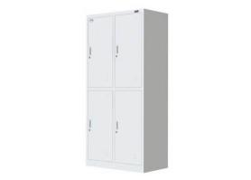 | 台 | 9
B检验室及收货
2 | 单通工作台 | 1、名称：单通工作台  *整体采用SUS304不锈钢制作；  *台面厚度1.2mm，内衬4mm防水机制板并用1.2mm厚不锈钢板折成加强筋加固；  *层板、底板、侧板及门面采用1.2mm厚不锈钢板制作；  *加强筋厚度1.2mm；  *配置不锈钢可调子弹脚。  2、参考规格：1800*800*800 | 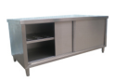 | 台 | 1
3 | 单星工作柜（左星） | 1、名称：单星工作柜（左星）  *整体SUS304不锈钢制作，联众一级板材；  *台面采用1.2mm厚不锈钢板制作；  *星盆斗采用1.2mm厚不锈钢板制作；  *星斗尺寸：500*500*280mm；  *立柱采用38*38mm方通，配可调式子弹脚；  *横撑采用25*38mm方通；  *不锈钢下水器；  *不锈钢水龙头、开孔φ22mm。  2、参考规格：1800*700*800+150 | 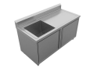 | 台 | 1
4 | 双温四门高身柜 | 1、名称：双温四门高身柜  温度范围：0~15/-22~-18  不锈钢门拉手、美观、坚固、耐用，可与客户不锈钢制品更好的搭配。  箱体发泡层厚度≧60，门板发泡厚度≧55，门板与通风窗齐平，≧45时自动回归，且必须采用平口设计拉手，配专用门锁，以保证食品安全。  环保制冷剂R134A或R404A，避免大气污染，环  无烷无氟环保60mm厚高密度发泡保温层、保温  性能更好。  2、参考规格：1200*760*2000 | 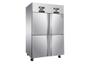 | 台 | 1
5 | 电子秤 | 1、名称：电子秤  -规格：FHT-50kg*2g,FHT-75kg*5g,FHT-150kg*10g,FHT-300kg*20g,FHT-100kg  -显示方式：数码管显示[LED]  -测量范围：1（kg）  -最大（小）称量：20g-300kg  -单位重量：45kg  -面板材质：不锈钢  2、参考规格：400*500*850 | 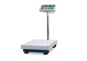 | 台 | 1
 |  | C加工间
6 | 挂墙单层板带挂钩 | 1、名称：挂墙单层板带挂钩  *整体SUS304不锈钢制作，联众一级板材；  *层板、侧板、立柱采用1.2mm厚不锈钢板制作，层板下面加有补强撑隔板。  2、参考规格：3400*375*250 | 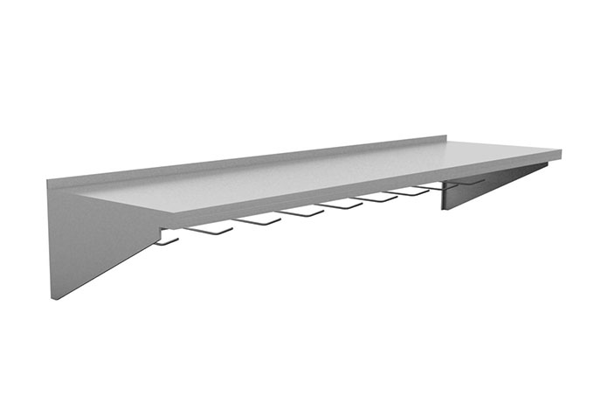 | 台 | 1
7 | 挂墙单层板带挂钩 | 1、名称：挂墙单层板带挂钩  *整体SUS304不锈钢制作，联众一级板材；  *层板、侧板、立柱采用1.2mm厚不锈钢板制作，层板下面加有补强撑隔板。  2、参考规格：3600*375*250 |  | 台 | 1
8 | 挂墙单层板带挂钩 | 1、名称：挂墙单层板带挂钩  *整体SUS304不锈钢制作，联众一级板材；  *层板、侧板、立柱采用1.2mm厚不锈钢板制作，层板下面加有补强撑隔板。  2、参考规格：2100*400*250 |  | 台 | 1
9 | 大单星盆水池 | 1、名称：大单星盆水池  *整体SUS304不锈钢制作，联众一级板材；  *台面采用1.2mm厚不锈钢板制作；  *星盆斗采用1.2mm厚不锈钢板制作；  *星斗尺寸：800*500*280mm；  *立柱采用38*38mm方通，配可调式子弹脚；  *横撑采用25*38mm方通；  *不锈钢下水器；  *不锈钢水龙头、开孔φ22mm。  2、参考规格：1200*760*800+150 | 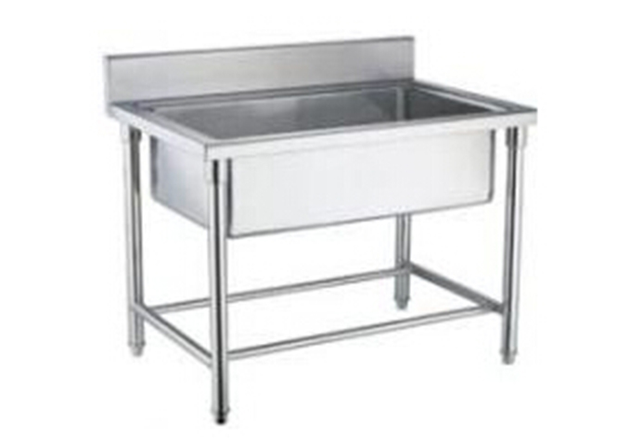 | 台 | 8
10 | 简易工作台下栅格带靠背 | 1、名称：简易工作台下栅格带靠背  *整体采用304不锈钢制作；  *台面厚度1.2mm，内衬4mm防水机制板并用1.2mm厚不锈钢板折成加强筋加固；  *下层板厚度1.2mm；  *脚管采用Ф48*1.2mm厚不锈钢圆管；  *配不锈钢可调子弹脚。  2、参考规格：1000*760*800+150 | 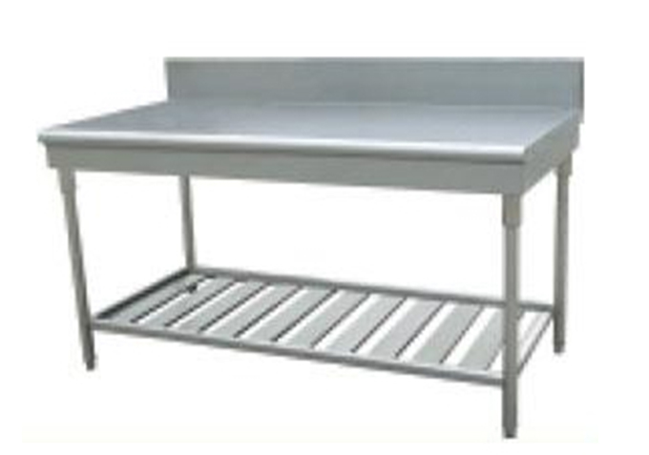 | 台 | 1
11 | 肉丝肉片机 | 1、名称：肉丝肉片机  *整体采用304不锈钢制作；  *厚度1.2mm，不锈钢进口刀片，电机220V/2.2KW.  2、参考规格：650*650*850 | 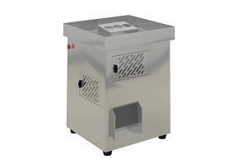 | 台 | 1
12 | 四层栅格层架 | 1、名称：四层栅格层架  *整体采用SUS304不锈钢制作，厚度1.2mm；  *格栅采用38×25×0.8mm厚不锈钢方管；  *立柱采用38×38×1.2mm厚不锈钢方管；  *配不锈钢可调子弹脚。  2、参考规格：1200*500*1600 | 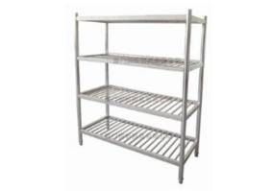 | 台 | 6
13 | 双层平板工作台 | 1、名称：双层平板工作台  *整体采用304不锈钢制作；  *台面厚度1.2mm，内衬4mm防水机制板并用1.2mm厚不锈钢板折成加强筋加固；  *下层板厚度1.2mm；  *脚管采用Ф48*1.2mm厚不锈钢圆管；  *配不锈钢可调子弹脚。  2、参考规格：1800*800*800 | 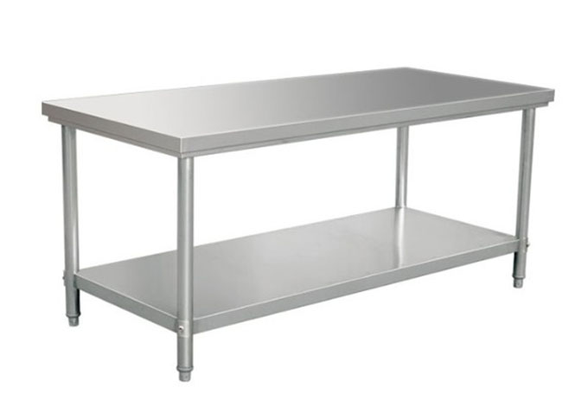 | 台 | 1
14 | 双层平板工作台 | 1、名称：双层平板工作台  *整体采用304不锈钢制作；  *台面厚度1.2mm，内衬4mm防水机制板并用1.2mm厚不锈钢板折成加强筋加固；  *下层板厚度1.2mm；  *脚管采用Ф48*1.2mm厚不锈钢圆管；  *配不锈钢可调子弹脚。  2、参考规格：1800*700*800 |  | 台 | 4
15 | 单温高压花洒龙头 | 1、名称：单温高压花洒龙头  2、产品重量：4.9kg，产品工艺：重力压塑，喷阀流量：1.42GPM，开孔尺寸：32mm，进水口：4分进水口；  3、花洒龙头主体、底座采用黄铜打造而成耐腐蚀耐磨、健康无铅；  4、全铜螺杆阀芯设计，带止回阀有效防止漏水；  5、3道过滤系统，有效过滤水中杂质  6、适用：厨房、洗碗机  7、参考规格：80*520*1050 | 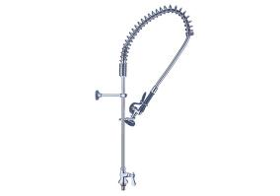 | 台 | 2
16 | 中单星杀鱼台 | 1、名称：中单星杀鱼台  *整体采用SUS304不锈钢制作，台面厚1.2mm；  *星盆斗厚1.2mm，星盆斗尺寸：500*500*280mm，配置提篮式不锈钢下水器；  *立柱采用?48*1.2mm圆通，配不锈钢可调子弹脚；  *横撑采用?32*1.2mm圆通；  2、参考规格：2000*760*800+150 | 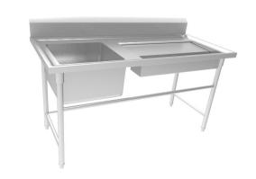 | 台 | 1
17 | 洗地龙头 | 1、名称：洗地龙头  2、规格：蓝色液压管可配5-15米；  3、采用不锈钢开放式卷盘厚度1.2MM，底座钢板厚度5MM，液压管出口采用304不锈钢板加固，系统控制软管的长度和拖拉力度，可自动撤回；  4、标配一把喷枪或花洒喷头。  5、参考规格：170*537*504 | 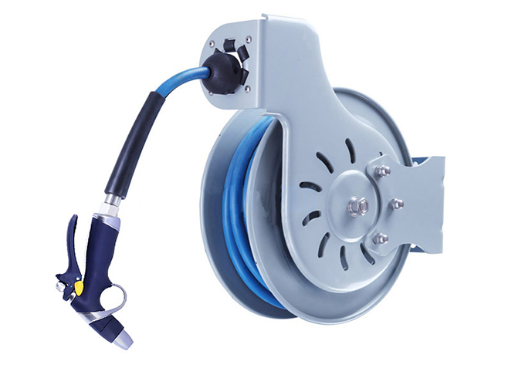 | 台 | 1
18 | 土豆脱皮机 | 1、名称：土豆脱皮机  生产能力8kg/2min。机重：75KG 规格：350型 不锈钢  2、参考规格：640*680*800 | 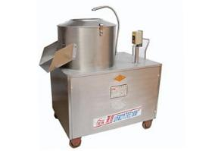 | 台 | 1
19 | 刀具消毒柜140 | 1、名称：刀具消毒柜140  Remark(特性参数)：  -304食品级不锈钢制作；  -360度紫外线辐射，可放8~10把刀，120分钟定时器；  -带有钥匙锁具，可挂墙，防辐射有机玻璃门；  -电源电压：交流200~240V，50Hz  2、参考规格：538×138×648 | 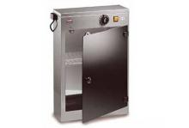 | 台 | 1
20 | 双温四门高身柜 | 1、名称：双温四门高身柜  温度范围：0~15/-22~-18  不锈钢门拉手、美观、坚固、耐用，可与客户不锈钢制品更好的搭配。  箱体发泡层厚度≧60，门板发泡厚度≧55，门板与通风窗齐平，≧45时自动回归，且必须采用平口设计拉手，配专用门锁，以保证食品安全。  环保制冷剂R134A或R404A，避免大气污染，环  无烷无氟环保60mm厚高密度发泡保温层、保温  性能更好。  2、参考规格：1200*760*2000 | 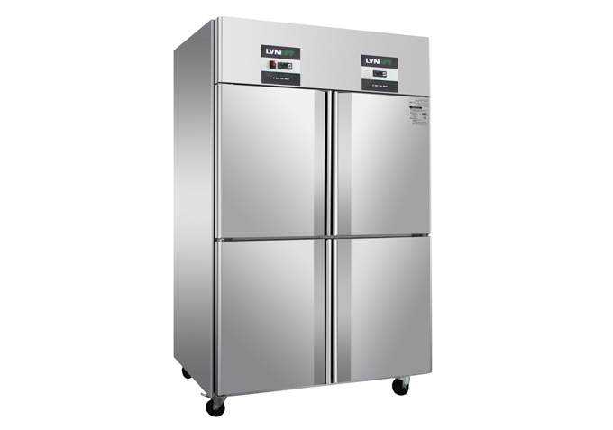 | 台 | 2
21 | 双星水池 | 1、名称：双星水池  *整体SUS304不锈钢制作，联众一级板材；  *台面采用1.2mm厚不锈钢板制作；  *星盆斗采用1.2mm厚不锈钢板制作；  *星斗尺寸：500*500*280mm；  *立柱采用38*38mm方通，配可调式子弹脚；  *横撑采用25*38mm方通；  *不锈钢下水器；  *不锈钢水龙头、开孔φ22mm。  2、参考规格：1200*700*800+150 | 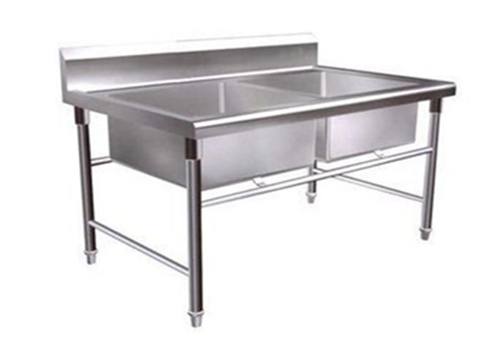 | 台 | 1
22 | 全能切菜机 | 1、名称：全能切菜机  采用变频器独立控制多功能集成设计控制面板，操作简单；  可切各种瓜果、蔬菜、药材，结构合理，一机多用；  由输送带输送到刀口，并将其切成片、斜片；  产量：300-1000Kg/h  电源电压：交流380V，50Hz  2、参考规格：1250*600*1300 | 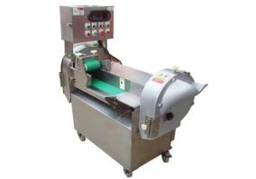 | 台 | 1
 |  | D主厨房
23 | 炉拼台 | 1、名称：炉拼台  优质304#不锈钢磨砂板，面板1.5mm、侧板1.2mm；置高**mm不锈钢后挡炉背板；横通采用￠25*1.2mm不锈钢管连接，立管采用￠38*1.2mm不锈钢管连可调节高度子弹脚。  2、参考规格：300*1200*800+450 | 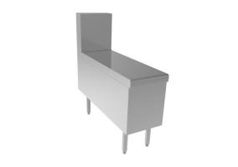 | 台 | 1
24 | 双头大锅灶 | 1、名称：双头大锅灶  选用SUS304-2B优质不锈钢板制作；  -台面δ=1.2mm ；  -炉架40×40角铁；配耐火砖及硅酸铝耐火材料；  -脚φ48厚壁铁管外套φ50不锈钢管，连不锈钢可调节脚；  -配助燃鼓风机、节能炉芯、摇摆龙头；  -灶圈口径φ700×2，带熄火保护装置；  -额定热流量：90KW  -燃气压力：2000Pa  -燃气种类：天然气（12T）  -接驳口径：DN40  -接驳高度：250mm  -电源电压：交流200~240V，50Hz 功率/电压：500W/220V  2、参考规格：2200*1200*800+450 | 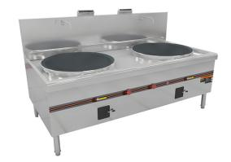 | 台 | 3
25 | 双层平板工作台 | 1、名称：双层平板工作台  *整体采用304不锈钢制作；  *台面厚度1.2mm，内衬4mm防水机制板并用1.2mm厚不锈钢板折成加强筋加固；  *下层板厚度1.2mm；  *脚管采用Ф48*1.2mm厚不锈钢圆管；  *配不锈钢可调子弹脚。  2、参考规格：2200*1000*800 | 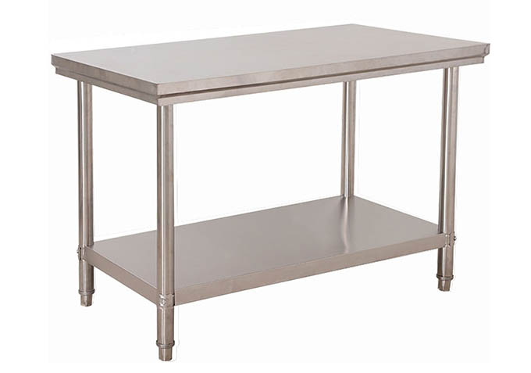 | 台 | 4
26 | 双星水池 | 1、名称：双星水池  *整体SUS304不锈钢制作，联众一级板材；  *台面采用1.2mm厚不锈钢板制作；  *星盆斗采用1.2mm厚不锈钢板制作；  *星斗尺寸：500*500*280mm；  *立柱采用38*38mm方通，配可调式子弹脚；  *横撑采用25*38mm方通；  *不锈钢下水器；  *不锈钢水龙头、开孔φ22mm。  2、参考规格：1200*760*800+150 |  | 台 | 2
27 | 双温四门高身柜 | 1、名称：双温四门高身柜  温度范围：0~15/-22~-18  不锈钢门拉手、美观、坚固、耐用，可与客户不锈钢制品更好的搭配。  箱体发泡层厚度≧60，门板发泡厚度≧55，门板与通风窗齐平，≧45时自动回归，且必须采用平口设计拉手，配专用门锁，以保证食品安全。  环保制冷剂R134A或R404A，避免大气污染，环  无烷无氟环保60mm厚高密度发泡保温层、保温  性能更好。  2、参考规格：1200*760*2000 |  | 台 | 3
28 | 米面架 | 1、名称：米面架  *整体采用SUS304不锈钢制作，厚度1.2mm；  *横柱用38×25×0.8mm厚不锈钢；  *立柱采用38×38×1.2mm厚不锈钢；  *配置塑胶脚垫  2、参考规格：1000*600*150 | 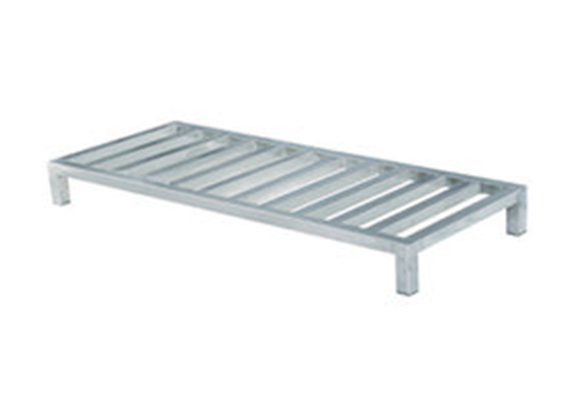 | 台 | 3
29 | 厨房消防系统 | 1、名称：厨房消防系统  Remark(特性参数)：  -灭火系统应对厨房内的明火区域有扑灭及抑制能力，保护煮食炉具。灭火系统亦应有保护炉具上的通风系统连油烟罩及隔油网能力，该设备启动方式有自动启动、手动启动和应急启动功能。  -具有国家固定灭火系统和耐火构件质量监督检验中心出具的产品型式检验报告；  -具有省级消防研究所出具的灭火性能效率：灭火时间≤1.8s秒的检测报告；  -灭火药剂具有省一级疾控中心出具的毒性报告；  -所投灭火装置具有一体式声光报警功能，内部和外部音响器件的声压级应分别在65dB和85dB以上，115dB以下；  -灭火系统密封件卡压垫片通过GB/T2423.2—2008高温实验的检测报告。  -双瓶装。 | 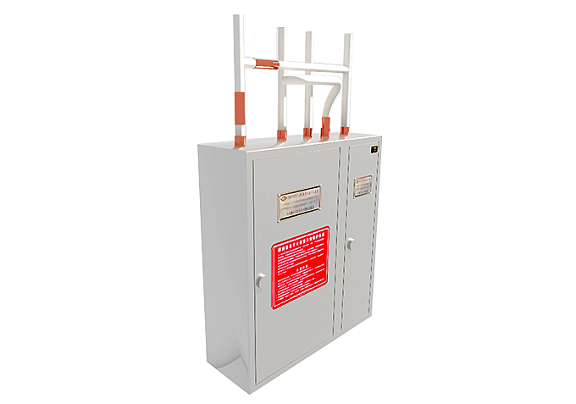 | 台 | 2
30 | 三门海鲜蒸柜(燃气) | 1、名称：三门海鲜蒸柜(燃气)  Remark(特性参数)：  -选用SUS304-2B优质不锈钢板制作；  -蒸腔δ=1.2mm ；  -脚Φ48厚壁铁管外套Φ50不锈钢管；  -配节能蒸汽发生器内胆δ=1.5mm  -选用高端电气配件，先进热传导技术，设置多重安全保护装置，一键式启动；  -水容量小于14kg, 工作压力0.085Mpa,热效率达到92%以上，设超压保护装置；  -不列入国家锅炉管理政策，免年检，使用节能高效、安全方便；  -共三格四盘，每层独立控制，水箱自动进水、补水、配优质硅胶密封条；  -额定热流量：60KW  -燃气压力：2000Pa  -燃气种类：天然气（12T）  -接驳口径：DN25  -接驳高度：250mm  -蒸汽量：70m³/h  -电源电压：交流200~240V，50Hz 功率/电压：120W/220V  2、参考规格：1000*1000*1900 | 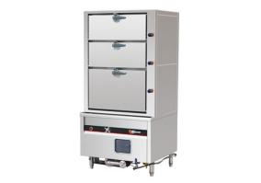 | 台 | 1
31 | 座地式800电磁炒菜机 | 1、名称：座地式800电磁炒菜机  -材质：整机外壳304#  -电压：380V /50Hz  -功率：30kW  -滚筒：Φ700*H700mm  -滚筒炒菜容量：15-30kg/T  -滚筒材质：443#不锈钢选装不粘锅  -显示屏：10寸多功能触模显示屏  -翻锅方式：电控翻锅  -安全防护：带急停功能  -测温：红外线测试  -菜单：存储800个菜谱（智能学习功能）  -语音：智能实时语音播报功能  -喷料：自动摆臂四路喷料  -接料盘：抽拉式接料盘  -置物架：两侧箱体顶部带置物架  -清洁喷枪：优质高压喷枪（配2米软管）  2、参考规格：1310*1740*1390 | 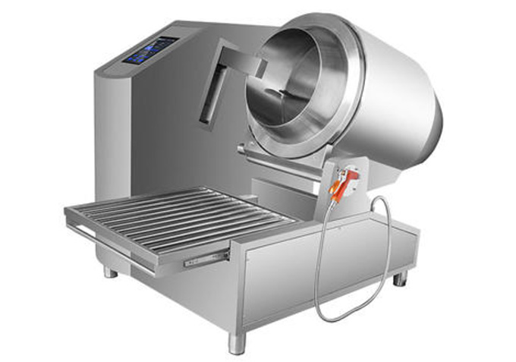 | 台 | 1
32 | 广式煲仔炉（6头） | 1、名称：广式煲仔炉（6头）  Remark(特性参数)：  -选用SUS304-2B优质不锈钢板制作；  -台面δ=1.2mm ；  -配文华炉头及方钢炉栅，带长明火装置；  -脚管φ38×1.0mm ，配有可调子弹脚；  -额定热流量：6×4.5KW  -燃气压力：2000Pa  -燃气种类：天然气（12T）  -接驳口径：DN20  -接驳高度：250mm  2、参考规格：800*1200*800+450 | 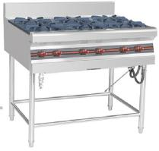 | 台 | 1
33 | 双头单尾小炒灶 | 1、名称：双头单尾小炒灶  Remark(特性参数)：  -选用SUS304-2B优质不锈钢板制作；  -台面δ=1.2mm ；  -炉架40×40角铁；配耐火砖及硅酸铝耐火材料；  -脚φ48厚壁铁管外套φ50不锈钢管，连不锈钢可调节脚；  -配助燃鼓风机、节能炉芯、摇摆龙头；  -灶圈口径φ330×2，带熄火保护装置；  -额定热流量：70KW  -燃气压力：2000Pa  -燃气种类：天然气（12T）  -接驳口径：DN40  -接驳高度：250mm  -电源电压：交流200~240V，50Hz 功率/电压：360W/220V  2、参考规格：1800*1200*800+450 | 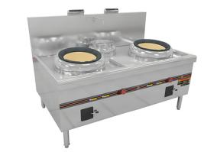 | 台 | 2
34 | 双通工作台 | 1、名称：双通工作台  *整体采用SUS304不锈钢制作；  *台面厚度1.2mm，内衬4mm防水机制板并用1.2mm厚不锈钢板折成加强筋加固；  *层板、底板、侧板及门面采用1.2mm厚不锈钢板制作；  *加强筋厚度1.2mm；  *配置不锈钢可调子弹脚。  2、参考规格：2000*1000*800 | 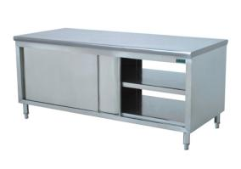 | 台 | 1
35 | 简易工作台下栅格带靠背 | 1、名称：简易工作台下栅格带靠背  *整体采用304不锈钢制作；  *台面厚度1.2mm，内衬4mm防水机制板并用1.2mm厚不锈钢板折成加强筋加固；  *下层板厚度1.2mm；  *脚管采用Ф48*1.2mm厚不锈钢圆管；  *配不锈钢可调子弹脚。  2、参考规格：1600*760*800+150 |  | 台 | 2
36 | 四层平板货架 | 1、名称：四层平板货架  *整体采用SUS304不锈钢制作，平板厚度1.2mm；  *立柱采用φ48mm，1.2mm厚不锈钢圆管；  *配不锈钢可调子弹脚。  2、参考规格：1200*500*1600 | 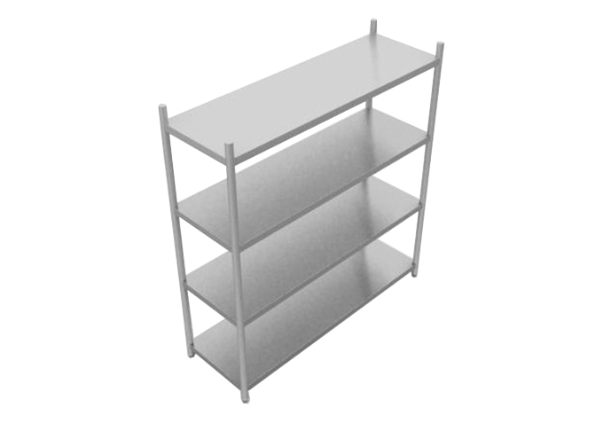 | 台 | 7
37 | 装饰板 | 1、名称：装饰板  *整体采用SUS304不锈钢制作，平板厚度1.2mm；  2、参考规格：200*35*1000 | 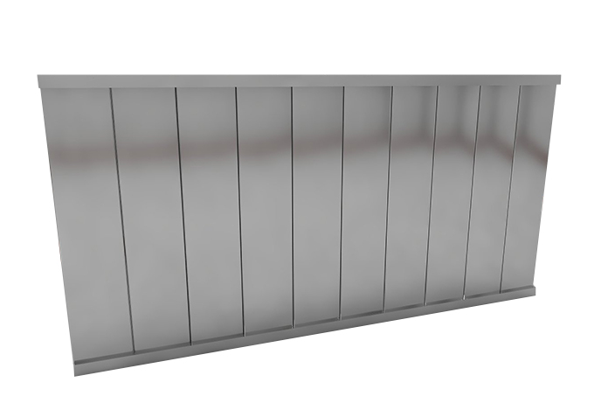 | 台 | 2
38 | 装饰板 | 1、名称：装饰板  *整体采用SUS304不锈钢制作，平板厚度1.2mm；  2、参考规格：6900*35*1000 |  | 台 | 2
 |  | E流食厨房
39 | 洗地龙头 | 1、名称：洗地龙头  2、规格：蓝色液压管可配5-15米；  3、采用不锈钢开放式卷盘厚度1.2MM，底座钢板厚度5MM，液压管出口采用304不锈钢板加固，系统控制软管的长度和拖拉力度，可自动撤回；  4、标配一把喷枪或花洒喷头。  5、参考规格：170*537*504 |  | 台 | 1
40 | 简易工作台下栅格带靠背 | 1、名称：简易工作台下栅格带靠背  *整体采用304不锈钢制作；  *台面厚度1.2mm，内衬4mm防水机制板并用1.2mm厚不锈钢板折成加强筋加固；  *下层板厚度1.2mm；  *脚管采用Ф48*1.2mm厚不锈钢圆管；  *配不锈钢可调子弹脚。  2、参考规格：1800*760*800+150 |  | 台 | 2
41 | 单星水池 | 1、名称：单星水池  *整体SUS304不锈钢制作，联众一级板材；  *台面采用1.2mm厚不锈钢板制作；  *星盆斗采用1.2mm厚不锈钢板制作；  *星斗尺寸：500*500*280mm；  *立柱采用38*38mm方通，配可调式子弹脚；  *横撑采用25*38mm方通；  *不锈钢下水器；  *不锈钢水龙头、开孔φ22mm。  2、参考规格：700*760*800+150 | 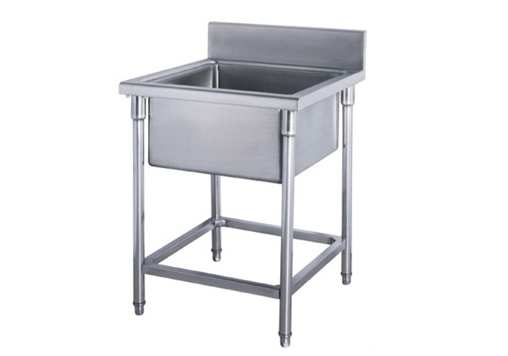 | 台 | 1
42 | 座地式700电磁炒菜机 | 1、名称：座地式700电磁炒菜机  -材质：整机外壳304#  -电压：380V /50Hz  -功率：30kW  -滚筒：Φ700*H700mm  -滚筒炒菜容量：15-30kg/T  -滚筒材质：443#不锈钢选装不粘锅  -显示屏：10寸多功能触模显示屏  -翻锅方式：电控翻锅  -安全防护：带急停功能  -测温：红外线测试  -菜单：存储不少于800个菜谱（智能学习功能）  -语音：智能实时语音播报功能  -喷料：自动摆臂四路喷料  -接料盘：抽拉式接料盘  -置物架：两侧箱体顶部带置物架  -清洁喷枪：优质高压喷枪（配2米软管）  2、参考规格：1310*1740*1390 |  | 台 | 1
43 | 双头双尾小炒灶 | 1、名称：双头双尾小炒灶  Remark(特性参数)：  -选用SUS304-2B优质不锈钢板制作；  -台面δ=1.2mm ；  -炉架40×40角铁；配耐火砖及硅酸铝耐火材料；  -脚φ48厚壁铁管外套φ50不锈钢管，连不锈钢可调节脚；  -配助燃鼓风机、节能炉芯、摇摆龙头；  -灶圈口径φ330×2，带熄火保护装置；  -额定热流量：70KW  -燃气压力：2000Pa  -燃气种类：天然气（12T）  -接驳口径：DN40  -接驳高度：250mm  -电源电压：交流200~240V，50Hz 功率/电压：360W/220V  2、参考规格：2200*1100*800+450 | 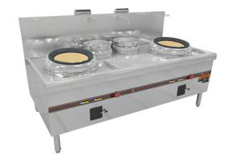 | 台 | 1
44 | 双门蒸饭柜(燃气) | 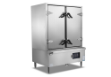  1、名称：双门蒸饭柜(燃气)  Remark(特性参数)：  -选用SUS304-2B优质不锈钢板制作；  -内胆δ=1.2mm ；  -内部骨架均采用不锈钢型钢焊接；  -内置B1级阻燃隔热保温板双层保温；  -配燃气燃烧系统，可以单门独立使用；  -自动进补水，配模压饭盘24只；  -带熄火保护装置；  -额定热流量：2×25KW  -燃气压力：2000Pa  -燃气种类：天然气（12T）  -接驳口径：DN20  -接驳高度：150mm  -电源电压：交流200~240V，50Hz  2、参考规格：1200*900*1800 |  | 台 | 1
45 | 单星工作台 | 1、名称：单星工作台  *整体SUS304不锈钢制作，联众一级板材；  *台面采用1.2mm厚不锈钢板制作；  *星盆斗采用1.2mm厚不锈钢板制作；  *星斗尺寸：500*500*280mm；  *立柱采用38*38mm方通，配可调式子弹脚；  *横撑采用25*38mm方通；  *不锈钢下水器；  *不锈钢水龙头、开孔φ22mm。  2、参考规格：1200*760*800+150 | 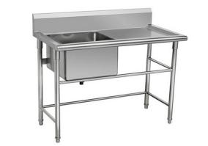 | 台 | 1
46 | 双温四门高身柜 | 1、名称：双温四门高身柜  温度范围：0~15/-22~-18  不锈钢门拉手、美观、坚固、耐用，可与客户不锈钢制品更好的搭配。  箱体发泡层厚度≧60，门板发泡厚度≧55，门板与通风窗齐平，≧45时自动回归，且必须采用平口设计拉手，配专用门锁，以保证食品安全。  环保制冷剂R134A或R404A，避免大气污染，环  无烷无氟环保60mm厚高密度发泡保温层、保温  性能更好。  2、参考规格：1200*760*2000 |  | 台 | 1
47 | 四层平板货架 | 1、名称：四层平板货架  *整体采用SUS304不锈钢制作，平板厚度1.2mm；  *立柱采用φ48mm，1.2mm厚不锈钢圆管；  *配不锈钢可调子弹脚。  2、参考规格：1200*500*1600 |  | 台 | 1
48 | 厨房消防系统 | 1、名称：厨房消防系统  Remark(特性参数)：  -灭火系统应对厨房内的明火区域有扑灭及抑制能力，保护煮食炉具。灭火系统亦应有保护炉具上的通风系统连油烟罩及隔油网能力，该设备启动方式有自动启动、手动启动和应急启动功能。  -具有国家固定灭火系统和耐火构件质量监督检验中心出具的产品型式检验报告；  -具有省级消防研究所出具的灭火性能效率：灭火时间≤1.8s秒的检测报告；  -灭火药剂具有省一级疾控中心出具的毒性报告；  -所投灭火装置具有一体式声光报警功能，内部和外部音响器件的声压级应分别在65dB和85dB以上，115dB以下；  -灭火系统密封件卡压垫片通过GB/T2423.2—2008高温实验的检测报告。  -双瓶装。 |  | 台 | 1
49 | 装饰板 | 1、名称：装饰板  *整体采用SUS304不锈钢制作，平板厚度1.2mm；  2、参考规格：1420*35*1000 |  | 台 | 1
50 | 装饰板 | 1、名称：装饰板  *整体采用SUS304不锈钢制作，平板厚度1.2mm；  2、参考规格：5400*35*1000 |  | 台 | 1
51 | 油网烟罩连灯带鲜风系统 | 1、名称：油网烟罩连灯带鲜风系统  *整体采用SUS304不锈钢制作，平板厚度1.2mm；  2、参考规格：5400*1420*500 | 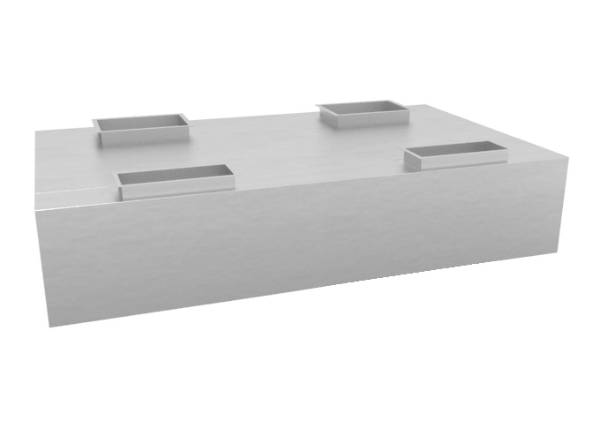 | 台 | 1
F蒸煮间
52 | 厨房消防系统 | 1、名称：厨房消防系统  Remark(特性参数)：  -灭火系统应对厨房内的明火区域有扑灭及抑制能力，保护煮食炉具。灭火系统亦应有保护炉具上的通风系统连油烟罩及隔油网能力，该设备启动方式有自动启动、手动启动和应急启动功能。  -具有国家固定灭火系统和耐火构件质量监督检验中心出具的产品型式检验报告；  -具有省级消防研究所出具的灭火性能效率：灭火时间≤1.8s秒的检测报告；  -灭火药剂具有省一级疾控中心出具的毒性报告；  -所投灭火装置具有一体式声光报警功能，内部和外部音响器件的声压级应分别在65dB和85dB以上，115dB以下；  -灭火系统密封件卡压垫片通过GB/T2423.2—2008高温实验的检测报告。  -双瓶装。 |  | 台 | 1
53 | 简易工作台下栅格带靠背 | 1、名称：简易工作台下栅格带靠背  *整体采用304不锈钢制作；  *台面厚度1.2mm，内衬4mm防水机制板并用1.2mm厚不锈钢板折成加强筋加固；  *下层板厚度1.2mm；  *脚管采用Ф48*1.2mm厚不锈钢圆管；  *配不锈钢可调子弹脚。  2、参考规格：1500*800*800+150 |  | 台 | 2
54 | 洗米机 | 1、名称：洗米机  -材质:不锈钢  -规格:50kg洗米机  -电压:220V  -重量:18.08jg  -水压:4kg  2、参考规格：700*700*950 | 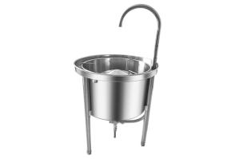 | 台 | 2
55 | 大单星盆水池 | 1、名称：大单星盆水池  *整体SUS304不锈钢制作，联众一级板材；  *台面采用1.2mm厚不锈钢板制作；  *星盆斗采用1.2mm厚不锈钢板制作；  *星斗尺寸：800*500*280mm；  *立柱采用38*38mm方通，配可调式子弹脚；  *横撑采用25*38mm方通；  *不锈钢下水器；  *不锈钢水龙头、开孔φ22mm。  2、参考规格：1200*760*800+150 |  | 台 | 2
56 | 四层平板货架 | 1、名称：四层平板货架  *整体采用SUS304不锈钢制作，平板厚度1.2mm；  *立柱采用φ48mm，1.2mm厚不锈钢圆管；  *配不锈钢可调子弹脚。  2、参考规格：1200*500*1600 |  | 台 | 2
57 | 油网烟罩连灯带鲜风系统 | 1、名称：油网烟罩连灯带鲜风系统  *整体采用SUS304不锈钢制作，平板厚度1.2mm；  2、参考规格：6900*1420*500 |  | 台 | 1
58 | 洗地龙头 | 1、名称：洗地龙头  2、规格：蓝色液压管可配5-15米；  3、采用不锈钢开放式卷盘厚度1.2MM，底座钢板厚度5MM，液压管出口采用304不锈钢板加固，系统控制软管的长度和拖拉力度，可自动撤回；  4、标配一把喷枪或花洒喷头。  2、参考规格：170*537*504 |  | 台 | 1
59 | 电热推车蒸柜 | 1、名称：电热推车蒸柜  -电压:380V  -功率:24KW  -盆数:24  2、参考规格：1050*1000*1730 | 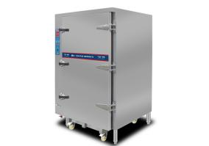 | 台 | 3
60 | 二十四盆饼车 | 1、名称：二十四盆饼车  选用优质304不锈钢板制造，δ=1.2mm,配万向脚轮。  2、参考规格：820*650*1360 | 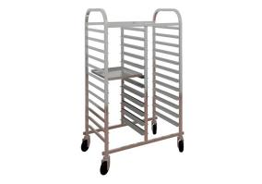 | 台 | 2
61 | 摇锅 | 1、名称：摇锅  面板采用1.2mm进口不锈钢砂光板材夹保温材料，侧板采用0.8mm进口不锈钢板材，煮粥炉配套德昕牌电磁机芯30kw/380v控制系统，配不锈钢可调脚。  2、参考规格：1200*950*1300 | 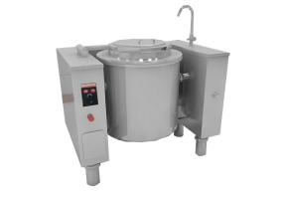 | 台 | 2
62 | 装饰板 | 1、名称：装饰板  *整体采用SUS304不锈钢制作，平板厚度1.2mm；  2、参考规格：6900*35*1000 |  | 台 | 1
G面点间
63 | 单星工作柜（右星） | 1、名称：单星工作柜（右星）  *整体SUS304不锈钢制作，联众一级板材；  *台面采用1.2mm厚不锈钢板制作；  *星盆斗采用1.2mm厚不锈钢板制作；  *星斗尺寸：500*500*280mm；  *立柱采用38*38mm方通，配可调式子弹脚；  *横撑采用25*38mm方通；  *不锈钢下水器；  *不锈钢水龙头、开孔φ22mm。  2、参考规格：1200*760*800+150 | 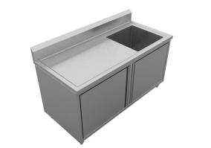 | 台 | 1
64 | 压面机 | 1、名称：压面机  压面厚度 : 2~32mm；压面宽度 : 320mm；生产能力 : 25~30kg/h；  纯铜电机，外板采用1.2mm磨砂S304不锈钢制作，配3种规格不锈钢面刀  增设安全防护栏及紧急安全开关更提升操作者安全保障 自动连续压面机特色S型连续式折迭辗压，增加面团延展性及光泽,可增加面皮之筋性与组织的细密度 ,不锈钢机壳，符合食品卫生  2、参考规格：750*960*1000 | 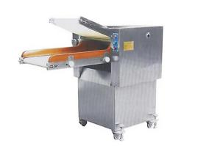 | 台 | 1
65 | 双动双速和面机 | 1、名称：双动双速和面机  -料桶容积：80L  -额定电压：3V-380V  -额定频率：50Hz  -电机功率：1.5KW/2.4KW  -最大和面量：25Kg  -搅拌转速：210/107r  -料桶转速：16r  -整机重量：439kg  2、参考规格：682*1122*1305 | 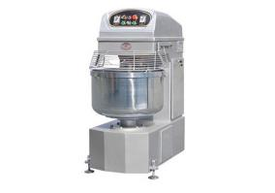 | 台 | 1
66 | B30 三功能搅拌机 | 1、名称：B30 三功能搅拌机  -料桶容积：30L  -额定电压：220V/3V-380V  -额定频率：50Hz  -电机功率：1.5KW  -最大和面量：10Kg  -搅拌转速：65/102/296r  -整机重量：192kg  2、参考规格：600*700*1020 | 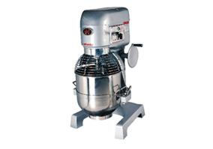 | 台 | 1
67 | 厨房消防系统 | 1、名称：厨房消防系统  Remark(特性参数)：  -灭火系统应对厨房内的明火区域有扑灭及抑制能力，保护煮食炉具。灭火系统亦应有保护炉具上的通风系统连油烟罩及隔油网能力，该设备启动方式有自动启动、手动启动和应急启动功能。  -具有国家固定灭火系统和耐火构件质量监督检验中心出具的产品型式检验报告；  -具有省级消防研究所出具的灭火性能效率：灭火时间≤1.8s秒的检测报告；  -灭火药剂具有省一级疾控中心出具的毒性报告；  -所投灭火装置具有一体式声光报警功能，内部和外部音响器件的声压级应分别在65dB和85dB以上，115dB以下；  -灭火系统密封件卡压垫片通过GB/T2423.2—2008高温实验的检测报告。  -双瓶装。 |  | 台 | 1
68 | 电饼铛 | 1、名称：电饼铛  全不锈钢机身、不锈钢辊轴、安全节能、操作简便、装备恒温装置，工作温度：50℃-300℃  2、参考规格：720*655*745 | 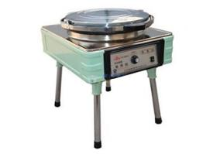 | 台 | 2
69 | 三层六盘电烤箱 | 1、名称：三层六盘电烤箱  Remark(特性参数)：  -采用微电脑数字控制系统，温度精准+-1度，进口电子元件；  -加厚保温层，更加密封节能环保，导热均匀；  -双层钢化玻璃，视线好便于观察烘焙情况；  -磨砂拉手，不传热，无高温，不烫手；  -电源电压：交流380V，50Hz  2、参考规格：1320×1070×1840 | 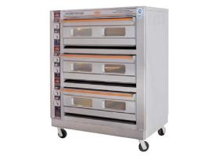 | 台 | 1
70 | 四层平板货架 | 1、名称：四层平板货架  *整体采用SUS304不锈钢制作，平板厚度1.2mm；  *立柱采用φ48mm，1.2mm厚不锈钢圆管；  *配不锈钢可调子弹脚。  2、参考规格：1200*500*1600 |  | 台 | 3
71 | 面粉车 | 1、名称：面粉车  Remark(特性参数)：  -选用SUS304-2B优质不锈钢板制作；  -δ=1.2mm ；  -蝶形翻盖，配承重静音脚轮，其中两只带刹车掣；  2、参考规格：500×500×500 | 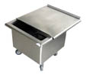 | 台 | 4
72 | 木案工作台 | 1、名称：木案工作台  *整体采用304不锈钢制作；  *台面厚度1.2mm，内衬4mm防水机制板并用1.2mm厚不锈钢板折成加强筋加固；  *下层板厚度1.2mm；  *脚管采用Ф48*1.2mm厚不锈钢圆管；  *台面是银杏木板；  *配不锈钢可调子弹脚。  2、参考规格：1800*800*800 | 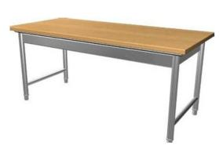 | 台 | 2
73 | 双温四门高身柜 | 1、名称：双温四门高身柜  温度范围：0~15/-22~-18  不锈钢门拉手、美观、坚固、耐用，可与客户不锈钢制品更好的搭配。  箱体发泡层厚度≧60，门板发泡厚度≧55，门板与通风窗齐平，≧45时自动回归，且必须采用平口设计拉手，配专用门锁，以保证食品安全。  环保制冷剂R134A或R404A，避免大气污染，环  无烷无氟环保60mm厚高密度发泡保温层、保温  性能更好。  2、参考规格：1200*760*2000 |  | 台 | 2
74 | 双星水池 | 1、名称：双星水池  *整体SUS304不锈钢制作，联众一级板材；  *台面采用1.2mm厚不锈钢板制作；  *星盆斗采用1.2mm厚不锈钢板制作；  *星斗尺寸：500*500*280mm；  *立柱采用38*38mm方通，配可调式子弹脚；  *横撑采用25*38mm方通；  *不锈钢下水器；  *不锈钢水龙头、开孔φ22mm。  2、参考规格：1200*760*800+150 |  | 台 | 1
75 | 十二盆饼车 | 1、名称：十二盆饼车  选用优质304不锈钢板制造，δ=1.2mm,配万向脚轮。  2、参考规格：500*650*1360 | 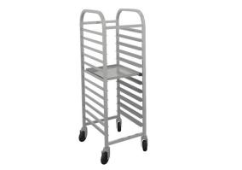 | 台 | 2
76 | 单门醒发箱 | 1、名称：单门醒发箱  Remark(特性参数)：  -全部为喷雾式结构，在开始工作后极短时间内产生蒸汽；  -全部为双层304不锈钢制作，PU保温层；  -全自动触摸式控制，使温度湿度更准确并有时间控制；  -内部热风循环结构，两个风机将热风延风道吹向內膛底部，热风上升至风机位置再循环，使产品能均匀醒发，达到最好效果；  -大玻璃门，醒箱盘架为铝合金材质，并可随意拆卸  -外部箱体全采用304不锈钢，保温层达到5cm，节能效果好；  -层数18层,，18盘；  -标准盘参考规格400mm×600mm  -电源电压：交流200~240V，50Hz 功率/电压：1.85KW/220V  2、参考规格：625×900×2050 | 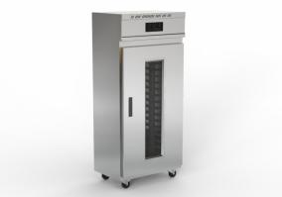 | 台 | 1
77 | 油网烟罩连灯带鲜风系统 | 1、名称：油网烟罩连灯带鲜风系统  *整体采用SUS304不锈钢制作，平板厚度1.2mm；  2、参考规格：3500*1420*500 |  | 台 | 1
78 | 装饰板 | 1、名称：装饰板  *整体采用SUS304不锈钢制作，平板厚度1.2mm；  2、参考规格：3500*35*1000 |  | 台 | 1
 |  | H一楼售卖间
79 | 双星洗手水池 | 1、名称：双星洗手水池  *整体SUS304不锈钢制作，联众一级板材；  *台面采用1.2mm厚不锈钢板制作；  *星盆斗采用1.2mm厚不锈钢板制作；  *星斗尺寸：500*500*280mm；  *立柱采用38*38mm方通，配可调式子弹脚；  *横撑采用25*38mm方通；  *不锈钢下水器；  *不锈钢水龙头、开孔φ22mm。  2、参考规格：800*500*800+100 |  | 台 | 1
80 | 双层平板工作台 | 1、名称：双层平板工作台  *整体采用304不锈钢制作；  *台面厚度1.2mm，内衬4mm防水机制板并用1.2mm厚不锈钢板折成加强筋加固；  *下层板厚度1.2mm；  *脚管采用Ф48*1.2mm厚不锈钢圆管；  *配不锈钢可调子弹脚。  2、参考规格：650*800*800 |  | 台 | 2
81 | 暖饭车 | 1、名称：暖饭车  *整体采用SUS304不锈钢制作，平板厚度1.2mm；  2、参考规格：610*800*800 | 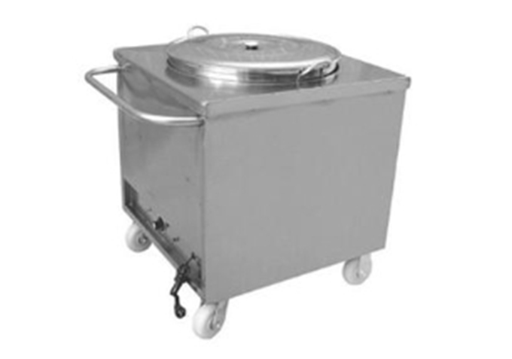 | 台 | 4
82 | 保温售饭柜 | 1、名称：保温售饭柜  -电压：220v  -功率：2kw  -规格：配食品级1/1份数盘5只  2、参考规格：1800*800*800 | 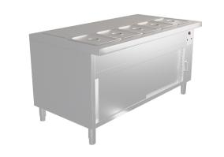 | 台 | 2
83 | 单门宴会保温车（热） | 1、名称：单门宴会保温车（热）  内设双热风机送风加热，带来30~80°C热度，保温温度更均匀。11层大容量，轻松满足30多道菜。  2、参考规格：1100*760*1850 | 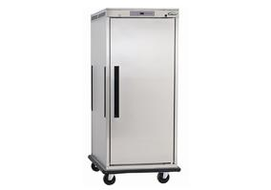 | 台 | 2
84 | 单星水池柜 | 1、名称：单星水池柜  *整体采用SUS304不锈钢制作，平板厚度1.2mm；  2、参考规格：760*760*800+150 | 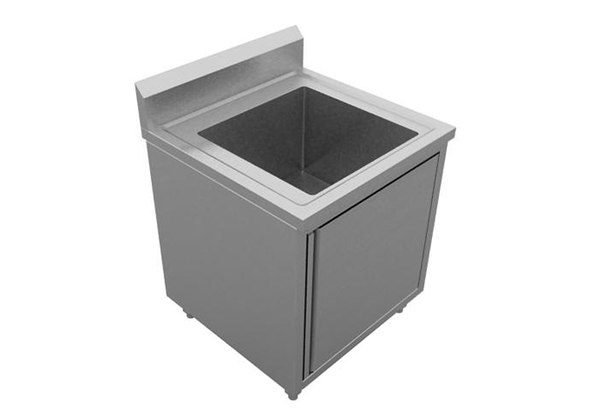 | 台 | 1
85 | 双温四门高身柜 | 1、名称：双温四门高身柜  温度范围：0~15/-22~-18  不锈钢门拉手、美观、坚固、耐用，可与客户不锈钢制品更好的搭配。  箱体发泡层厚度≧60，门板发泡厚度≧55，门板与通风窗齐平，≧45时自动回归，且必须采用平口设计拉手，配专用门锁，以保证食品安全。  环保制冷剂R134A或R404A，避免大气污染，环  无烷无氟环保60mm厚高密度发泡保温层、保温  性能更好。  2、参考规格：1200*760*2000 |  | 台 | 1
86 | 双层平板工作台 | 1、名称：双层平板工作台  *整体采用304不锈钢制作；  *台面厚度1.2mm，内衬4mm防水机制板并用1.2mm厚不锈钢板折成加强筋加固；  *下层板厚度1.2mm；  *脚管采用Ф48*1.2mm厚不锈钢圆管；  *配不锈钢可调子弹脚。  2、参考规格：800*350*800 |  | 台 | 1
87 | 单通工作台 | 1、名称：单通工作台  *整体采用SUS304不锈钢制作；  *台面厚度1.2mm，内衬4mm防水机制板并用1.2mm厚不锈钢板折成加强筋加固；  *层板、底板、侧板及门面采用1.2mm厚不锈钢板制作；  *加强筋厚度1.2mm；  *配置不锈钢可调子弹脚。  2、参考规格：1100*760*800 | 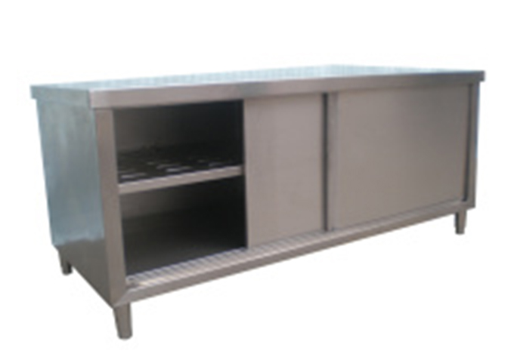 | 台 | 3
 |  | I一楼洗消间
88 | 洗地龙头 | 1、名称：洗地龙头  2、规格：蓝色液压管可配5-15米；  3、采用不锈钢开放式卷盘厚度1.2MM，底座钢板厚度5MM，液压管出口采用304不锈钢板加固，系统控制软管的长度和拖拉力度，可自动撤回；  4、标配一把喷枪或花洒喷头。  5、参考规格：170*537*504 |  | 台 | 1
89 | 四层平板货架 | 1、名称：四层平板货架  *整体采用SUS304不锈钢制作，平板厚度1.2mm；  *立柱采用φ48mm，1.2mm厚不锈钢圆管；  *配不锈钢可调子弹脚。  2、参考规格：1200*500*1600 |  | 台 | 2
90 | 挂墙茜架 | 1、名称：挂墙茜架  *整体采用SUS304不锈钢制作，平板厚度1.2mm；  2、参考规格：1500*500*300 | 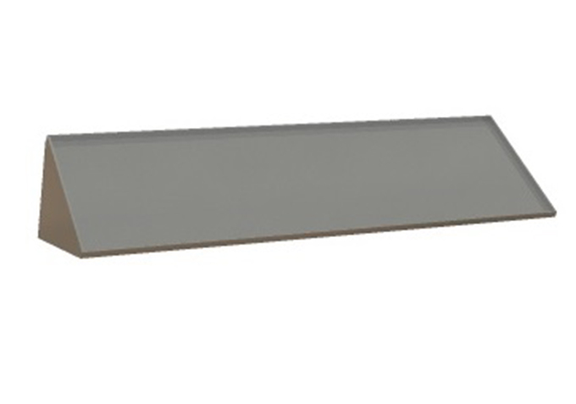 | 台 | 1
91 | 挂墙茜架 | 1、名称：挂墙茜架  *整体采用SUS304不锈钢制作，平板厚度1.2mm；  2、参考规格：800*500*800+100 |  | 台 | 1
92 | 洁碟台A | 1、名称：洁碟台A  *整体采用SUS304不锈钢制作，平板厚度1.2mm；  2、参考规格：1200*800*800+150 | 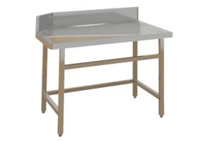 | 台 | 1
93 | 中间滤网式抽气罩 | 1、名称：中间滤网式抽气罩  *整体采用SUS304不锈钢制作，平板厚度1.2mm；  2、参考规格：900*900*450 | 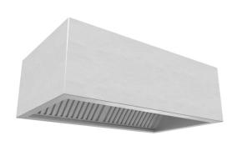 | 台 | 1
94 | 高压花洒 | 1、名称：高压花洒  流量5.38LPM/1.42GPM指标  抛光镀铬黄铜本体，直管壁厚2.54mm～6.6mm，无铅  黄铜压缩阀芯带有止回阀可防止水流回流  18"不锈钢供水软管，6"可调墙出支架  2、参考规格：190*360*980 | 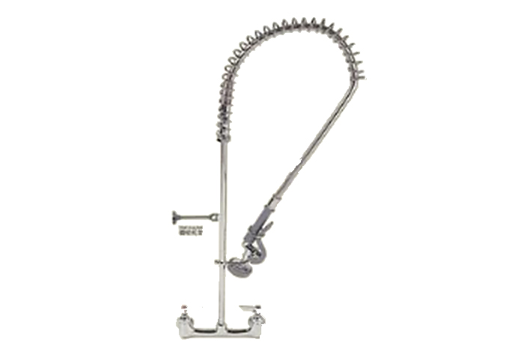 | 台 | 1
95 | 双星污碟台（右收残） | 1、名称：双星污碟台（右收残）  *整体采用SUS304不锈钢制作，平板厚度1.2mm；  2、参考规格：2590*800*800+150 | 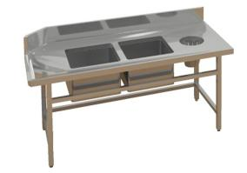 | 台 | 1
96 | 提拉式洗碗机 | 1、名称：提拉式洗碗机  Remark(特性参数)：  -最大洗涤量:60筐/小时  -洗涤温度：60~65℃  -漂洗温度：82~90℃  -机器入口宽度（毫米）：508  -全自动系统操作（简单易用）  -高效能快速（节省人手）  -不锈钢结构（坚固耐用）  -强力清洗及消毒效能（提高卫生形象）  -电源电压：交流380V，50Hz 功率/电压：18KW/380V  2、参考规格：696×712×1440 | 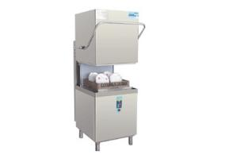 | 台 | 1
97 | 四门碗柜 | 1、名称：四门碗柜  *整体采用304不锈钢制作；  *台面厚度1.2mm；  *下层、侧板板厚度1.2mm,并用1.2mm厚不锈钢板折成加强筋加固；  *脚管采用Ф48*1.2mm厚不锈钢圆管；  *配置不锈钢可调子弹脚。  2、参考规格：1200*550*1800 | 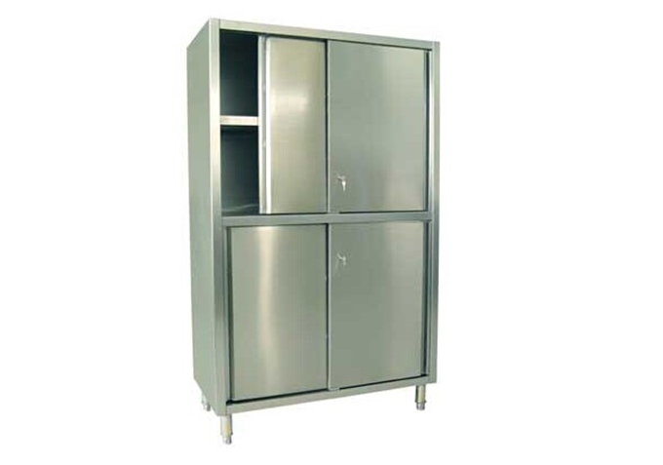 | 台 | 2
98 | 热风循环（光波）消毒柜 | 1、名称：热风循环（光波）消毒柜  ·黑白不锈钢结合门头＋工程款翻边拉手＋内外304不锈钢结构，外形美观大方;  ·整机采用整体发泡工艺，耐高温门封工艺，隔热保温，节能卫生;  ·采用全不锈钢发热管（带可视窗为光波管），热风循环系统，高温消毒无死角;  ·设有名厂可调温控器，对所需温度随意调节;  ·带有可调定时器功能，灵活定时没烦恼;  ·全不锈钢重力脚，可调高低功能;  ·中大容量设计，配置全无磁加粗层架;  2、参考规格：1200*700*1940 | 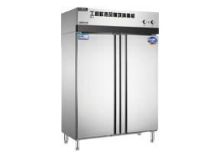 | 台 | 2
 |  | J分装及发送区
99 | 热汤池柜 | 1、名称：热汤池柜  *整体采用SUS304不锈钢制作，平板厚度1.2mm；  2、参考规格：1500*700*850 | 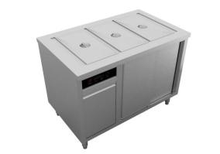 | 台 | 8
100 | 双星水池 | 1、名称：双星水池  *整体SUS304不锈钢制作，联众一级板材；  *台面采用1.2mm厚不锈钢板制作；  *星盆斗采用1.2mm厚不锈钢板制作；  *星斗尺寸：500*500*280mm；  *立柱采用38*38mm方通，配可调式子弹脚；  *横撑采用25*38mm方通；  *不锈钢下水器；  *不锈钢水龙头、开孔φ22mm。  2、参考规格：1200*760*800+150 |  | 台 | 1
101 | 双星洗手水池 | 1、名称：双星洗手水池  *整体SUS304不锈钢制作，联众一级板材；  *台面采用1.2mm厚不锈钢板制作；  *星盆斗采用1.2mm厚不锈钢板制作；  *星斗尺寸：500*500*280mm；  *立柱采用38*38mm方通，配可调式子弹脚；  *横撑采用25*38mm方通；  *不锈钢下水器；  *不锈钢水龙头、开孔φ22mm。  2、参考规格：800*500*800+100 |  | 台 | 1
102 | OWC-22保温车 | 1、名称：OWC-22保温车  内设双热风机送风加热，带来30~80°C热度，保温温度更均匀。11层大容量，轻松满足30多道菜。  2、参考规格：800*1000*2060 | 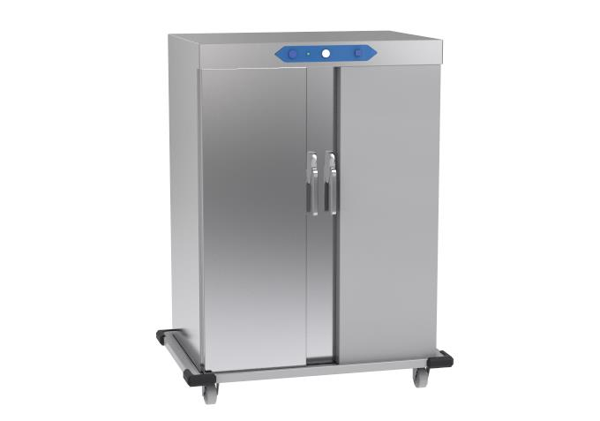 | 台 | 9
103 | 洗地龙头 | 1、名称：洗地龙头  2、规格：蓝色液压管可配5-15米；  3、采用不锈钢开放式卷盘厚度1.2MM，底座钢板厚度5MM，液压管出口采用304不锈钢板加固，系统控制软管的长度和拖拉力度，可自动撤回；  4、标配一把喷枪或花洒喷头。  5、参考规格：170*537*504 |  | 台 | 1
 |  | K冷库
104 | 四层平板货架 | 1、名称：四层平板货架  *整体采用SUS304不锈钢制作，平板厚度1.2mm；  *立柱采用φ48mm，1.2mm厚不锈钢圆管；  *配不锈钢可调子弹脚。  2、参考规格：1200*500*1600 |  | 台 | 8
105 | 保鲜库 | 1、名称：保鲜库  温度:+2～+6℃，保温:聚氨酯双面彩钢板100mm厚/宝钢板0.5mm  防水:SBS沥青防水层2.5mm厚/地板覆压花铝板  制冷:风冷全封涡漩压缩机采用电融霜指标  系统:外平衡式膨胀阀采用优质产品  系统:电磁阀采用优质产品  冷媒:制冷剂R404a指标  管道:冷媒连接紫铜管Φ16×1.2指标，螺纹内壁铜管便于导热  照明:冷库专用LED三防灯采用双灯管指标  控制:微电脑全自动控制器带超温低温报警  工艺要求按照:厨房配套工程-室内组合式冷库  2、参考规格：3300*2900*2200 | 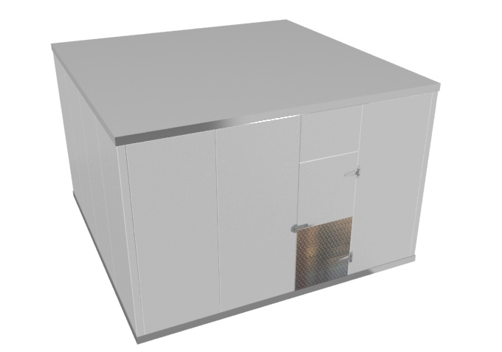 | 台 | 1
106 | 冷冻库 | 1、名称：冷冻库  温度:+2～+6℃，保温:聚氨酯双面彩钢板100mm厚/宝钢板0.5mm  防水:SBS沥青防水层2.5mm厚/地板覆压花铝板  制冷:风冷全封涡漩压缩机采用电融霜指标  系统:外平衡式膨胀阀采用优质产品  系统:电磁阀采用优质产品  冷媒:制冷剂R404a指标  管道:冷媒连接紫铜管Φ16×1.2指标，螺纹内壁铜管便于导热  照明:冷库专用LED三防灯采用双灯管指标  控制:微电脑全自动控制器带超温低温报警  工艺要求按照:厨房配套工程-室内组合式冷库  2、参考规格：3300*2900*2200 |  | 台 | 1
 |  | L副食品仓库
107 | 四层平板货架 | 1、名称：四层平板货架  *整体采用SUS304不锈钢制作，平板厚度1.2mm；  *立柱采用φ48mm，1.2mm厚不锈钢圆管；  *配不锈钢可调子弹脚。  2、参考规格：1200*500*1600 |  | 台 | 8
108 | 四层平板货架 | 1、名称：四层平板货架  *整体采用SUS304不锈钢制作，平板厚度1.2mm；  *立柱采用φ48mm，1.2mm厚不锈钢圆管；  *配不锈钢可调子弹脚。  2、参考规格：1100*500*1600 |  | 台 | 1
 |  | M主食库
109 | 米面架 | 1、名称：米面架  *整体采用SUS304不锈钢制作，厚度1.2mm；  *横柱用38×25×0.8mm厚不锈钢；  *立柱采用38×38×1.2mm厚不锈钢；  *配置塑胶脚垫  2、参考规格：1200*700*150 |  | 台 | 8
110 | 米面架 | 1、名称：米面架  *整体采用SUS304不锈钢制作，厚度1.2mm；  *横柱用38×25×0.8mm厚不锈钢；  *立柱采用38×38×1.2mm厚不锈钢；  *配置塑胶脚垫  2、参考规格：1100*700*150 |  | 台 | 1
 |  | N干货库
111 | 四层平板货架 | 1、名称：四层平板货架  *整体采用SUS304不锈钢制作，平板厚度1.2mm；  *立柱采用φ48mm，1.2mm厚不锈钢圆管；  *配不锈钢可调子弹脚。  2、参考规格：1200*500*1600 |  | 台 | 8
 |  | O垃圾房
112 | 移动垃圾桶 | 1、名称：移动垃圾桶  高密度聚乙烯全新料  2、参考规格：766*766*1150 | 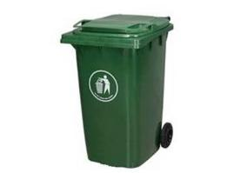 | 台 | 4
113 | 垃圾处理器 | 1、名称：垃圾处理器  -功率:6.25KW  -电压:380V  -重量:150kg  -生产能力:200-300kg/h  -进料粒度:Φ≤160MM  -出料粒度:3~5MM  -处理模式:固液分离  2、参考规格：1400*650*1085 | 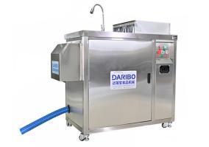 | 台 | 1
114 | 垃圾桶 | 1、名称：垃圾桶  高密度聚乙烯全新料  2、参考规格：680*620*820 | 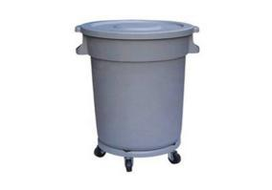 | 台 | 5
115 | 垃圾分拣台 | 1、名称：垃圾分拣台  *整体采用SUS304不锈钢制作，平板厚度1.2mm；  2、参考规格：2000*760*800+150 | 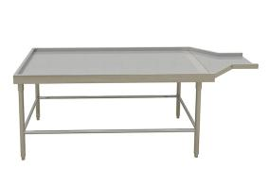 | 台 | 1
116 | 单星水池 | 1、名称：单星水池  *整体SUS304不锈钢制作，联众一级板材；  *台面采用1.2mm厚不锈钢板制作；  *星盆斗采用1.2mm厚不锈钢板制作；  *星斗尺寸：500*500*280mm；  *立柱采用38*38mm方通，配可调式子弹脚；  *横撑采用25*38mm方通；  *不锈钢下水器；  *不锈钢水龙头、开孔φ22mm。  2、参考规格：1000*760*800+150 |  | 台 | 1
117 | 洗地龙头 | 1、名称：洗地龙头  2、规格：蓝色液压管可配5-15米；  3、采用不锈钢开放式卷盘厚度1.2MM，底座钢板厚度5MM，液压管出口采用304不锈钢板加固，系统控制软管的长度和拖拉力度，可自动撤回；  4、标配一把喷枪或花洒喷头。  5、参考规格：170*537*504 |  | 台 | 1
118 | 高压花洒 | 1、名称：高压花洒  流量5.38LPM/1.42GPM指标  抛光镀铬黄铜本体，直管壁厚2.54mm～6.6mm，无铅  黄铜压缩阀芯带有止回阀可防止水流回流  18"不锈钢供水软管，6"可调墙出支架  2、参考规格：190*360*980 |  | 台 | 1
119 | 垃圾冷库 | 1、名称：垃圾冷库  温度:+2～+6℃，保温:聚氨酯双面彩钢板100mm厚/宝钢板0.5mm  防水:SBS沥青防水层2.5mm厚/地板覆压花铝板  制冷:风冷全封涡漩压缩机采用电融霜指标  系统:外平衡式膨胀阀采用优质产品  系统:电磁阀采用优质产品  冷媒:制冷剂R404a指标  管道:冷媒连接紫铜管Φ16×1.2指标，螺纹内壁铜管便于导热  照明:冷库专用LED三防灯采用双灯管指标  控制:微电脑全自动控制器带超温低温报警  工艺要求按照:厨房配套工程-室内组合式冷库  2、参考规格：3500*2200*2200 |  | 台 | 1
 |  | P二楼售卖区
120 | 保温售饭柜 | 1、名称：保温售饭柜  *整体采用SUS304不锈钢制作，平板厚度1.2mm；  2、参考规格：1500*800*800 | 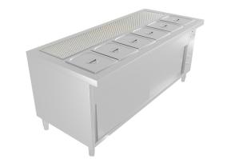 | 台 | 4
121 | 蒸菜台 | 1、名称：蒸菜台  *整体采用SUS304不锈钢制作，平板厚度1.2mm；  2、参考规格：1600*800*800 | 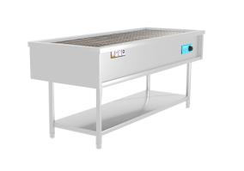 | 台 | 2
122 | 八头煲仔炉 | 1、名称：八头煲仔炉  适用范围：休闲速食设备,西餐店设备,中餐店设备,饮品店设备,茶餐厅设备,餐饮业  -计量方式 ：机械  -规格 ：单层双列8头  -单位重量：5.5*8（Kg）  -电压：220V  -功率：7.6（Kw）  2、参考规格：1200*800*800 | 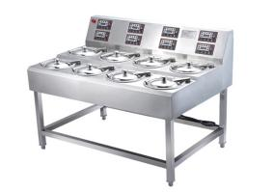 | 台 | 2
123 | 五孔电磁炉带工作台 | 1、名称：五孔电磁炉带工作台  *整体采用SUS304不锈钢制作；  *台面厚度1.2mm，内衬4mm防水机制板并用1.2mm厚不锈钢板折成加强筋加固；  *层板、底板、侧板及门面采用1.2mm厚不锈钢板制作；  *加强筋厚度1.2mm；  *配置不锈钢可调子弹脚。  配嵌入式电磁炉。  2、参考规格：1500*800*800 |  | 台 | 2
124 | 油烟净化一体机 | - 名称：油烟净化一体机  （1）环保达标:烟罩油烟净化一体机需符合HJ/T 62-2001等规范要求，油烟排放浓度≤1.0mg/m3， 臭氧排放浓度≤60无量纲。  （2）核心部件：烟罩油烟净化一体机内净化器极板的陶瓷绝缘柱，耐碱度要求不低于99.8%，耐酸度要求不低于93.9%，符合化学工业及其他工业用耐酸陶瓷设备及零部件的材料性能。  （3）设备安全：烟罩油烟净化一体机内的净化器整机放置在50℃和-20℃的环境中，恒温恒湿箱内24h高温和低温测试。  （4）防水防尘要求：IP66防护等级；  （5）盐雾测试：烟罩油烟净化一体机产品外壳材质需通过盐雾测试合格。  （6）油烟净化一体机含约20米配套不锈钢管路及末端室外风机  2、参考规格：1500*900*930 | 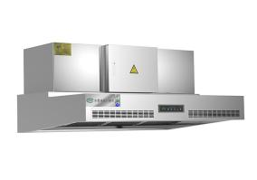 | 台 | 1
125 | 单通工作台 | 1、名称：单通工作台  *整体采用SUS304不锈钢制作；  *台面厚度1.2mm，内衬4mm防水机制板并用1.2mm厚不锈钢板折成加强筋加固；  *层板、底板、侧板及门面采用1.2mm厚不锈钢板制作；  *加强筋厚度1.2mm；  *配置不锈钢可调子弹脚。  2、参考规格：1000*700*800 |  | 台 | 1
126 | 电磁单头高背矮汤炉 | 1、名称：电磁单头高背矮汤炉  Remark(特性参数)：  -选用SUS304-2B优质不锈钢板制作，台面δ=1.2mm ；  -微晶面板φ420；  -采用Infeneon IGBT模块，性能稳定；  -高频率专利线盘，火力更强劲，均匀；  -防辐射屏蔽保护；防护等级IPX4；  -自动保护功能（缺相、高压、低压、浪涌、干烧及过热保护等）；  -火力、功率、时间、温度显示功能；  -人性化设计，操作简单方便；  -电源电压：交流380V，50Hz 功率/电压：15KW/380V  2、参考规格：650×700×（550+650） | 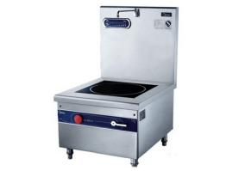 | 台 | 1
127 | 八头煮面炉（电热型） | 1、名称：八头煮面炉（电热型）  Remark(特性参数)：  -选用SUS304-2B优质不锈钢板制作；  -台面δ=1.0mm ；  -内胆δ=1.2mm ；  -侧板、底板δ=0.8mm，配2扇开门；  -重力脚φ50×150×1.2mm；  -配6根4KW电热管，一键式启动按钮；  -配水位浮球开关，溢水口  -电源电压：交流380V，50Hz  2、参考规格：850*700*800 | 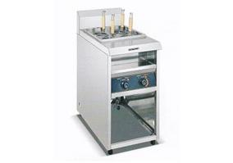 | 台 | 2
128 | 翻门工作台 | 1、名称：翻门工作台  *整体采用SUS304不锈钢制作；  *台面厚度1.2mm，内衬4mm防水机制板并用1.2mm厚不锈钢板折成加强筋加固；  *层板、底板、侧板及门面采用1.2mm厚不锈钢板制作；  *加强筋厚度1.2mm；  *配置不锈钢可调子弹脚。  2、参考规格：1200*760*800+150 | 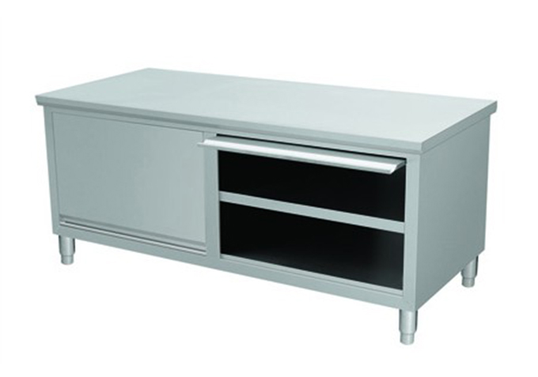 | 台 | 6
129 | 双星水池柜 | 1、名称：双星水池柜  *整体SUS304不锈钢制作，联众一级板材；  *台面采用1.2mm厚不锈钢板制作；  *星盆斗采用1.2mm厚不锈钢板制作；  *星斗尺寸：500*500*280mm；  *立柱采用38*38mm方通，配可调式子弹脚；  *横撑采用25*38mm方通；  *不锈钢下水器；  *不锈钢水龙头、开孔φ22mm。  2、参考规格：1500*760*800+150 | 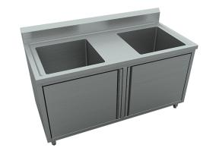 | 台 | 1
130 | 单星水池柜 | 1、名称：单星水池柜  *整体采用SUS304不锈钢制作，平板厚度1.2mm；  2、参考规格：800*760*800+150 |  | 台 | 1
131 | 冷藏大双门玻璃门高身柜 | 1、名称：冷藏大双门玻璃门高身柜  温度范围：0~15  不锈钢门拉手、美观、坚固、耐用，可与客户不锈钢制品更好的搭配。  箱体发泡层厚度≧60，门板发泡厚度≧55，门板与通风窗齐平，≧45时自动回归，且必须采用平口设计拉手，配专用门锁，以保证食品安全。  环保制冷剂R134A或R404A，避免大气污染，环  无烷无氟环保60mm厚高密度发泡保温层、保温  性能更好。  2、参考规格：1200*760*2000 | 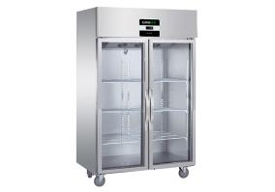 | 台 | 1
132 | 翻门工作台 | 1、名称：翻门工作台  *整体采用SUS304不锈钢制作；  *台面厚度1.2mm，内衬4mm防水机制板并用1.2mm厚不锈钢板折成加强筋加固；  *层板、底板、侧板及门面采用1.2mm厚不锈钢板制作；  *加强筋厚度1.2mm；  *配置不锈钢可调子弹脚。  2、参考规格：1300*760*800+150 |  | 台 | 1
133 | 翻门工作台 | 1、名称：翻门工作台  *整体采用SUS304不锈钢制作；  *台面厚度1.2mm，内衬4mm防水机制板并用1.2mm厚不锈钢板折成加强筋加固；  *层板、底板、侧板及门面采用1.2mm厚不锈钢板制作；  *加强筋厚度1.2mm；  *配置不锈钢可调子弹脚。  2、参考规格：1800*760*800+150 |  | 台 | 1
134 | 简易工作台下栅格带靠背 | 1、名称：简易工作台下栅格带靠背  *整体采用304不锈钢制作；  *台面厚度1.2mm，内衬4mm防水机制板并用1.2mm厚不锈钢板折成加强筋加固；  *下层板厚度1.2mm；  *脚管采用Ф48*1.2mm厚不锈钢圆管；  *配不锈钢可调子弹脚。  2、参考规格：1800*760*800+150 |  | 台 | 1
135 | 双星水池 | 1、名称：双星水池  *整体SUS304不锈钢制作，联众一级板材；  *台面采用1.2mm厚不锈钢板制作；  *星盆斗采用1.2mm厚不锈钢板制作；  *星斗尺寸：500*500*280mm；  *立柱采用38*38mm方通，配可调式子弹脚；  *横撑采用25*38mm方通；  *不锈钢下水器；  *不锈钢水龙头、开孔φ22mm。  2、参考规格：1200*760*800+150 |  | 台 | 1
136 | 双门宴会保温车（热） | 1、名称：双门宴会保温车（热）  内设双热风机送风加热，带来30~80°C热度，保温温度更均匀。11层大容量，轻松满足30多道菜。  2、参考规格：1580*930*1850 | 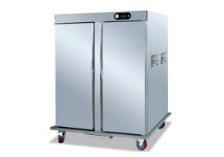 | 台 | 2
137 | 托盘推车 | 1、名称：托盘推车  *整体采用SUS304不锈钢制作，平板厚度1.2mm；  2、参考规格：1500*760*900 | 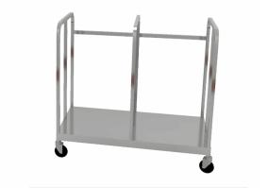 | 台 | 2
138 | OWC-22保温车 | 1、名称：OWC-22保温车  内设双热风机送风加热，带来30~80°C热度，保温温度更均匀。11层大容量，轻松满足30多道菜。  2、参考规格：800*1000*2060 |  | 台 | 4
139 | 双星洗手水池 | 1、名称：双星洗手水池  *整体SUS304不锈钢制作，联众一级板材；  *台面采用1.2mm厚不锈钢板制作；  *星盆斗采用1.2mm厚不锈钢板制作；  *星斗尺寸：500*500*280mm；  *立柱采用38*38mm方通，配可调式子弹脚；  *横撑采用25*38mm方通；  *不锈钢下水器；  *不锈钢水龙头、开孔φ22mm。  2、参考规格：800*500*800+100 |  | 台 | 1
140 | 四层平板货架 | 1、名称：四层平板货架  *整体采用SUS304不锈钢制作，平板厚度1.2mm；  *立柱采用φ48mm，1.2mm厚不锈钢圆管；  *配不锈钢可调子弹脚。  2、参考规格：1200*500*1600 |  | 台 | 2
141 | 活动双层平板工作台 | 1、名称：活动双层平板工作台  *整体采用304不锈钢制作；  *台面厚度1.2mm，内衬4mm防水机制板并用1.2mm厚不锈钢板折成加强筋加固；  *下层板厚度1.2mm；  *脚管采用Ф48*1.2mm厚不锈钢圆管；  *配不锈钢可调子弹脚。  2、参考规格：1800*800*800 | 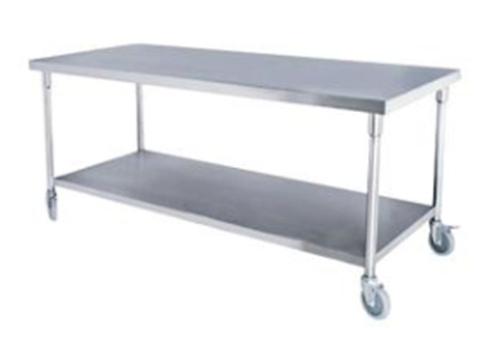 | 台 | 2
 |  | Q二楼洗消间
142 | 垃圾车 | 1、名称：垃圾车  *整体采用SUS304不锈钢制作，平板厚度1.2mm；  2、参考规格：1000*744*850 | 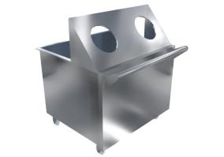 | 台 | 6
143 | 尾部 | 1、名称：尾部  Remark(特性参数)：  功能特点:  1.整机结构采用SUS304不锈钢，台面板1.5mm，其他板1.2mm；  2.采用食品级叶片，抗扯力≥2000N；  3.焊接工艺：外观光亮平整，无毛刺；  4.采用防滑塑料底脚，可调节高度；  5.电路过载和漏电安全保护设计，确保运行安全；  6.配置减速电机和变频器，具有变频调速，柔性启动功能，运行稳定可靠；  7.灵活的模块化组合设计，可根据场地条件调整长度，或设置直线、转弯及U字型；  8、参考规格：1200*500*940 | 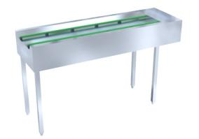 | m | 1.2
144 | 中间接驳 | 1、名称：中间接驳  Remark(特性参数)：  功能特点:  1.整机结构采用SUS304不锈钢，台面板1.5mm，其他板1.2mm；  2.采用食品级叶片，抗扯力≥2000N；  3.焊接工艺：外观光亮平整，无毛刺；  4.采用防滑塑料底脚，可调节高度；  5.电路过载和漏电安全保护设计，确保运行安全；  6.配置减速电机和变频器，具有变频调速，柔性启动功能，运行稳定可靠；  7.灵活的模块化组合设计，可根据场地条件调整长度，或设置直线、转弯及U字型；  8、参考规格：7000*500*940 | 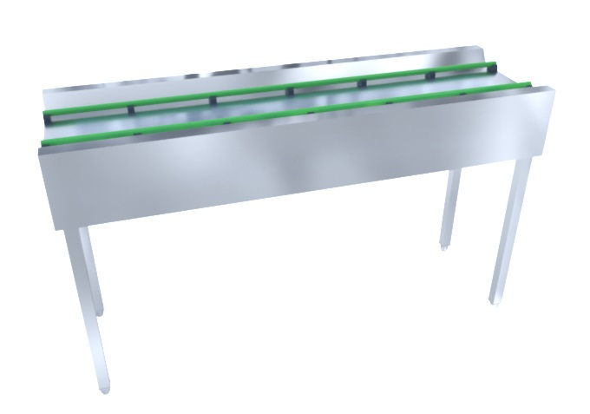 | m | 7
145 | 中间接驳 | 1、名称：中间接驳  Remark(特性参数)：  功能特点:  1.整机结构采用SUS304不锈钢，台面板1.5mm，其他板1.2mm；  2.采用食品级叶片，抗扯力≥2000N；  3.焊接工艺：外观光亮平整，无毛刺；  4.采用防滑塑料底脚，可调节高度；  5.电路过载和漏电安全保护设计，确保运行安全；  6.配置减速电机和变频器，具有变频调速，柔性启动功能，运行稳定可靠；  7.灵活的模块化组合设计，可根据场地条件调整长度，或设置直线、转弯及U字型；  8、参考规格：500*1400*940 |  | m | 0.5
146 | 90度转角 | 1、名称：90度转角  Remark(特性参数)：  功能特点:  1.整机结构采用SUS304不锈钢，台面板1.5mm，其他板1.2mm；  2.采用食品级叶片，抗扯力≥2000N；  3.焊接工艺：外观光亮平整，无毛刺；  4.采用防滑塑料底脚，可调节高度；  5.电路过载和漏电安全保护设计，确保运行安全；  6.配置减速电机和变频器，具有变频调速，柔性启动功能，运行稳定可靠；  7.灵活的模块化组合设计，可根据场地条件调整长度，或设置直线、转弯及U字型；  8、参考规格：620*620*940 | 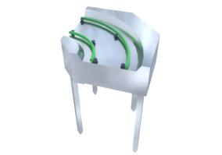 | 台 | 1
147 | 简易工作台下栅格带靠背 | 1、名称：简易工作台下栅格带靠背  *整体采用304不锈钢制作；  *台面厚度1.2mm，内衬4mm防水机制板并用1.2mm厚不锈钢板折成加强筋加固；  *下层板厚度1.2mm；  *脚管采用Ф48*1.2mm厚不锈钢圆管；  *配不锈钢可调子弹脚。  2、参考规格：1200*760*800+150 |  | 台 | 1
148 | 大单星盆水池 | 1、名称：大单星盆水池  *整体SUS304不锈钢制作，联众一级板材；  *台面采用1.2mm厚不锈钢板制作；  *星盆斗采用1.2mm厚不锈钢板制作；  *星斗尺寸：800*500*280mm；  *立柱采用38*38mm方通，配可调式子弹脚；  *横撑采用25*38mm方通；  *不锈钢下水器；  *不锈钢水龙头、开孔φ22mm。  2、参考规格：1200*760*800+150 |  | 台 | 3
149 | 四层平板货架 | 1、名称：四层平板货架  *整体采用SUS304不锈钢制作，平板厚度1.2mm；  *立柱采用φ48mm，1.2mm厚不锈钢圆管；  *配不锈钢可调子弹脚。  2、参考规格：1200*500*1600 |  | 台 | 3
150 | 牛角抽气罩 | 1、名称：牛角抽气罩  *整体采用SUS304不锈钢制作，平板厚度1.2mm；  2、参考规格：600*160*365 | 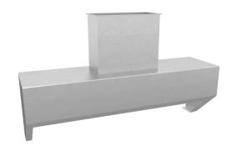 | 台 | 2
151 | 长龙洗碗机 | 1、名称：长龙洗碗机  Remark(特性参数)：  1.耗水量：最大360L/小时  2.清洗温度：55-65°C 、喷淋温度：82-90°C  3.进口高度（可通过最大高度）≥410MM 、传送带宽度（可通过最大宽度）≥610MM  4.传送带速度：1.7-2.0米/分钟可调  5.洗涤能力:3500-5000碟/小时。  6.进口长度：800mm、出口长度：1200mm  7.喷淋加热功率：36kW  8.水箱加热功率：9kW*2  9.主洗泵：1.5kW  10.漂洗水泵：0.25KW  11.烘干发热丝：13.5KW  12.烘干风机：1.5KW  13.传动电机：0.55kW  14.总配电量：73kW  1．可靠的履带式传送系统配有自动过载保护装置，碗碟、餐盘可直接放于履带上，无需分装装筐。履带原材料符合《食品安全国家标准 食品接触用塑料及制品》GB 4806.7 2016。  2．智能模块化设计，可根据不同场地及洗涤需求灵活配置各种（主洗-漂洗-烘干）组合。  3．可根据洗涤物品的尺寸大小，重量以及清洗-烘干效果调整传送带速度。  4．机器配备多重安全保护装置（急停-限位-卡带-过热-超时等），确保操作人员及机器的安全。  5．传送带式洗碗机均配置Derinse ICS 4.0电控系统，其控制主板以及操作面板的防水等级IPX7符合“GB/T 2423.38-2008”，防尘等级IP5X符合“GB/T2423.37-2006”，耐高温等级符合“GB/T2423.2-2008”，耐低温符合“GB/T2423.1-2008”盐雾符合“GB/T2423.17-2008 ”标准。  6．经洗碗机清洗过的餐具中游离性余氯、阴离子合成洗涤剂、大肠菌群、沙门氏菌的指标，符合GB14934-2016检测标准。  7．传送带式洗碗机依据 QB/T 5428-2019《家用和类似用途节水型洗碗机技术要求和试验方法》企业技术要求，可通过71℃温度试验，  8．整机采用SUS304制造，主体结构板材厚度1.5-3.0MM。不锈钢材料符合《食品安全国家标准 食品接触用金属材料及制品》GB 4806.9 2016 。  9．洗碗机整机防水等级达到IPX5，整机符合《低压成套开关设备和控制设备 第一部分：总则》GB/T7251.1-2013  10．洗碗机所排废水经检测，ph值（无量纲）为7.5（±1），悬浮物（SS）≤4,mg/L，五日生化需氧量（BOD5）≤5.5mg/L，提供具有“CMA”标志的检测报告。  11．烘干段采用内置循环风量系统，使烘干效果更佳而且省电。  12、参考规格：4510*830*2150 | 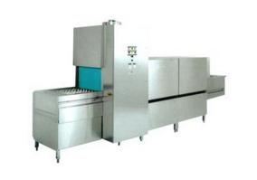 | 台 | 1
152 | 活动双层平板工作台 | 1、名称：活动双层平板工作台  *整体采用304不锈钢制作；  *台面厚度1.2mm，内衬4mm防水机制板并用1.2mm厚不锈钢板折成加强筋加固；  *下层板厚度1.2mm；  *脚管采用Ф48*1.2mm厚不锈钢圆管；  *配不锈钢可调子弹脚。  2、参考规格：1800*800*800 |  | 台 | 1
153 | 单池商用超声波洗碗机 | 1、名称：单池商用超声波洗碗机  功率：8KW  -温度控制：0-100℃  -工作频率：28KHz-40KHz  -工作电压：AC220V±10% 50Hz  -外形尺寸：2000*800*800mm  2、参考规格：2000*800*800 | 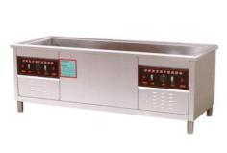 | 台 | 1
154 | 米面架 | 1、名称：米面架  *整体采用SUS304不锈钢制作，厚度1.2mm；  *横柱用38×25×0.8mm厚不锈钢；  *立柱采用38×38×1.2mm厚不锈钢；  *配置塑胶脚垫  2、参考规格：1200*600*150 |  | 台 | 1
155 | 餐具车 | 1、名称：餐具车  *整体采用SUS304不锈钢制作，平板厚度1.2mm；  2、参考规格：1150*720*800 | 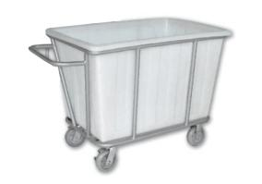 | 台 | 4
156 | 洗地龙头 | 1、名称：洗地龙头  2、规格：蓝色液压管可配5-15米；  3、采用不锈钢开放式卷盘厚度1.2MM，底座钢板厚度5MM，液压管出口采用304不锈钢板加固，系统控制软管的长度和拖拉力度，可自动撤回；  4、标配一把喷枪或花洒喷头。  5、参考规格：170*537*504 |  | 台 | 1
157 | 四门碗柜 | 1、名称：四门碗柜  *整体采用304不锈钢制作；  *台面厚度1.2mm；  *下层、侧板板厚度1.2mm,并用1.2mm厚不锈钢板折成加强筋加固；  *脚管采用Ф48*1.2mm厚不锈钢圆管；  *配置不锈钢可调子弹脚。  2、参考规格：1200*550*1800 |  | 台 | 8
158 | 双门远红外线不锈钢餐具消毒柜活动车型 | 1、名称：双门远红外线不锈钢餐具消毒柜活动车型  1．利用远红外线穿透能力较强的特点，在有限的容积内能使重叠的餐具均得以有效消毒，消除了臭氧、蒸汽、紫外线消毒等方式难免的消毒死角，即使对肝炎病毒、芽胞杆菌、金黄色葡萄球菌、大肠杆菌等多种较难杀灭的细菌病毒，杀灭率均能达到99.9%以上；  2．利用干式高温方法消毒，使经消毒的餐具没有臭氧、蒸汽、紫外线消毒等方式难免的残留水渍，集餐具消毒与烘干及无菌储存等功能于一身；  3．由室温至 150 ℃ 温度自由调节，使该产品具有对多种材质餐具、餐巾消毒的功能；  4．全不锈钢结构并采用低热负荷金属红外线发热管、环保矿物保温材料、毛条门密封材料等，使该产品具有耐用、安全、可靠、环保等特点。  5、参考规格：1500*720*1760 | 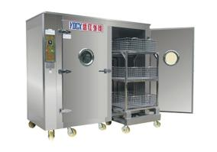 | 台 | 3
 |  | R收银区
159 | 全自动筷子机 | 1、名称：全自动筷子机  -型号：CH-B300  -时间：20分钟  -毛重：3.5kg  -电压：220V  -频率：50Hz  -功率：12W  -参考规格：265*265*600  -容量：220双235-240mm筷子  2、参考规格：265*265*600 | 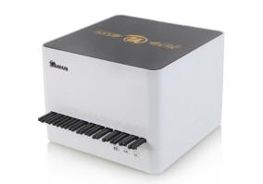 | 台 | 4
160 | 单通工作台 | 1、名称：单通工作台  *整体采用SUS304不锈钢制作；  *台面厚度1.2mm，内衬4mm防水机制板并用1.2mm厚不锈钢板折成加强筋加固；  *层板、底板、侧板及门面采用1.2mm厚不锈钢板制作；  *加强筋厚度1.2mm；  *配置不锈钢可调子弹脚。  2、参考规格：1500*700*800 |  | 台 | 2
161 | 单通工作台 | 1、名称：单通工作台  *整体采用SUS304不锈钢制作；  *台面厚度1.2mm，内衬4mm防水机制板并用1.2mm厚不锈钢板折成加强筋加固；  *层板、底板、侧板及门面采用1.2mm厚不锈钢板制作；  *加强筋厚度1.2mm；  *配置不锈钢可调子弹脚。  2、参考规格：1200*700*800 |  | 台 | 2
162 | 暖饭车 | 1、名称：暖饭车  *整体采用SUS304不锈钢制作，平板厚度1.2mm；  2、参考规格：700*700*868 |  | 台 | 4
163 | 刷卡机 | 1、名称：刷卡机  1.用于收银，支持单品收银、定价收银和定额收银三种模式；  2.CPU：高通骁龙8核；  3.运行内存：1GB RAM；  4.存储器：8GB ROM；  5.主屏：11.6寸多点触控电容屏；  6.客显屏：128×40Dots；  7.内置58mm热敏打印机；  8.接口：4*USB口，1*RJ11串口，1*RJ45LAN口；  9.WiFi：支持2.4G，支持IEEE802.11a/b/g/n；  10.蓝牙：支持蓝牙2.1/3.0/4.2，支持BLE；  11.NFC:支持；  12.扫码摄像头：支持；  2、参考规格：190*270*105 | 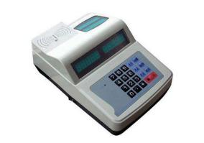 | 台 | 4
164 | 单通移门荷台柜 | 1、名称：单通移门荷台柜  1.用于收银，支持单品收银、定价收银和定额收银三种模式；  2.CPU：高通骁龙8核；  3.运行内存：1GB RAM；  4.存储器：8GB ROM；  5.主屏：11.6寸多点触控电容屏；  6.客显屏：128×40Dots；  7.内置58mm热敏打印机；  8.接口：4*USB口，1*RJ11串口，1*RJ45LAN口；  9.WiFi：支持2.4G，支持IEEE802.11a/b/g/n；  10.蓝牙：支持蓝牙2.1/3.0/4.2，支持BLE；  11.NFC:支持；  12.扫码摄像头：支持；  2、参考规格：1800*800*800 | 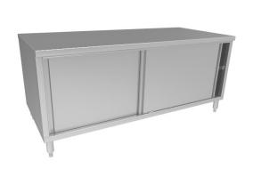 | 台 | 2
165 | 紫外线消毒灯 | 1、名称：紫外线消毒灯  Remark(特性参数)：  -TUV消毒灯是具有管状的玻璃外壳的低压汞气放电灯，发射短波紫外辐射，起到杀菌的作用；  -玻璃外壳把会产生臭氧的波长为185nm的辐射过滤掉；  -管壁内的保护涂层可以防止UV-C辐射的衰减。  -使用UV-C灯的设备必须要有严格的防护措施，避免紫外光外泄直接照射人体。  -电源电压：交流200~240V，50Hz 功率/电压：36W/220V  2、参考规格：1213×28×28 |  | 台 | 8
166 | 灭蝇灯 | 1、名称：灭蝇灯  Remark(特性参数)：  -功率：30w  -电源电压：交流200~240V，50Hz  -覆盖面积80平方。  2、参考规格：500×120×290 | 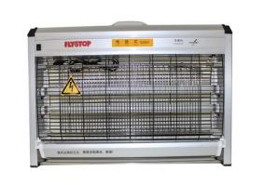 | 台 | 14
 |  | 厨房排烟排风
1 | 离心式通风机 | 1.名称:柜式离心风机箱HTFC-I-B-9;  2.规格:风量1990m3/h，功率0.55kW;  3.减振、除锈刷油:含支吊架制安及其除锈防腐刷油、减震装置,根据图纸考虑计入;  4.其他:其他技术参数详见图纸. |  | 台 | 1
2 | 离心式通风机 | 1.名称:柜式离心风机箱HTFC-I-B-9;  2.规格:风量1680m3/h，功率0.55kW;  3.减振、除锈刷油:含支吊架制安及其除锈防腐刷油、减震装置,根据图纸考虑计入;  4.其他:其他技术参数详见图纸. |  | 台 | 1
3 | 除臭设备 | 1.名称;光氢离子除臭设备(220v,0.2kw)  2.其他:其他技术参数详见图纸. |  | 台 | 2
4 | 杀菌设备 | 1.名称;紫外线杀菌设备(220v,0.2kw)  2.其他:其他技术参数详见图纸. |  | 台 | 2
5 | 轴流通风机 | 1.名称:冷库专用轴流风机LFF-4-1;  2.规格:风量5550m3/h，功率1.1kW;  3.减振、除锈刷油:含支吊架制安及其除锈防腐刷油、减震装置,根据图纸考虑计入;  4.其他:其他技术参数详见图纸. |  | 台 | 1
6 | 轴流通风机 | 1.名称:冷库专用轴流风机LFF-4-2;  2.规格:风量2750m3/h，功率0.55kW;  3.减振、除锈刷油:含支吊架制安及其除锈防腐刷油、减震装置,根据图纸考虑计入;  4.其他:其他技术参数详见图纸. |  | 台 | 1
7 | 离心式通风机 | 1.名称:柜式离心风机箱HTFC-I-B-9;  2.规格:风量1280m3/h，功率0.37kW;  3.减振、除锈刷油:含支吊架制安及其除锈防腐刷油、减震装置,根据图纸考虑计入;  4.其他:其他技术参数详见图纸. |  | 台 | 1
8 | 离心式通风机 | 1.名称:低噪声厨房箱式离心风机CDT-30;  2.规格:风量39000m3/h，功率30kW;  3.减振、除锈刷油:含支吊架制安及其除锈防腐刷油、减震装置,根据图纸考虑计入;  4.其他:其他技术参数详见图纸. |  | 台 | 1
9 | 油烟净化器 | 1.名称:BS-216J-42K;  2.规格:风量42000m3/h，功率1.46kW;  3.其他:其他技术参数详见图纸. |  | 台 | 1
10 | 离心式通风机 | 1.名称:柜式离心风机箱HTFC-I-B-30;  2.规格:风量30000m3/h，功率11kW;  3.减振、除锈刷油:含支吊架制安及其除锈防腐刷油、减震装置,根据图纸考虑计入;  4.其他:其他技术参数详见图纸. |  | 台 | 1
11 | 离心式通风机 | 1.名称:低噪声厨房箱式离心风机CDT-15;  2.规格:风量9900m3/h，功率7.5kW;  3.减振、除锈刷油:含支吊架制安及其除锈防腐刷油、减震装置,根据图纸考虑计入;  4.其他:其他技术参数详见图纸. |  | 台 | 1
12 | 离心式通风机 | 1.名称:柜式离心风机箱HTFC-I-B-15;  2.规格:风量7000m3/h，功率2.2kW;  3.减振、除锈刷油:含支吊架制安及其除锈防腐刷油、减震装置,根据图纸考虑计入;  4.其他:其他技术参数详见图纸. |  | 台 | 1
13 | 离心式通风机 | 1.名称:低噪声厨房箱式离心风机CDT-20;  2.规格:风量11400m3/h，功率11kW;  3.减振、除锈刷油:含支吊架制安及其除锈防腐刷油、减震装置,根据图纸考虑计入;  4.其他:其他技术参数详见图纸. |  | 台 | 1
14 | 离心式通风机 | 1.名称:柜式离心风机箱HTFC-I-B-15;  2.规格:风量8000m3/h，功率3.0kW;  3.减振、除锈刷油:含支吊架制安及其除锈防腐刷油、减震装置,根据图纸考虑计入;  4.其他:其他技术参数详见图纸. |  | 台 | 1
15 | 离心式通风机 | 1.名称:柜式离心风机箱HTFC-15;  2.规格:风量10300m3/h，功率3.0kW;  3.减振、除锈刷油:含支吊架制安及其除锈防腐刷油、减震装置,根据图纸考虑计入;  4.其他:其他技术参数详见图纸. |  | 台 | 1
16 | 轴流通风机 | 1.名称:离心通风机CF-2.5A;  2.规格:风量2400m3/h，功率1.1kW;  3.减振、除锈刷油:含支吊架制安及其除锈防腐刷油、减震装置,根据图纸考虑计入;  4.其他:其他技术参数详见图纸. |  | 台 | 1
17 | 轴流通风机 | 1.名称:离心通风机CF-2.5A;  2.规格:风量1800m3/h，功率1.1kW;  3.减振、除锈刷油:含支吊架制安及其除锈防腐刷油、减震装置,根据图纸考虑计入;  4.其他:其他技术参数详见图纸. |  | 台 | 1
18 | 轴流通风机 | 1.名称:低噪声轴流风机JSF-5-I-Ex;  2.规格:风量12700m3/h，功率4.0kW;  3.减振、除锈刷油:含支吊架制安及其除锈防腐刷油、减震装置,根据图纸考虑计入;  4.其他:其他技术参数详见图纸. |  | 台 | 1
19 | 轴流通风机 | 1.名称:低噪声轴流风机JSF-4-I-Ex;  2.规格:风量6500m3/h，功率1.5kW;  3.减振、除锈刷油:含支吊架制安及其除锈防腐刷油、减震装置,根据图纸考虑计入;  4.其他:其他技术参数详见图纸. |  | 台 | 1
20 | 离心式通风机 | 1.名称:静音管道风机JDF-J-200-75;  2.规格:风量500m3/h，功率0.11kW;  3.减振、除锈刷油:含支吊架制安及其除锈防腐刷油、减震装置,根据图纸考虑计入;  4.其他:其他技术参数详见图纸. |  | 台 | 1
21 | 碳钢通风管道 | 1.名称:镀锌薄钢板风管  2.形状:矩形或圆形  3.规格:长边长或直径（mm）≤320  4.板材厚度:δ=0.5mm  5.管件、法兰等附件及支架设计要求:支吊架除锈防腐刷油按设计说明 |  | m2 | 177.16
22 | 碳钢通风管道 | 1.名称:镀锌薄钢板风管  2.形状:矩形或圆形  3.规格:长边长或直径（mm）≤450  4.板材厚度:δ=0.5mm  5.管件、法兰等附件及支架设计要求:支吊架除锈防腐刷油按设计说明 |  | m2 | 31.64
23 | 碳钢通风管道 | 1.名称:镀锌薄钢板风管  2.形状:矩形或圆形  3.规格:长边长或直径（mm）≤1000  4.板材厚度:δ=0.6mm  5.管件、法兰等附件及支架设计要求:支吊架除锈防腐刷油按设计说明 |  | m2 | 407.23
24 | 碳钢通风管道 | 1.名称:镀锌薄钢板风管（管井）  2.形状:矩形或圆形  3.规格:长边长或直径（mm）≤1000  4.板材厚度:δ=0.6mm  5.管件、法兰等附件及支架设计要求:支吊架除锈防腐刷油按设计说明 |  | m2 | 74.4
25 | 碳钢通风管道 | 1.名称:镀锌薄钢板风管  2.形状:矩形或圆形  3.规格:长边长或直径（mm）≤1000  4.板材厚度:δ=0.75mm  5.管件、法兰等附件及支架设计要求:支吊架除锈防腐刷油按设计说明 |  | m2 | 44.68
26 | 碳钢通风管道 | 1.名称:镀锌薄钢板风管  2.形状:矩形或圆形  3.规格:长边长或直径（mm）≤2000  4.板材厚度:δ=1.0mm  5.管件、法兰等附件及支架设计要求:支吊架除锈防腐刷油按设计说明 |  | m2 | 96.53
27 | 碳钢通风管道 | 1.名称:镀锌薄钢板风管  2.形状:矩形或圆形  3.规格:长边长或直径（mm）≤4000  4.板材厚度:δ=1.2mm  5.管件、法兰等附件及支架设计要求:支吊架除锈防腐刷油按设计说明 |  | m2 | 5.83
28 | 油烟风管 | 1.预制式不锈钢烟管(内层SUS304 1.2mm )1400*600 ,保温为50mm厚的玻璃棉,外层0.75mm镀锌钢板;  2.含所有配件;  3.含支吊架，防腐除锈按设计要求. |  | m | 25.68
29 | 油烟风管 | 1.预制式不锈钢烟管(内层SUS304 1.2mm )800*500 ,保温为50mm厚的玻璃棉,外层0.75mm镀锌钢板;  2.含所有配件;  3.含支吊架，防腐除锈按设计要求. |  | m | 13.9
30 | 油烟风管 | 1.预制式不锈钢烟管(内层SUS304 1.2mm )500*600 ,保温为50mm厚的玻璃棉,外层0.75mm镀锌钢板;  2.含所有配件;  3.含支吊架，防腐除锈按设计要求. |  | m | 15.6
31 | 油烟风管 | 1.预制式不锈钢烟管(内层SUS304 1.2mm )630*500 ,保温为50mm厚的玻璃棉,外层0.75mm镀锌钢板;  2.含所有配件;  3.含支吊架，防腐除锈按设计要求. |  | m | 13.04
32 | 油烟风管 | 1.（管井）预制式不锈钢烟管(内层SUS304 1.2mm )500*600 ,保温为50mm厚的玻璃棉,外层0.75mm镀锌钢板;  2.含所有配件;  3.含支吊架，防腐除锈按设计要求. |  | m | 10
33 | 油烟风管 | 1.（管井）预制式不锈钢烟管(内层SUS304 1.2mm )1400*600 ,保温为50mm厚的玻璃棉,外层0.75mm镀锌钢板;  2.含所有配件;  3.含支吊架，防腐除锈按设计要求. |  | m | 12
34 | 柔性接口 | 1.名称:软接管  2.其他:按设计要求 |  | m2 | 8.5
35 | 碳钢阀门 | 1.名称:150℃防火阀  2.规格:1400*600  3.支架形式、材质:支吊架除锈防腐刷油按设计说明 |  | 个 | 2
36 | 碳钢阀门 | 1.名称:150℃防火阀（管井）  2.规格:1400*600  3.支架形式、材质:支吊架除锈防腐刷油按设计说明 |  | 个 | 1
37 | 碳钢阀门 | 1.名称:70℃防火阀  2.规格:1600*630  3.支架形式、材质:支吊架除锈防腐刷油按设计说明 |  | 个 | 1
38 | 碳钢阀门 | 1.名称:70℃防火阀  2.规格:200*200  3.支架形式、材质:支吊架除锈防腐刷油按设计说明 |  | 个 | 1
39 | 碳钢阀门 | 1.名称:70℃防火阀  2.规格:250*200  3.支架形式、材质:支吊架除锈防腐刷油按设计说明 |  | 个 | 1
40 | 碳钢阀门 | 1.名称:70℃防火阀  2.规格:250*250  3.支架形式、材质:支吊架除锈防腐刷油按设计说明 |  | 个 | 4
41 | 碳钢阀门 | 1.名称:70℃防火阀  2.规格:320*200  3.支架形式、材质:支吊架除锈防腐刷油按设计说明 |  | 个 | 4
42 | 碳钢阀门 | 1.名称:70℃防火阀  2.规格:320*250  3.支架形式、材质:支吊架除锈防腐刷油按设计说明 |  | 个 | 2
43 | 碳钢阀门 | 1.名称:70℃防火阀  2.规格:400*200  3.支架形式、材质:支吊架除锈防腐刷油按设计说明 |  | 个 | 4
44 | 碳钢阀门 | 1.名称:70℃防火阀  2.规格:400*250  3.支架形式、材质:支吊架除锈防腐刷油按设计说明 |  | 个 | 2
45 | 碳钢阀门 | 1.名称:70℃防火阀  2.规格:500*250  3.支架形式、材质:支吊架除锈防腐刷油按设计说明 |  | 个 | 4
46 | 碳钢阀门 | 1.名称:70℃防火阀  2.规格:600*400  3.支架形式、材质:支吊架除锈防腐刷油按设计说明 |  | 个 | 1
47 | 碳钢阀门 | 1.名称:150℃防火阀  2.规格:600*500  3.支架形式、材质:支吊架除锈防腐刷油按设计说明 |  | 个 | 1
48 | 碳钢阀门 | 1.名称:70℃防火阀  2.规格:600*320  3.支架形式、材质:支吊架除锈防腐刷油按设计说明 |  | 个 | 1
49 | 碳钢阀门 | 1.名称:70℃防火阀  2.规格:600*600  3.支架形式、材质:支吊架除锈防腐刷油按设计说明 |  | 个 | 2
50 | 碳钢阀门 | 1.名称:70℃防火阀  2.规格:630*320  3.支架形式、材质:支吊架除锈防腐刷油按设计说明 |  | 个 | 1
51 | 碳钢阀门 | 1.名称:70℃防火阀  2.规格:630*400  3.支架形式、材质:支吊架除锈防腐刷油按设计说明 |  | 个 | 1
52 | 碳钢阀门 | 1.名称:70℃防火阀  2.规格:630*500  3.支架形式、材质:支吊架除锈防腐刷油按设计说明 |  | 个 | 4
53 | 碳钢阀门 | 1.名称:150℃防火阀  2.规格:630*500  3.支架形式、材质:支吊架除锈防腐刷油按设计说明 |  | 个 | 1
54 | 碳钢阀门 | 1.名称:70℃防火阀  2.规格:800*500  3.支架形式、材质:支吊架除锈防腐刷油按设计说明 |  | 个 | 1
55 | 碳钢阀门 | 1.名称:70℃防火阀(管井）  2.规格:250*250  3.支架形式、材质:支吊架除锈防腐刷油按设计说明 |  | 个 | 2
56 | 碳钢阀门 | 1.名称:70℃防火阀(管井）  2.规格:600*400  3.支架形式、材质:支吊架除锈防腐刷油按设计说明 |  | 个 | 1
57 | 碳钢阀门 | 1.名称:70℃防火阀(管井）  2.规格:600*500  3.支架形式、材质:支吊架除锈防腐刷油按设计说明 |  | 个 | 1
58 | 碳钢阀门 | 1.名称:70℃防火阀(管井）  2.规格:600*600  3.支架形式、材质:支吊架除锈防腐刷油按设计说明 |  | 个 | 1
59 | 碳钢阀门 | 1.名称:电动对开多叶调节阀  2.规格:1600*500  3.支架形式、材质:支吊架除锈防腐刷油按设计说明 |  | 个 | 1
60 | 碳钢阀门 | 1.名称:电动对开多叶调节阀  2.规格:1600*630  3.支架形式、材质:支吊架除锈防腐刷油按设计说明 |  | 个 | 1
61 | 碳钢阀门 | 1.名称:电动对开多叶调节阀  2.规格:630*500  3.支架形式、材质:支吊架除锈防腐刷油按设计说明 |  | 个 | 2
62 | 碳钢阀门 | 1.名称:电动对开多叶调节阀  2.规格:400*250  3.支架形式、材质:支吊架除锈防腐刷油按设计说明 |  | 个 | 1
63 | 碳钢阀门 | 1.名称:电动对开多叶调节阀  2.规格:320*250  3.支架形式、材质:支吊架除锈防腐刷油按设计说明 |  | 个 | 1
64 | 碳钢阀门 | 1.名称:电动对开多叶调节阀  2.规格:320*200  3.支架形式、材质:支吊架除锈防腐刷油按设计说明 |  | 个 | 1
65 | 碳钢阀门 | 1.名称:风管蝶阀  2.规格:320*200  3.支架形式、材质:支吊架除锈防腐刷油按设计说明 |  | 个 | 3
66 | 碳钢阀门 | 1.名称:风管蝶阀  2.规格:250*200  3.支架形式、材质:支吊架除锈防腐刷油按设计说明 |  | 个 | 3
67 | 碳钢阀门 | 1.名称:对开多叶调节阀  2.规格:250*200  3.支架形式、材质:支吊架除锈防腐刷油按设计说明 |  | 个 | 1
68 | 碳钢阀门 | 1.名称:对开多叶调节阀  2.规格:400*200  3.支架形式、材质:支吊架除锈防腐刷油按设计说明 |  | 个 | 3
69 | 碳钢阀门 | 1.名称:对开多叶调节阀  2.规格:500*250  3.支架形式、材质:支吊架除锈防腐刷油按设计说明 |  | 个 | 2
70 | 碳钢阀门 | 1.名称:对开多叶调节阀  2.规格:500*400  3.支架形式、材质:支吊架除锈防腐刷油按设计说明 |  | 个 | 2
71 | 碳钢阀门 | 1.名称:对开多叶调节阀  2.规格:630*400  3.支架形式、材质:支吊架除锈防腐刷油按设计说明 |  | 个 | 1
72 | 碳钢阀门 | 1.名称:对开多叶调节阀  2.规格:800*500  3.支架形式、材质:支吊架除锈防腐刷油按设计说明 |  | 个 | 2
73 | 碳钢阀门 | 1.名称:对开多叶调节阀  2.规格:800*800  3.支架形式、材质:支吊架除锈防腐刷油按设计说明 |  | 个 | 2
74 | 碳钢阀门 | 1.名称:风管止回阀  2.规格:800*500  3.支架形式、材质:支吊架除锈防腐刷油按设计说明 |  | 个 | 1
75 | 碳钢阀门 | 1.名称:风管止回阀  2.规格:500*500  3.支架形式、材质:支吊架除锈防腐刷油按设计说明 |  | 个 | 1
76 | 铝及铝合金风口、散流器 | 1.名称:单层百叶风口（FV)  2.规格:200*200 |  | 个 | 13
77 | 铝及铝合金风口、散流器 | 1.名称:单层百叶风口（FV)  2.规格:250*250 |  | 个 | 8
78 | 铝及铝合金风口、散流器 | 1.名称:单层百叶风口（FV)  2.规格:300*300 |  | 个 | 8
79 | 铝及铝合金风口、散流器 | 1.名称:单层百叶风口  2.规格:300*300 |  | 个 | 4
80 | 铝及铝合金风口、散流器 | 1.名称:单层百叶风口  2.规格:400*400 |  | 个 | 1
81 | 铝及铝合金风口、散流器 | 1.名称:单层百叶风口（FV)  2.规格:500*400 |  | 个 | 1
82 | 铝及铝合金风口、散流器 | 1.名称:单层百叶风口  2.规格:600*300 |  | 个 | 1
83 | 铝及铝合金风口、散流器 | 1.名称:单层百叶风口  2.规格:600*600 |  | 个 | 1
84 | 铝及铝合金风口、散流器 | 1.名称:防雨防虫百叶  2.规格:1200*630 |  | 个 | 2
85 | 铝及铝合金风口、散流器 | 1.名称:防雨防虫百叶  2.规格:1600*500 |  | 个 | 1
86 | 铝及铝合金风口、散流器 | 1.名称:防雨防虫百叶  2.规格:1000*600 |  | 个 | 1
87 | 铝及铝合金风口、散流器 | 1.名称:防雨防虫百叶  2.规格:2000*1200 |  | 个 | 1
88 | 铝及铝合金风口、散流器 | 1.名称:防雨防虫百叶  2.规格:600*250 |  | 个 | 1
89 | 铝及铝合金风口、散流器 | 1.名称:防雨防虫百叶  2.规格:600*320 |  | 个 | 1
90 | 铝及铝合金风口、散流器 | 1.名称:防雨防虫百叶  2.规格:600*500 |  | 个 | 1
91 | 铝及铝合金风口、散流器 | 1.名称:防雨防虫百叶  2.规格:500*200 |  | 个 | 1
92 | 铝及铝合金风口、散流器 | 1.名称:双层百叶风口  2.规格:1600*300 |  | 个 | 6
93 | 铝及铝合金风口、散流器 | 1.名称:双层百叶风口  2.规格:2000*300 |  | 个 | 2
94 | 铝及铝合金风口、散流器 | 1.名称:双层百叶风口  2.规格:600*400 |  | 个 | 1
95 | 铝及铝合金风口、散流器 | 1.名称:双层百叶风口  2.规格:500*300 |  | 个 | 1
96 | 铝及铝合金风口、散流器 | 1.名称:双层百叶风口（FV)  2.规格:150*100 |  | 个 | 3
97 | 消声器 | 1.名称:XZP消声器  2.规格:250*250*1000  3.支架形式、材质:支吊架除锈防腐刷油按设计说明  4.其他:具体参数要求详见设计 |  | 个 | 1
98 | 消声器 | 1.名称:XZP消声器  2.规格:630*500*1000  3.支架形式、材质:支吊架除锈防腐刷油按设计说明  4.其他:具体参数要求详见设计 |  | 个 | 4
99 | 消声器 | 1.名称:XZP消声器  2.规格:600*600*1000  3.支架形式、材质:支吊架除锈防腐刷油按设计说明  4.其他:具体参数要求详见设计 |  | 个 | 2
100 | 消声器 | 1.名称:XZP消声器  2.规格:1600*630*1000  3.支架形式、材质:支吊架除锈防腐刷油按设计说明  4.其他:具体参数要求详见设计 |  | 个 | 1
101 | 消声器 | 1.名称:穿孔板共振性消声器  2.规格:1400*600*1000  3.支架形式、材质:支吊架除锈防腐刷油按设计说明  4.其他:具体参数要求详见设计 |  | 个 | 2
102 | 消声器 | 1.名称:穿孔板共振性消声器  2.规格:500*600*1000  3.支架形式、材质:支吊架除锈防腐刷油按设计说明  4.其他:具体参数要求详见设计 |  | 个 | 2
103 | 消声器 | 1.名称:穿孔板共振性消声器  2.规格:400*600*1000  3.支架形式、材质:支吊架除锈防腐刷油按设计说明  4.其他:具体参数要求详见设计 |  | 个 | 2
104 | 通风工程检测、调试 | 通风工程检测、调试 |  | 系统 | 1
 |  | 厨房建筑工程
1 | 砖地沟、明沟 | 1.厨房地沟  2.120厚MU20混凝土实心砖,DM10干混砌筑砂浆 |  | m3 | 7.25
2 | 楼（地）面涂膜防水 | 1.聚氨脂防水涂膜防水层俩道 |  | m2 | 116.31
3 | 块料楼地面 | 排水沟  1.贴5mm厚白色瓷砖  2.20厚1:3干硬性水泥砂浆粘合层 |  | m2 | 116.31
4 | 轻集料混凝土 | 降板处回填  1.轻集料混凝土回填（回填厚度详见结构图纸）  2.具体详见图纸及设计说明 |  | m3 | 315.04
 |  | 合计

注：1、此表报价单不得涂改，请按规定要求填报。
2、本项目技术要求中涉及的检测报告中标后供货前提供，如届时不能提供，将按照不能响应招标文件处理。
3、投标人的投标报价包括：
①按照本项目招标人提供的设计图纸、货物清单以及本项目技术要求（包括如遇到图纸、货物清单不明确或缺项的内容须无条件满足招标人功能要求进行的设计）；
②设备供货、运输、卸货、保管、施工、安装、调试、检测等相关费用，并最终通过验收，同时负责技术服务与培训；
③深化设计增加的费用（含材料、设备及安装费）；
④项目实施过程中的开孔和完工后的填补、修复与清理费用（如用水泥砂浆、砼材料填实设备、框架及建筑结构之间的缝隙；外露的电线、管道修补、批灰、面层修饰等工作）
特别提醒：招标人在招标文件中给出的货物清单仅仅是为了方便本次招标，本工程实际发生的货物清单应该以招标人最终批准的由中标人完成的进一步深化设计图纸所对应的货物清单为准，本工程实际发生的货物清单供货安装费用与本次招标货物清单供货安装费用的差额请投标人充分考虑全部包含在本次投标总价中，中标后一律不予调整，如因甲方要求增加或减少工作内容，则按实调整。本项目纳入总承包管理范围，总承包管理服务内容详见招标文件，总承包管理服务费已包含在总承包合同价款中，如投标人需总承包单位提供总承包管理服务内容外的其他配合服务，相关费用由投标人综合考虑计入投标报价。

投标人：（盖单位公章）

法定代表人或其委托代理人：

（签名或盖章 ）

日期： 年 月 日
五、招标文件要求或投标人认为需要的其他资料

项目

投 标 文 件
（资信、技术标文件）

投标人（盖单位公章）：

法定代表人或其委托代理人（签名或盖章）：

日期：

资信、技术标部分目录

一、资格审查资料

二、资信、技术评分资料

注：上述内容如未提供格式，均可自拟。

一、资格审查资料

1.投标人资格声明函；
2.投标人基本情况表（附企业相关证书）；
3.投标人未被“信用中国”（www.creditchina.gov.cn）列入“失信惩戒对象”记录的信用查询网页截图。

注：不能提供上述任何一项或不符合审查要求的投标人为资格审查不合格。

投标人资格声明函

海盐县人民医院：
五洲工程顾问集团有限公司：
（投标人名称）系中华人民共和国合法企业，经营地址。
我（姓名）系（投标人名称）的法定代表人，我方愿意参加贵方组织的（招标项目名称）（编号为 ）的投标，为此，我方就本次投标有关事项郑重声明如下：
1、我方已详细审查全部招标文件，同意招标文件的各项要求。
2、我方向贵方提交的所有投标文件、资料都是准确的和真实的。
3、若中标，我方将按招标文件规定履行合同责任和义务。
4、我方未被当地有关部门限制、暂停、取消投标资格或不良行为正在公示期限内。
5、我方参与本项目前五年内（2019年1月1日起）起至投标截止日止无行贿犯罪记录。
6、我方通过“信用中国”网站（www.creditchina.gov.cn）查询，未被列入“失信惩戒对象”记录名单。
7、以上事项如有虚假或隐瞒，我方愿意承担一切后果，并不再寻求任何旨在减轻或免除法律责任的辩解。

投标人（盖单位公章）：
法定代表人或授权代表（签名或盖章）：
日 期：

投标人基本情况表

投标人名称
企业资质 | 1、等级：  2、证书号：  3、发证机关：  4、业务范围：
营业执照 | 1、编号：  2、发照机关：  3、营业范围：
成立日期 |  | 现有职工总人数（人） |  | 技术人员人数（人）
法定代表人 | 1、姓名：  2、职务：  3、职称：  4、联系电话：
企业负责人 | 1、姓名：  2、职务：  3、职称：  4、联系电话：
技术负责人 | 1、姓名：  2、职务：  3、职称：  4、联系电话：
联系方式 | 1、地址：  2、邮编：  3、联系人：  4、电话：  5、传真： 6、Email：
开户银行 | 1、名称：  2、帐号：
投标人资历简介
说明：（1）后附企业相关证照材料；
（2）投标人资历简介是指投标人的成立、改名、改制等演变和法定代表人变更、人员增减以及单位资质变化等情况，该内容可填入表内，也可单独撰写附于表后。

二、资信、技术评分资料

1、资信评审业绩（见“投标人近年来完成的类似项目业绩表”）；
2、拟投入的主要班组人员一览表(附相关人员证书)；
3、技术响应表；
4、投标产品主要技术规格、品牌、材质、工艺以及优劣说明（附相关材料的检测报告）；
5、项目实施方案及技术措施；
6、质量保修期及售后服务的保证措施；
7、投标人提供的材料、辅助材料、专用工具、备品备件及易耗件一览表
8、招标文件要求或投标人认为需要的其他资料。

投标人近年来完成的类似项目业绩
序号 | 项目名称 | 完成  时间 | 合同金额 | 项目业主  联系方式

1

2

3

4

5

6

7
注：后附相应证明材料，证明材料按评标办法要求提供。

拟投入的主要班组人员一览表
姓名 | 本工程  拟任岗位 | 年龄 | 性别 | 专业  年限 | 执业证书/职称 | 安排上岗  起止时间
注：1、投标人拟派项目负责人，其他班组人员均应列入，需提供人员证书及由投标人为其缴纳的社保证明。
2、列入本表人员如更换需经过发包单位的同意，擅自更换或不到位均属违约行为。

技术响应表
序号 | 货物名称 | 招标文件要求 | 投标文件响应 | 偏离情况
… | … | …

注：投标人应对照招标文件要求和投标文件响应情况在“偏离情况”栏注明偏离情况。若投标人在投标文件技术响应表中无注明偏离情况，招标人默认为投标人是对招标文件要求的完全响应。（全部符合招标文件要求）

投标人： （盖单位公章）
法定代表人或其委托代理人： （签字或盖章）
日期： 年 月 日

投标人提供的材料、辅助材料、专用工具、备品备件及易耗件一览表

序号 | 货物名称 | 规格、  型号 | 产地 | 单位 | 数量 | 单价 |  | 合价 | 备注
 |  |  |  |  |  | 市场价 | 优惠价
 | - 备品备件（易损件）清单
 | 以下按清单内容填写
 | 二、材料及辅助材料清单
 | 以下内容由投标单位自行填写
 | 三、专业工具清单
 | 以下内容由投标单位自行填写
 | 四、其他清单
 | 以下内容由投标单位自行填写
 | 合 计
注：1.承诺上述单价（优惠价）质保期满后5年内有效。该单价（优惠价）作为招标人质保期后使用材料、辅助材料、专业工具、备品备件及易耗件的价格，为现场交货价。
- 其他清单是投标人认为需要填报的内容，未填写视为优惠报价。

投标人：（盖单位公章）
法定代表人或其委托代理人：（签名或盖章）
日期： 年 月 日

